Quản lý thông tin môn thể thao
Chức năng này dành cho Chuyên viên phụ trách lĩnh vực Thể thao, giúp quản lý danh sách các môn thể thao trong hệ thống. Chuyên viên phụ trách có thể thêm mới, sửa, xóa và tìm kiếm môn thể thao để đảm bảo dữ liệu chính xác, hỗ trợ đa ngôn ngữ (mặc định tiếng Việt).
a. Truy cập trang quản lý môn thể thao
Đăng nhập hệ thống qua form đăng nhập (sử dụng SSO tỉnh hoặc tài khoản từ hệ thống). Từ menu chính, chọn Môn thể thao và Tổ chức-> Môn thể thao

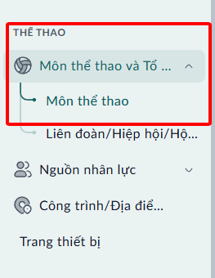
Hệ thống sẽ tự động tải và hiển thị danh sách môn thể thao theo ngôn ngữ tiếng Việt (các trường:Môn thể thao, Cách thi đấu, Luật chơi, Tệp kèm theo, Trang thái sử dụng).

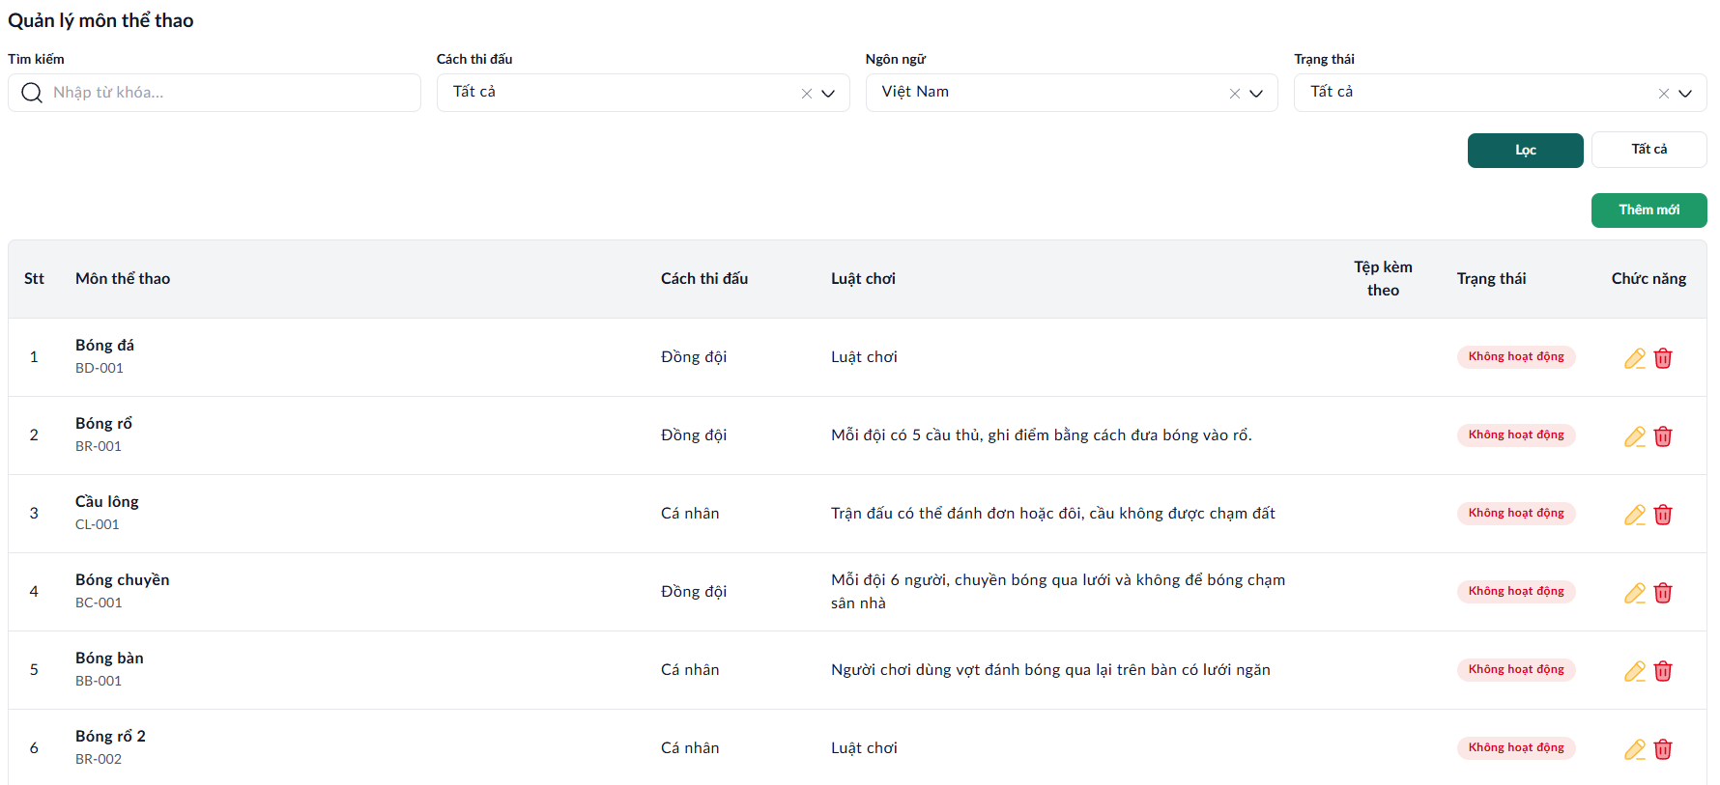
Danh sách hiển thị tất cả môn thể thao từ cơ sở dữ liệu, sắp xếp theo thứ tự hiển thị. Dùng nút phân trang (Trang 1, 2, ...) để xem thêm dữ liệu các trang sau.
Nếu danh sách trống, hệ thống sẽ hiển thị thông báo "Không có dữ liệu".
b. Thực Hiện Các Thao Tác
Tạo mới môn thể thao
Nhấn nút Thêm mới ở đầu trang.
Hệ thống hiển thị form thêm mới thông tin môn thể thao
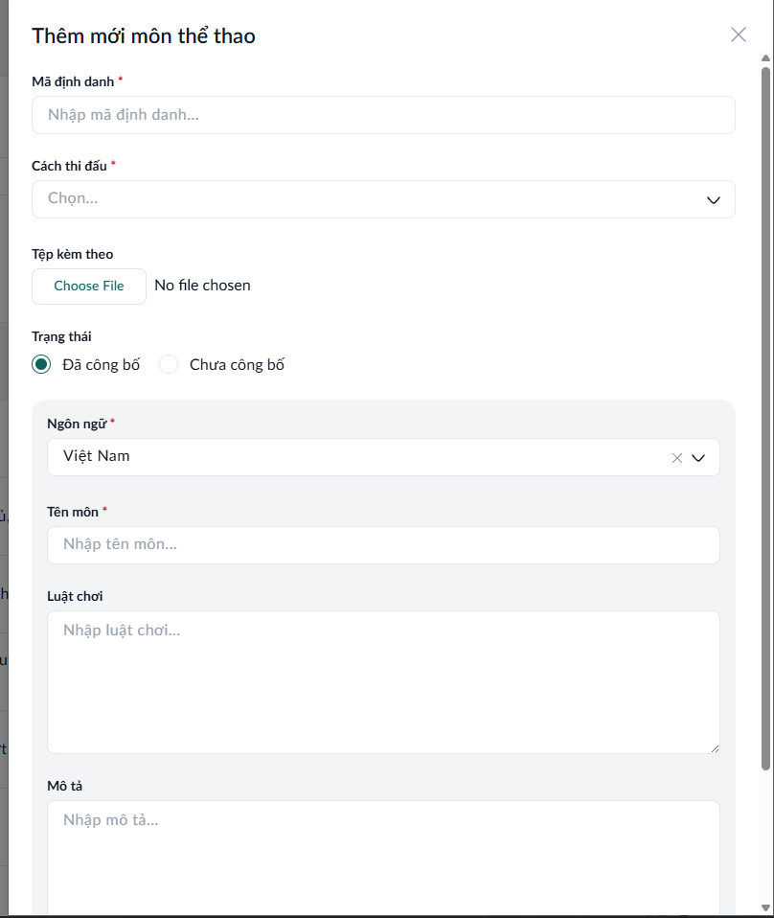
+Mã định danh
+Cách thi đấu
+Tệp kèm theo
+Trạng thái
+Nội dung đa ngữ: Tên môn, luật chơi, mô tả

Thêm mới thông tin, sau đó:
- Nhấn Lưu và đóng: Hệ thống cập nhật thông tin vào cơ sở dữ liệu, hiển thị thông báo "Thêm mới thành công" và quay về danh sách (danh sách tự cập nhật).
- Nhấn Lưu: Hệ thống cập nhật thông tin vào cơ sở dữ liệu, hiển thị thông báo "Thêm mới thành công" và đứng ở tab hiện tại đang cập nhật.
- Nhấn Hủy bỏ: Quay về danh sách mà không thay đổi dữ liệu.

Sửa thông tin môn thể thao
Trong danh sách, nhấn nút Chỉnh sửa (biểu tượng bút chì) ở cột tương ứng với môn thể thao cần sửa.
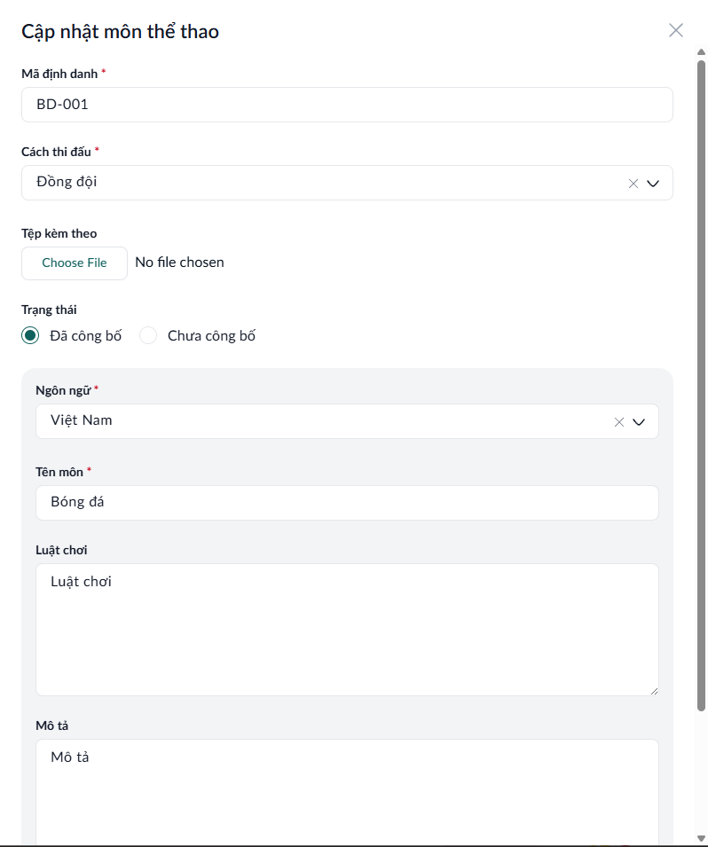

Hệ thống mở form chỉnh sửa với dữ liệu hiện tại (Mã định danh, cách thi đấu, tệp kèm theo, Trạng thái sử dung, ngôn ngữ - mặc định tiếng Viêt: Tên môn, Luật chơi, Mô tả)
Chỉnh sửa thông tin, sau đó:
- Nhấn Lưu và đóng: Hệ thống cập nhật thông tin vào cơ sở dữ liệu, hiển thị thông báo "Cập nhật thành công" và quay về danh sách (danh sách tự cập nhật).
- Nhấn Lưu: Hệ thống cập nhật thông tin vào cơ sở dữ liệu, hiển thị thông báo "Cập nhật thành công" và đứng ở tab hiện tại đang cập nhật.
- Nhấn Hủy bỏ: Quay về danh sách mà không thay đổi dữ liệu.

Xóa môn thể thao
Trong danh sách, nhấn nút Xóa (biểu tượng thùng rác) ở cột tương ứng với môn thể thao cần xóa
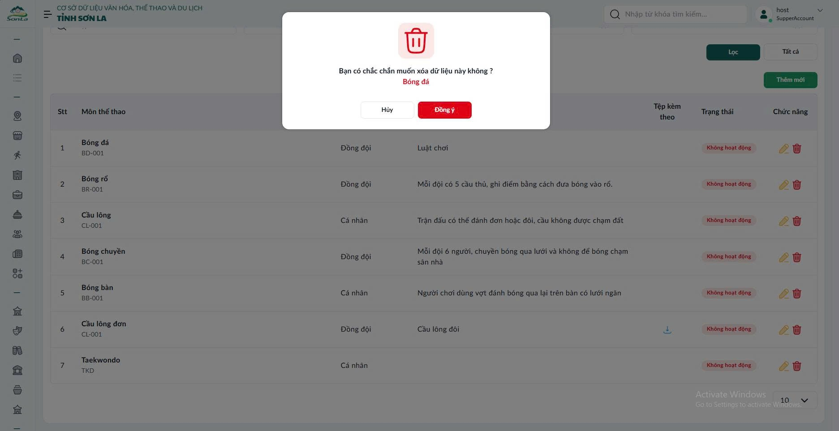
Hệ thống hiển thị hộp thoại xác nhận: "Bạn có chắc chắn muốn xóa môn thể thao này?".
Chọn:
- Xóa: Xóa khỏi cơ sở dữ liệu, hiển thị thông báo "Xóa thành công" và quay về danh sách (danh sách tự cập nhật).
- Hủy bỏ: Quay về danh sách mà không xóa.

Tìm Kiếm môn thể thao
Ở đầu trang, nhập từ khóa (tên môn thể thao, cách thi đấu hoặc luật chơi) vào ô tìm kiếm. Nhấn nút Lọc hoặc gõ enter.
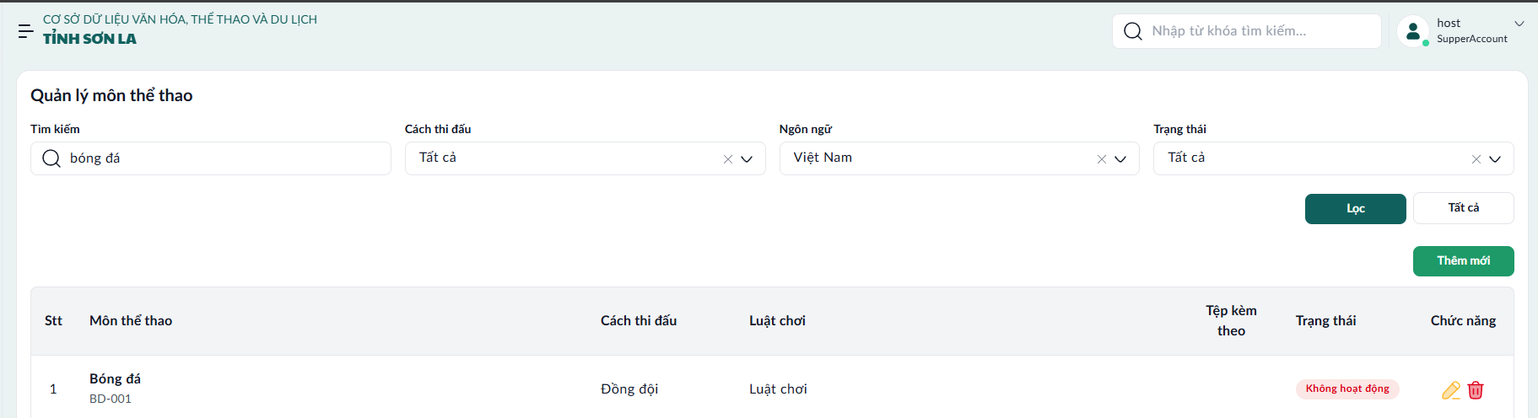
Hệ thống lọc và hiển thị danh sách môn thể thao phù hợp theo từ khóa (tìm kiếm không phân biệt hoa thường, khớp một phần). Nếu không có kết quả, hiển thị thông báo "Không tìm thấy dữ liệu phù hợp". Xóa từ khóa tìm kiếm và gõ enter để quay về danh sách đầy đủ.

Quản lý thông tin liên đoàn/hiệp hội/hội thể thao
Chức năng này dành cho Chuyên viên phụ trách lĩnh vực Thể thao, giúp quản lý danh sách các liên đoàn/hiệp hội/hội thể thao trong hệ thống. Chuyên viên phụ trách có thể thêm mới, sửa, xóa và tìm kiếm liên đoàn/hiệp hội/hội thể thao để đảm bảo dữ liệu chính xác, hỗ trợ đa ngôn ngữ (mặc định tiếng Việt).
a. Truy cập trang quản lý môn thể thao
Đăng nhập hệ thống qua form đăng nhập (sử dụng SSO tỉnh hoặc tài khoản từ hệ thống). Từ menu chính, chọn Môn thể thao và Tổ chức-> liên đoàn/hiệp hội/hội thể thao
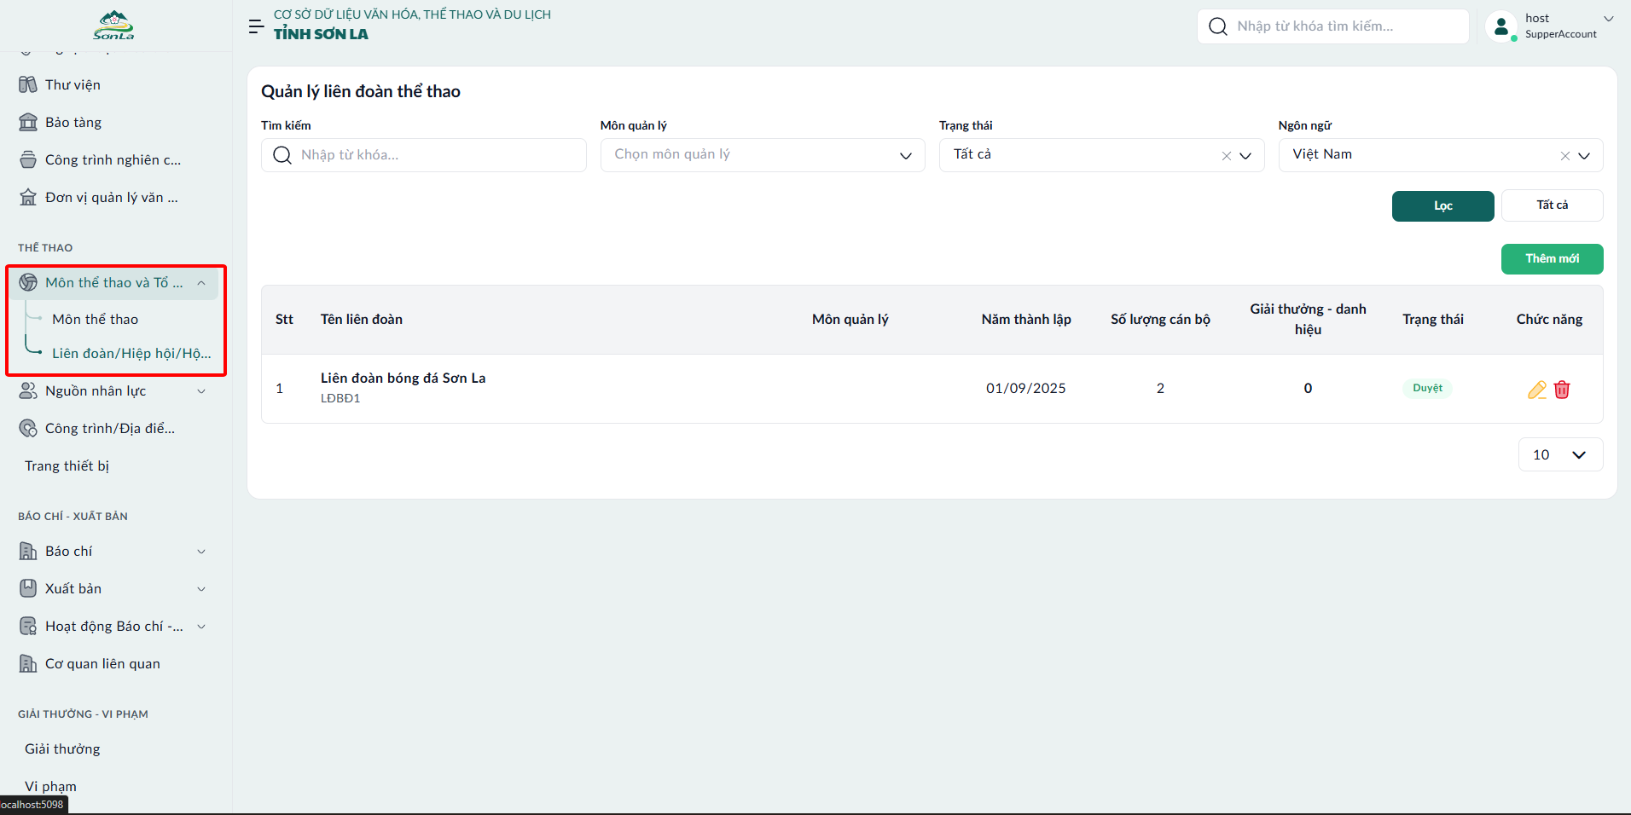

Hệ thống sẽ tự động tải và hiển thị danh sách liên đoàn/hiệp hội/hội thể thao theo ngôn ngữ tiếng Việt (các trường:Tên liên đoàn, môn quản lý, năm thành lập, số lượng cán bộ, giả thưởng danh hiêu, trạng thái).
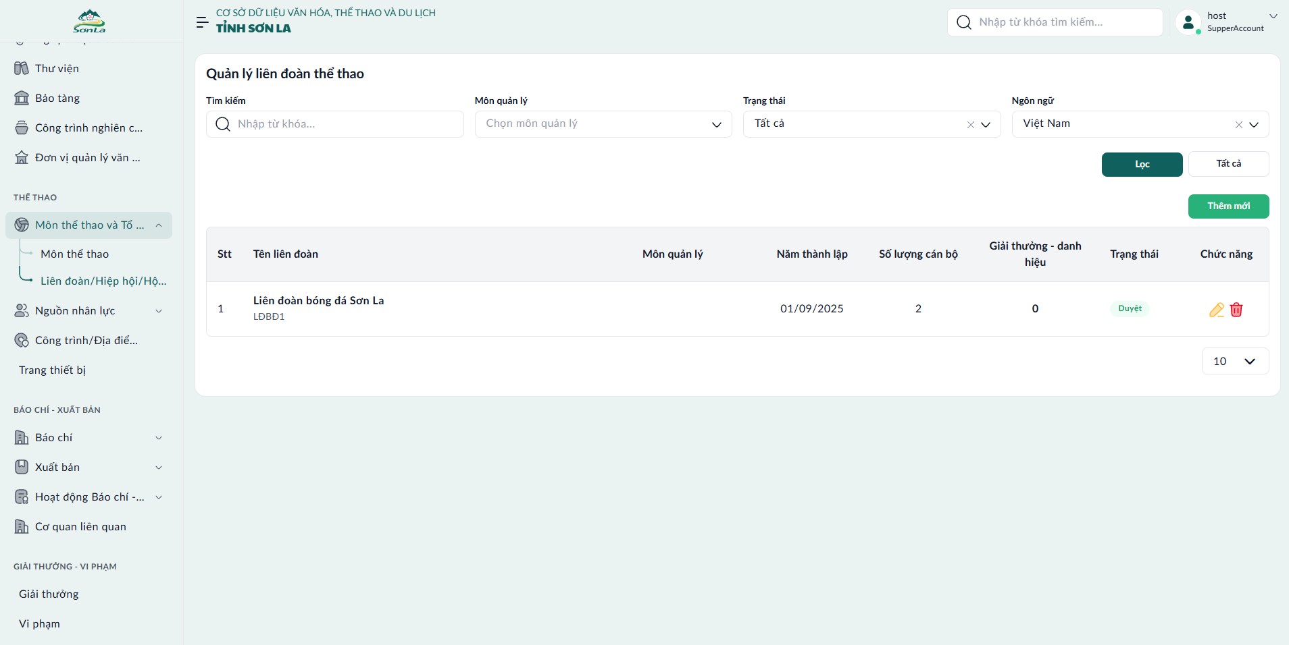
Danh sách hiển thị tất cả tiện ích khác từ cơ sở dữ liệu, sắp xếp theo thứ tự hiển thị. Dùng nút phân trang (Trang 1, 2, ...) để xem thêm dữ liệu các trang sau.
Nếu danh sách trống, hệ thống sẽ hiển thị thông báo "Không có dữ liệu".
b. Thực Hiện Các Thao Tác
Tạo mới liên đoàn/hiệp hội/hội thể thao
Nhấn nút Thêm mới ở đầu trang.
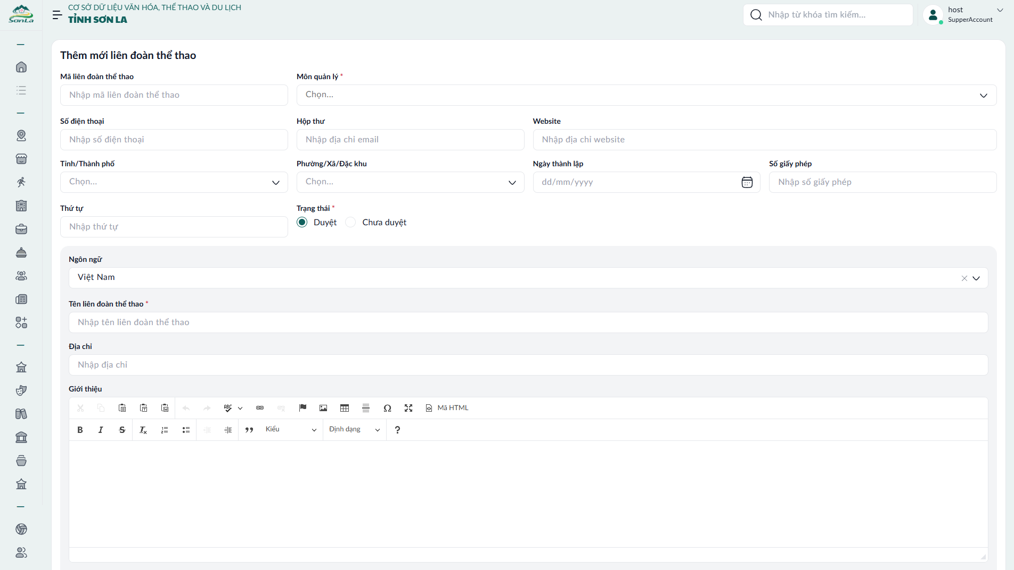
Hệ thống hiển thị trang thêm mới. Điền thông tin theo các trường (Mã liên đoàn thể thao, Môn quản lý, Số điện thoại, Hộp thư, Email, Website, Tỉnh/thành phố, Phường/Xã/Đặc khu, Ngày thành lập, Số giấy phép, Thứ tự, Trạng thái, ngôn ngữ - mặc định tiếng Viêt: Tên liên đoàn thể thao, Địa chỉ, Giới thiệu, Ghi chú).

Sửa thông tin liên đoàn/hiệp hội/hội thể thao
Trong danh sách, nhấn nút Chỉnh sửa (biểu tượng bút chì) ở cột tương ứng với liên đoàn/hiệp hội/hội thể thao cần sửa.
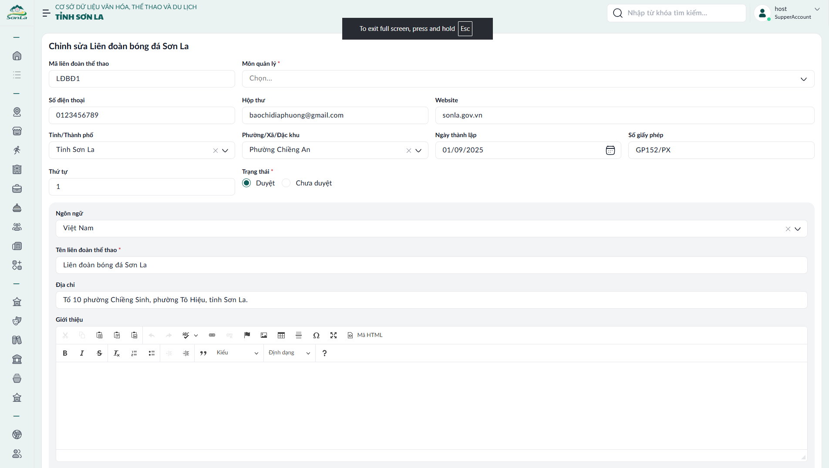

Hệ thống mở form chỉnh sửa với dữ liệu hiện tại (Mã liên đoàn thể thao, Môn quản lý, Số điện thoại, Hộp thư, Email, Website, Tỉnh/thành phố, Phường/Xã/Đặc khu, Ngày thành lập, Số giấy phép, Thứ tự, Trạng thái, ngôn ngữ - mặc định tiếng Viêt: Tên liên đoàn thể thao, Địa chỉ, Giới thiệu, Ghi chú)
Chỉnh sửa thông tin, sau đó:
- Nhấn Lưu và đóng: Hệ thống cập nhật thông tin vào cơ sở dữ liệu, hiển thị thông báo "Cập nhật thành công" và quay về danh sách (danh sách tự cập nhật).
- Nhấn Lưu: Hệ thống cập nhật thông tin vào cơ sở dữ liệu, hiển thị thông báo "Cập nhật thành công" và đứng ở tab hiện tại đang cập nhật.
- Nhấn Hủy bỏ: Quay về danh sách mà không thay đổi dữ liệu.
Xóa môn liên đoàn/hiệp hội/hội thể thao
Trong danh sách, nhấn nút Xóa (biểu tượng thùng rác) ở cột tương ứng với liên đoàn/hiệp hội/hội thể thao cần xóa
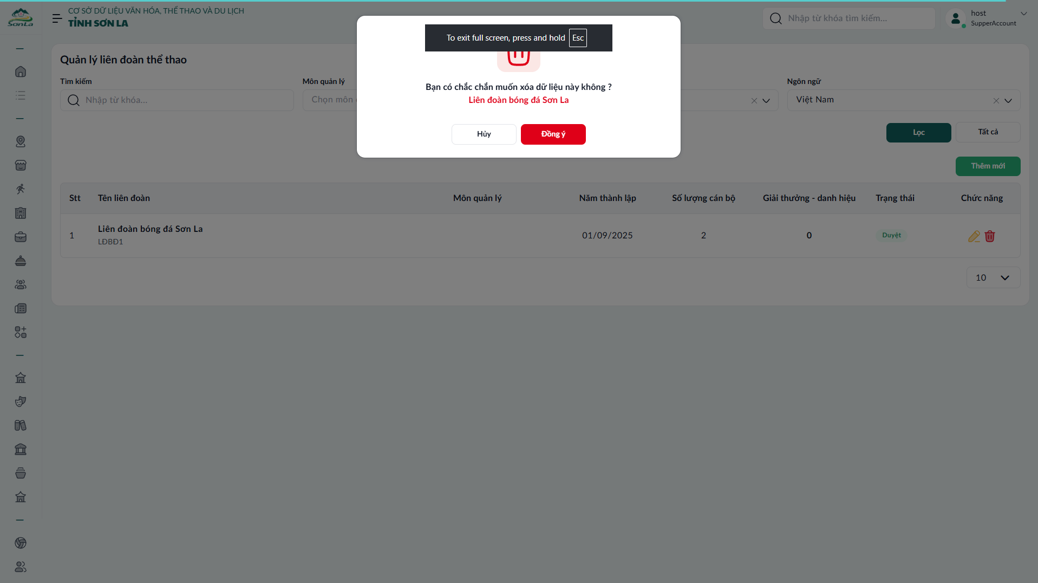
Hệ thống hiển thị hộp thoại xác nhận: "Bạn có chắc chắn muốn xóa môn liên đoàn/hiệp hội/hội thể thao này?".
Chọn:
- Xóa: Xóa khỏi cơ sở dữ liệu, hiển thị thông báo "Xóa thành công" và quay về danh sách (danh sách tự cập nhật).
- Hủy bỏ: Quay về danh sách mà không xóa.

Tìm kiếm Liên đoàn/hiệp hội/hội thể thao
Ở đầu trang, nhập từ khóa (tên liên đoàn/hiệp hội/hội thể thao) vào ô tìm kiếm. Nhấn nút Lọc hoặc gõ enter.
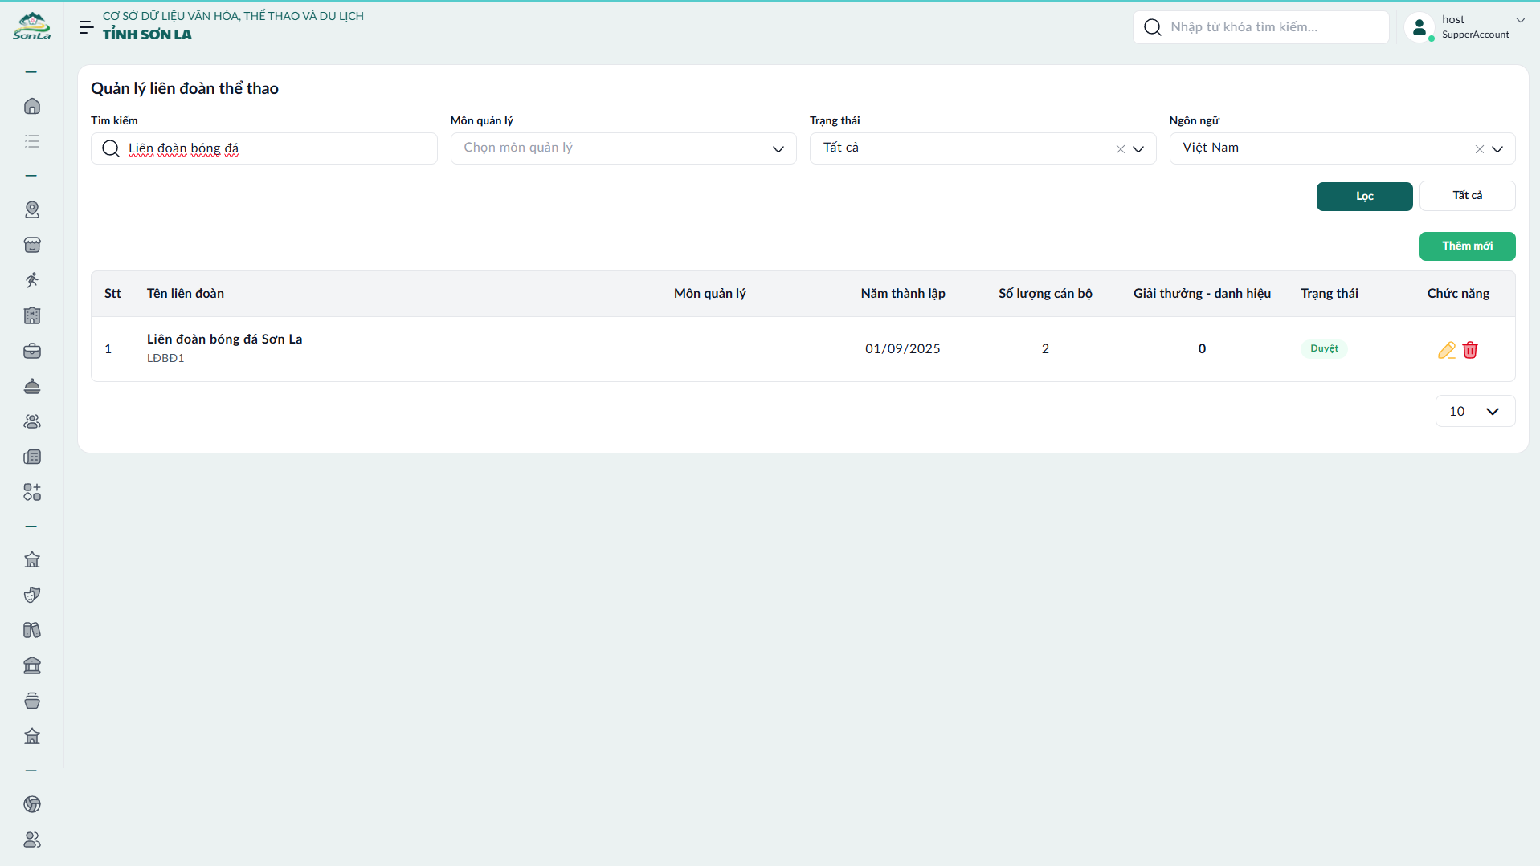
Hệ thống lọc và hiển thị danh sách môn thể thao phù hợp theo từ khóa (tìm kiếm không phân biệt hoa thường, khớp một phần). Nếu không có kết quả, hiển thị thông báo "Không tìm thấy dữ liệu phù hợp". Xóa từ khóa tìm kiếm và gõ enter để quay về danh sách đầy đủ.

Quản lý thông tin vận động viên
Chức năng này dành cho Chuyên viên phụ trách lĩnh vực Thể thao, giúp quản lý danh sách các vận động viên trong hệ thống. Chuyên viên phụ trách có thể thêm mới, sửa, xóa và tìm kiếm vận động viên để đảm bảo dữ liệu chính xác, hỗ trợ đa ngôn ngữ (mặc định tiếng Việt).
a. Truy cập trang quản lý vận động viên
Đăng nhập hệ thống qua form đăng nhập (sử dụng SSO tỉnh hoặc tài khoản từ hệ thống). Từ menu chính, chọn Nguồn nhân lực-> Vận động viên
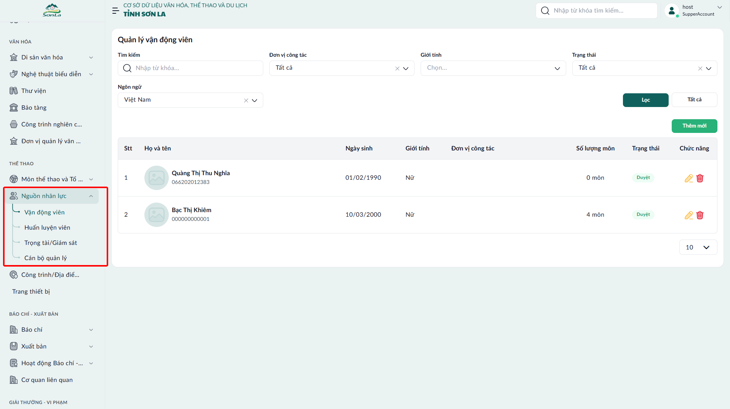

Hệ thống sẽ tự động tải và hiển thị danh sách vận động viên theo ngôn ngữ tiếng Việt (các trường: Họ và tên, Ngày sinh, Giới tính, Đơn vị công tác, Số lượng môn, Trạng thái, ngôn ngữ - mặc định tiếng Viêt: Họ và tên, Địa chỉ, Nơi làm việc, Thể chất, Mô tả, Thành tích, Ghi chú).
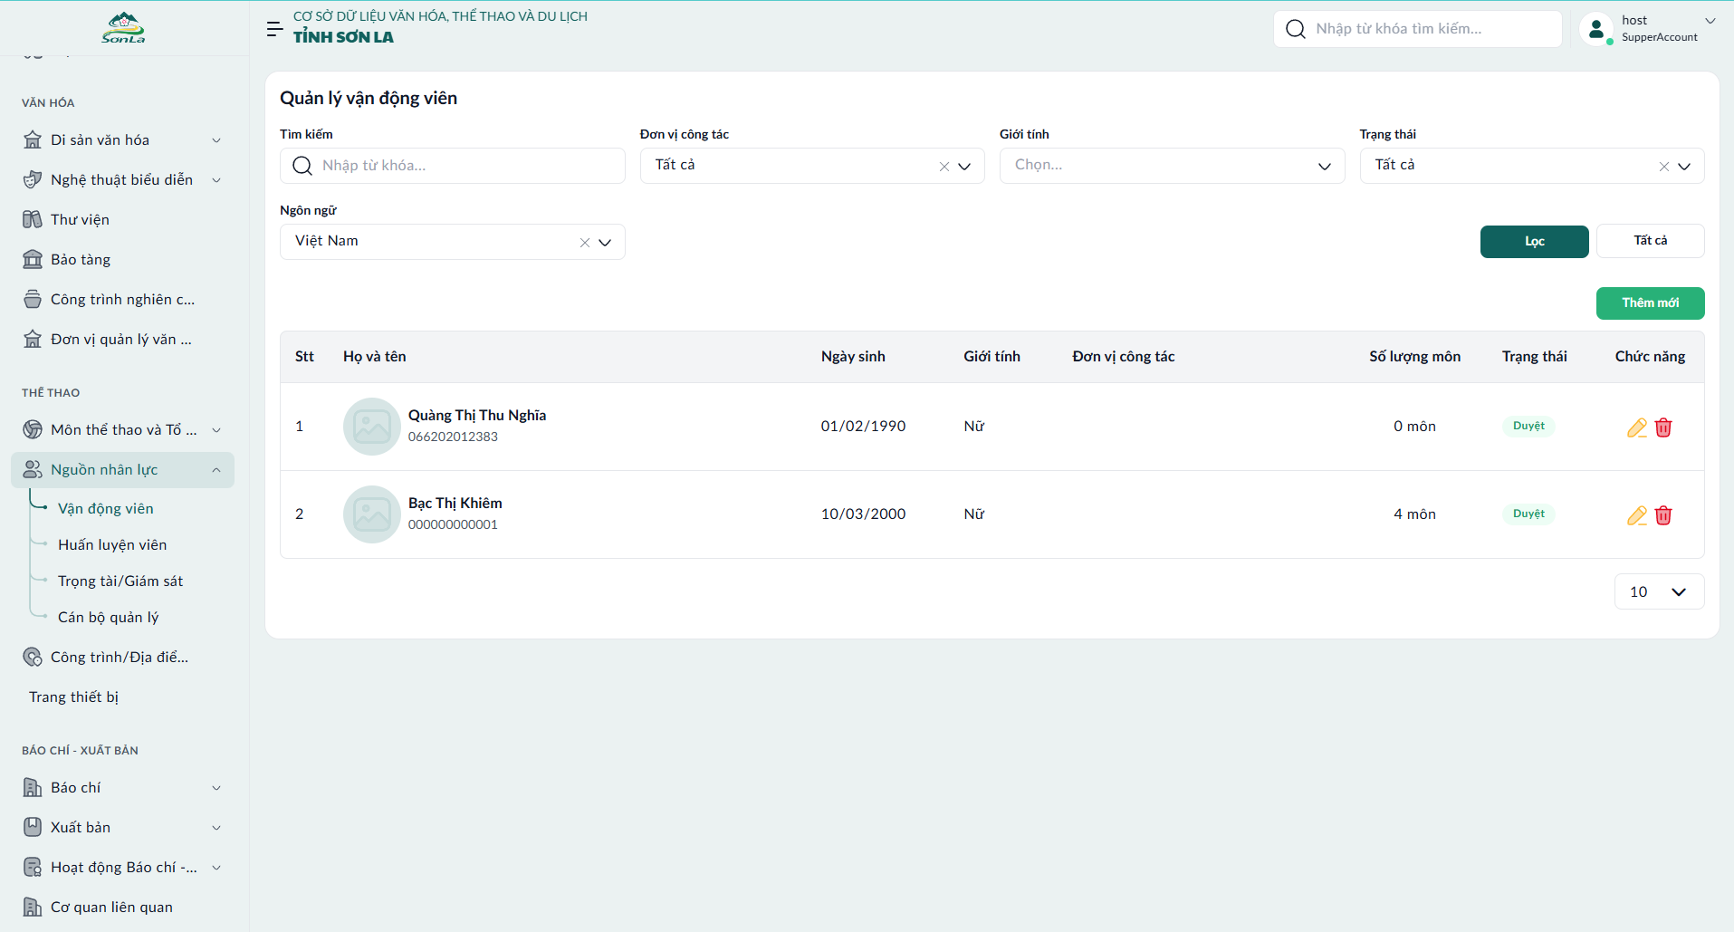
Danh sách hiển thị tất cả vận động viên từ cơ sở dữ liệu, sắp xếp theo thứ tự hiển thị. Dùng nút phân trang (Trang 1, 2, ...) để xem thêm dữ liệu các trang sau.
Nếu danh sách trống, hệ thống sẽ hiển thị thông báo "Không có dữ liệu".
b. Thực Hiện Các Thao Tác
Tạo mới vận động viên
Nhấn nút Thêm mới ở đầu trang.
1: Thêm mới thông tin vận động viên
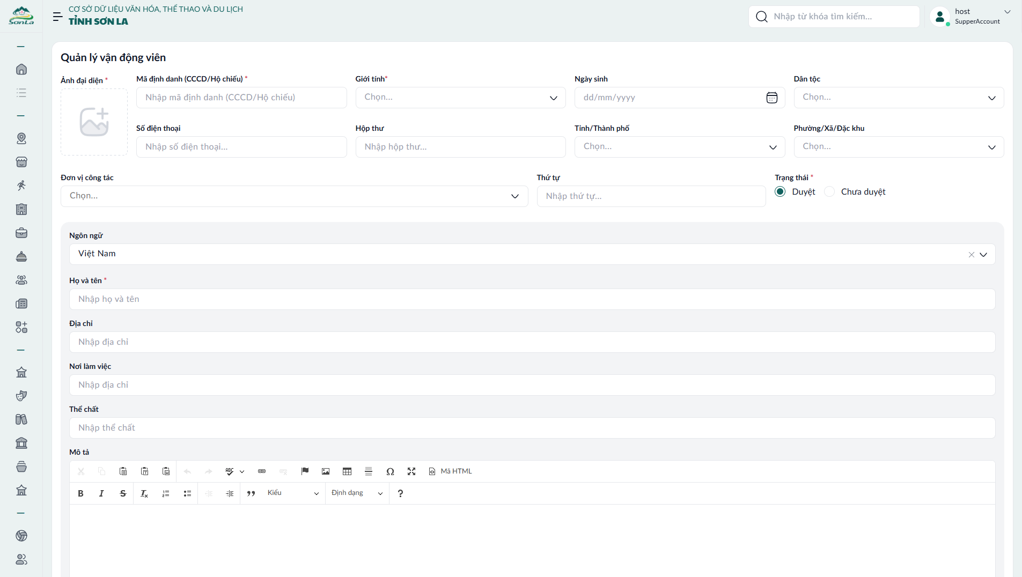
Hệ thống hiển thị trang thêm mới. Điền thông tin theo các trường (Ảnh đại diện, Mã định danh (CCCD/Hộ chiếu), Giới tính, Ngày sinh, Dân tộc, Số điện thoại, Hộp thư, Tỉnh/Thành phố, Phường/Xã/Đặc khu, Đơn vị công tác, Thứ tự, Trạng thái, ).
2: Thêm mới thông tin các môn thể thao liên quan với động viên
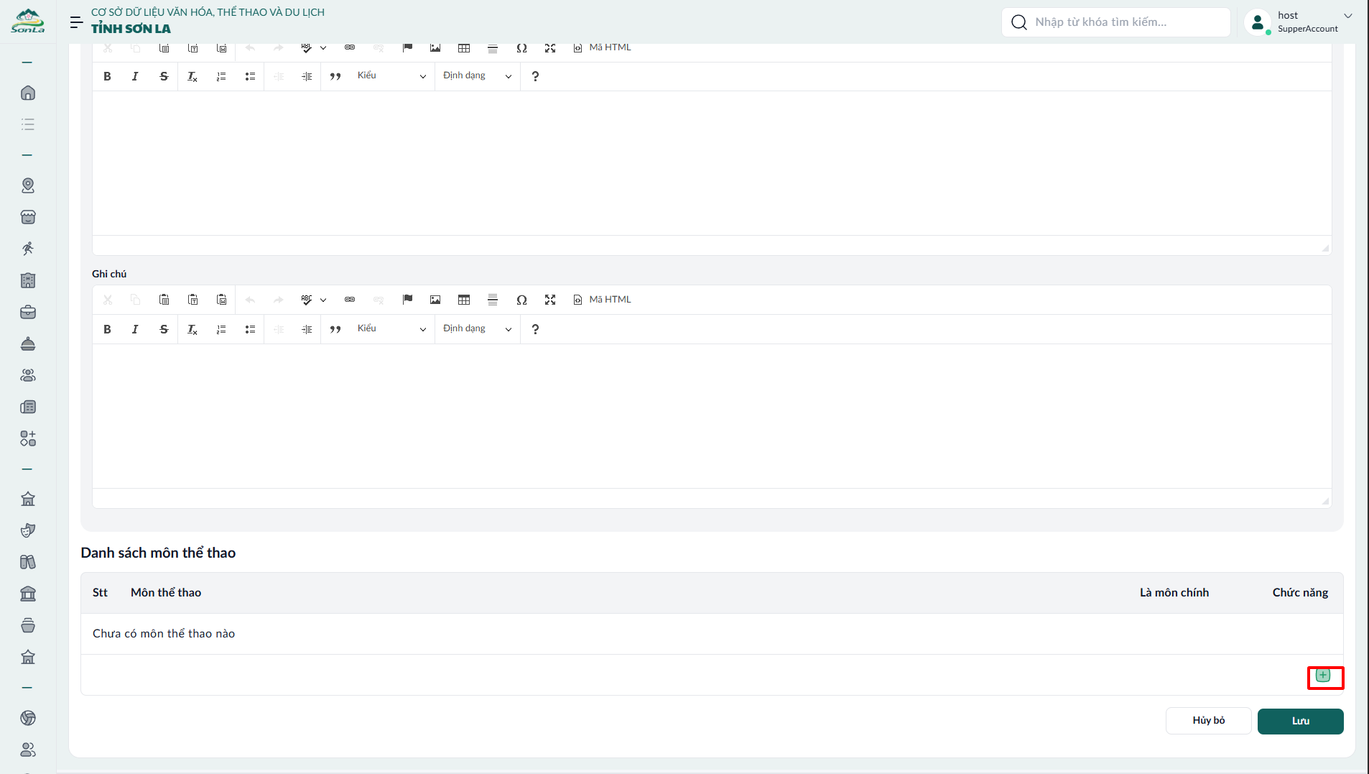
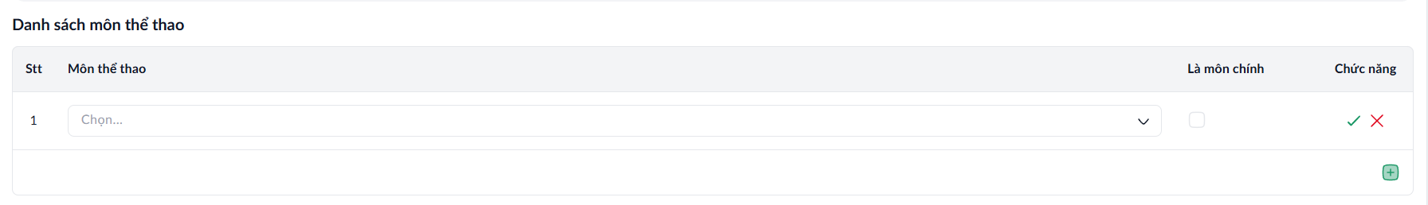
Chọn môn thể thao liên quan đến vận động viên, nếu môn đó là môn chính của vận động viên thì tích vào checkbox, sau đó nhấn vào dấu tích để lưu dữ liệu môn thể thao liên quan đến vận động viên
Sửa thông tin vận động viên
Trong danh sách, nhấn nút Chỉnh sửa (biểu tượng bút chì) ở cột tương ứng với vận động viên cần sửa.
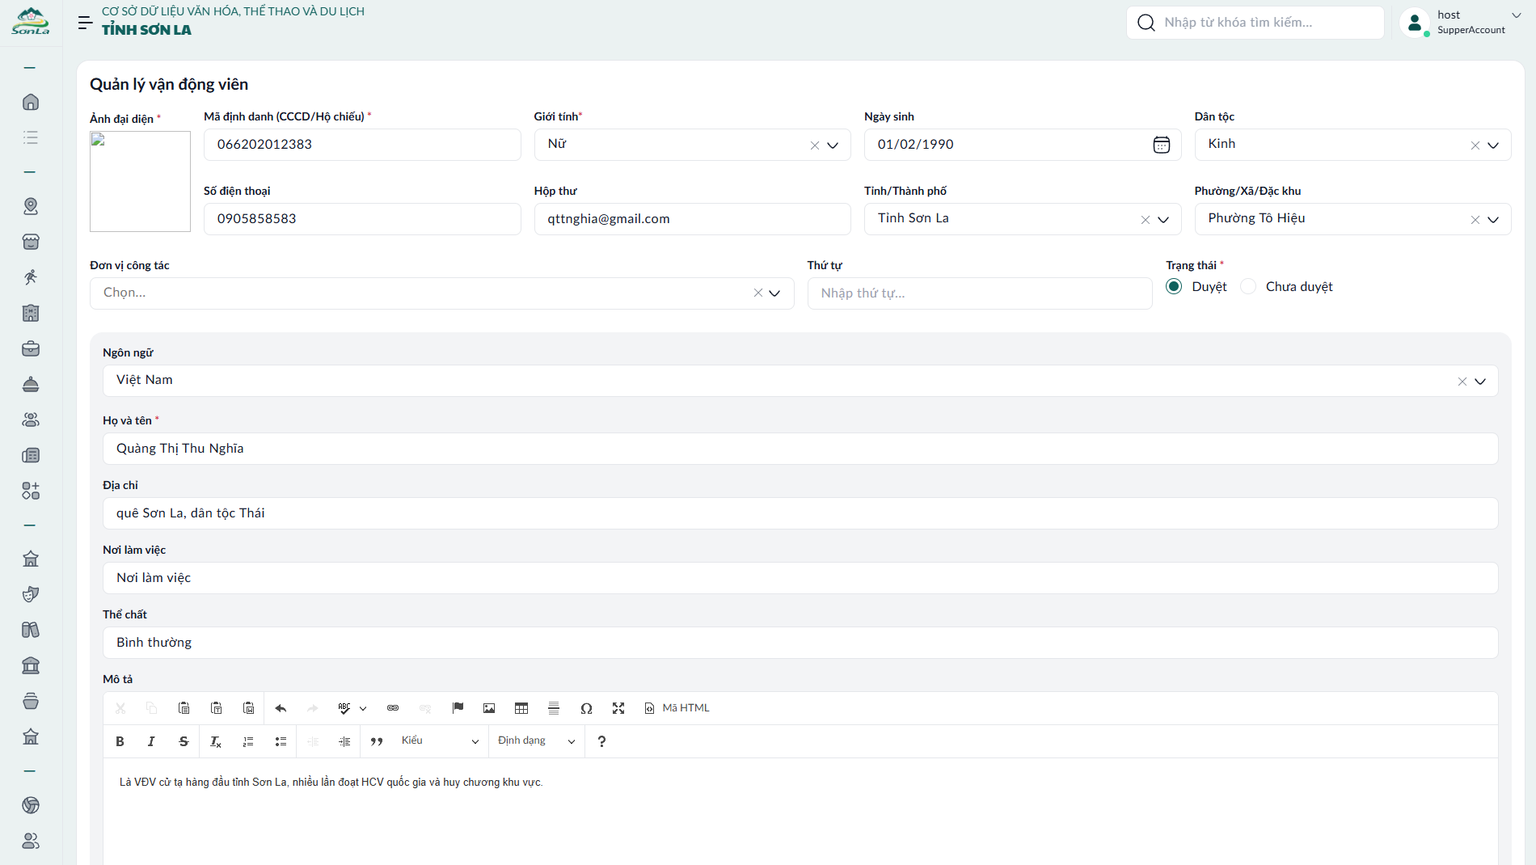

Hệ thống hiển thị trang thêm mới. Điền thông tin theo các trường (Ảnh đại diện, Mã định danh (CCCD/Hộ chiếu), Giới tính, Ngày sinh, Dân tộc, Số điện thoại, Hộp thư, Tỉnh/Thành phố, Phường/Xã/Đặc khu, Đơn vị công tác, Thứ tự, Trạng thái, ).
Chỉnh sửa thông tin, sau đó:
- Nhấn Lưu và đóng: Hệ thống cập nhật thông tin vào cơ sở dữ liệu, hiển thị thông báo "Cập nhật thành công" và quay về danh sách (danh sách tự cập nhật).
- Nhấn Lưu: Hệ thống cập nhật thông tin vào cơ sở dữ liệu, hiển thị thông báo "Cập nhật thành công" và đứng ở tab hiện tại đang cập nhật.
- Nhấn Hủy bỏ: Quay về danh sách mà không thay đổi dữ liệu.
Sửa thông tin môn thể thao liên quan đến vận động viên
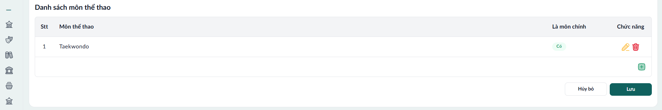
Trong danh sách, nhấn nút Chỉnh sửa (biểu tượng bút chì) ở cột tương ứng với môn thể thao liên quan đến vận động viên cần sửa.
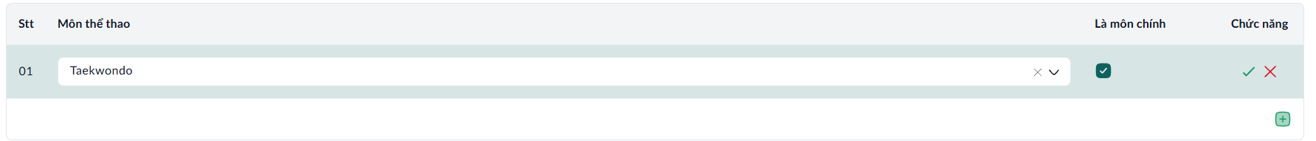
-Nhấn vào dấu + để thêm môn mới
-Nhấn vào dấu tích xanh để lưu thông tin
-Nhân vào dấu x đỏ để hủy bỏ việc điểu chỉnh thông tin

Trong danh sách, nhấn nút Xóa(biểu tượng thùng rác) ở cột tương ứng với môn thể thao liên quan đến vận động viên cần xóa.
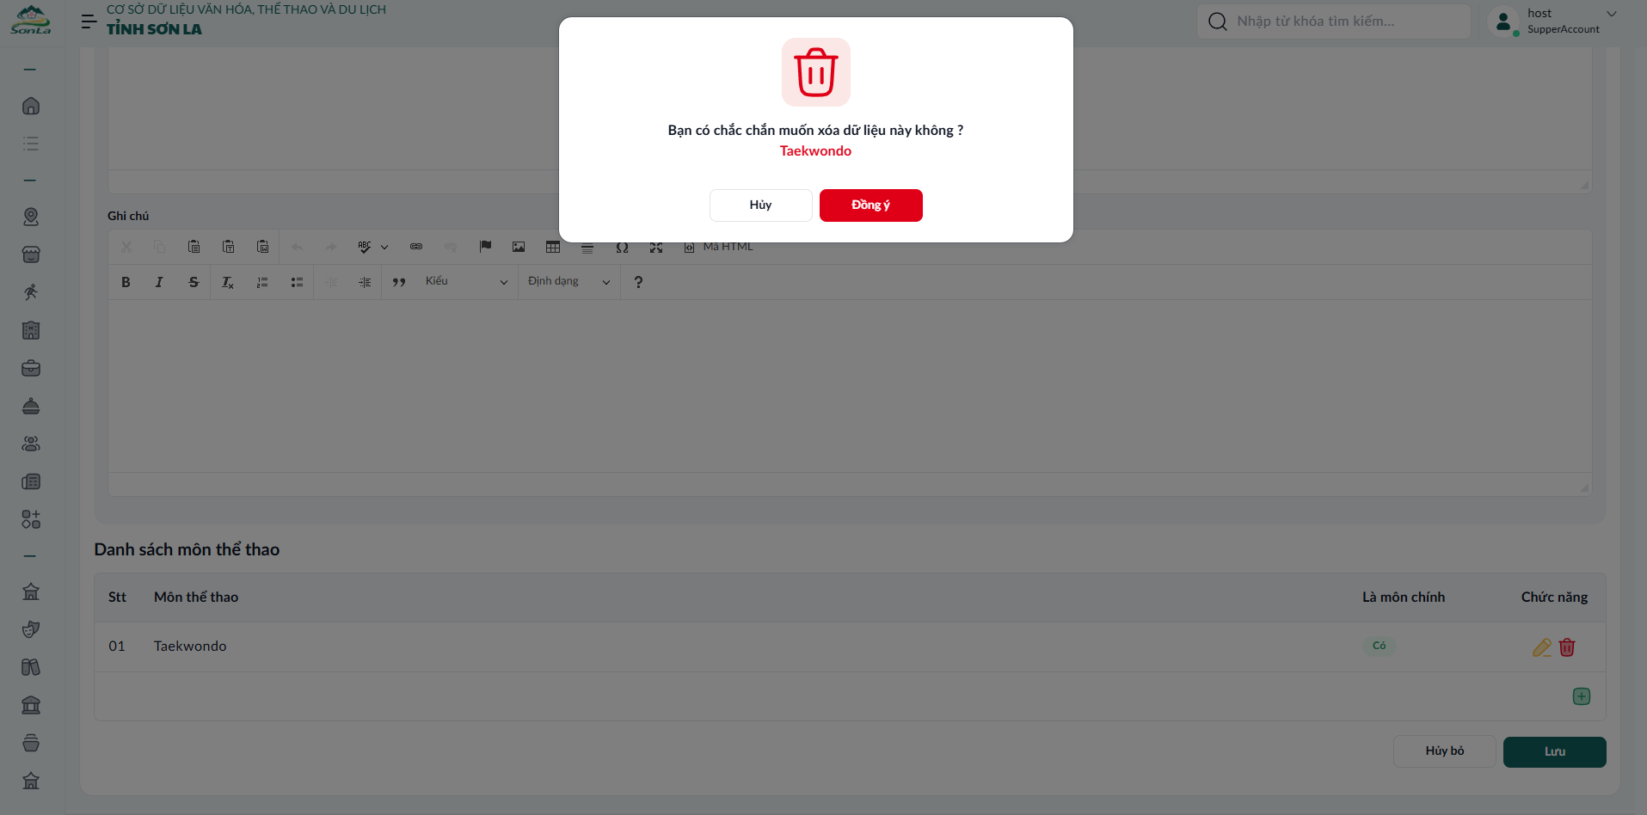

Hệ thống hiển thị hộp thoại xác nhận: "Bạn có chắc chắn muốn xóa dữ liệu này?".
Chọn:
- Xóa: Xóa khỏi cơ sở dữ liệu, hiển thị thông báo "Xóa thành công" và quay về danh sách (danh sách tự cập nhật).
- Hủy bỏ: Quay về danh sách mà không xóa.

Xóa vận động viên
Trong danh sách, nhấn nút Xóa (biểu tượng thùng rác) ở cột tương ứng với vận động viên cần xóa
Hệ thống hiển thị hộp thoại xác nhận: "Bạn có chắc chắn muốn xóa vận động viên này?".
Chọn:
- Xóa: Xóa khỏi cơ sở dữ liệu, hiển thị thông báo "Xóa thành công" và quay về danh sách (danh sách tự cập nhật).
- Hủy bỏ: Quay về danh sách mà không xóa.

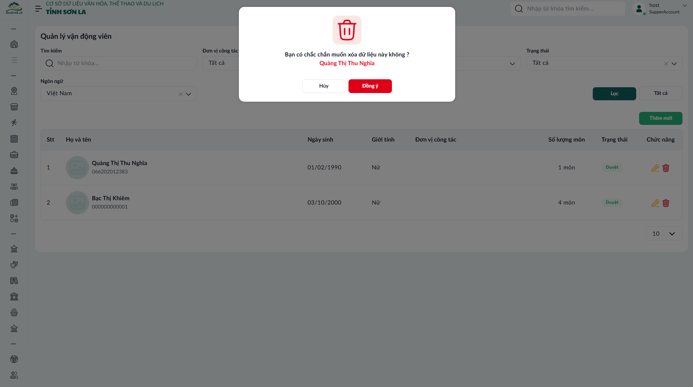
Hệ thống hiển thị hộp thoại xác nhận: "Bạn có chắc chắn muốn xóa môn liên đoàn/hiệp hội/hội thể thao này?".
Chọn:
- Xóa: Xóa khỏi cơ sở dữ liệu, hiển thị thông báo "Xóa thành công" và quay về danh sách (danh sách tự cập nhật).
- Hủy bỏ: Quay về danh sách mà không xóa.

Tìm kiếm vận động viện
Ở đầu trang, nhập từ khóa (tên vận động viên, số CCCD/Hộ chiếu) vào ô tìm kiếm. Nhấn nút Lọc hoặc gõ enter.
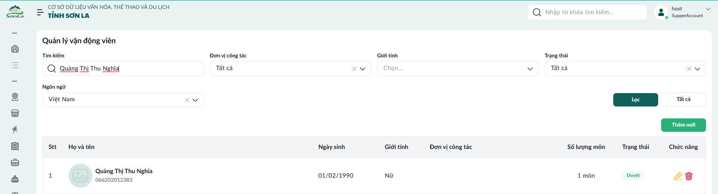
Hệ thống lọc và hiển thị danh sách môn thể thao phù hợp theo từ khóa (tìm kiếm không phân biệt hoa thường, khớp một phần). Nếu không có kết quả, hiển thị thông báo "Không tìm thấy dữ liệu phù hợp". Xóa từ khóa tìm kiếm và gõ enter để quay về danh sách đầy đủ.

Quản lý thông tin huấn luyện động viên
Chức năng này dành cho Chuyên viên phụ trách lĩnh vực Thể thao, giúp quản lý danh sách các huấn luyện viên trong hệ thống. Chuyên viên phụ trách có thể thêm mới, sửa, xóa và tìm kiếm huận luyện viên để đảm bảo dữ liệu chính xác, hỗ trợ đa ngôn ngữ (mặc định tiếng Việt).
a. Truy cập trang quản lý vận động viên
Đăng nhập hệ thống qua form đăng nhập (sử dụng SSO tỉnh hoặc tài khoản từ hệ thống). Từ menu chính, chọn Nguồn nhân lực->Huấn luyện viên

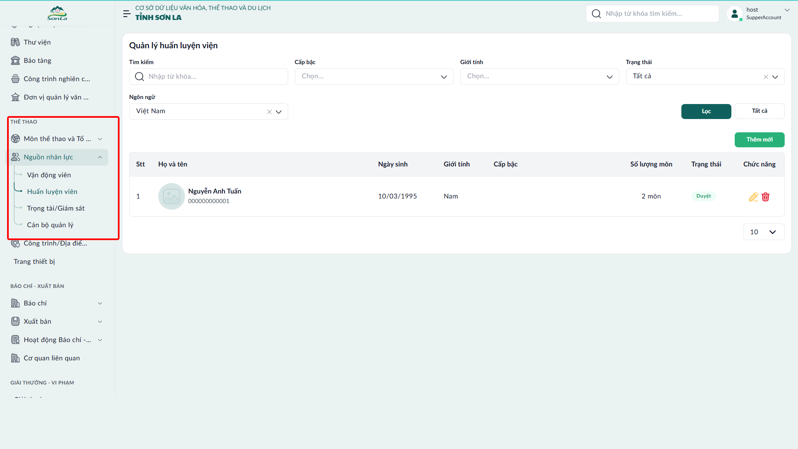
Hệ thống sẽ tự động tải và hiển thị danh sách huấn luyện viên theo ngôn ngữ tiếng Việt (các trường: Họ và tên, Ngày sinh, Giới tính, Cấp bậc, Số lượng môn, Trạng thái).
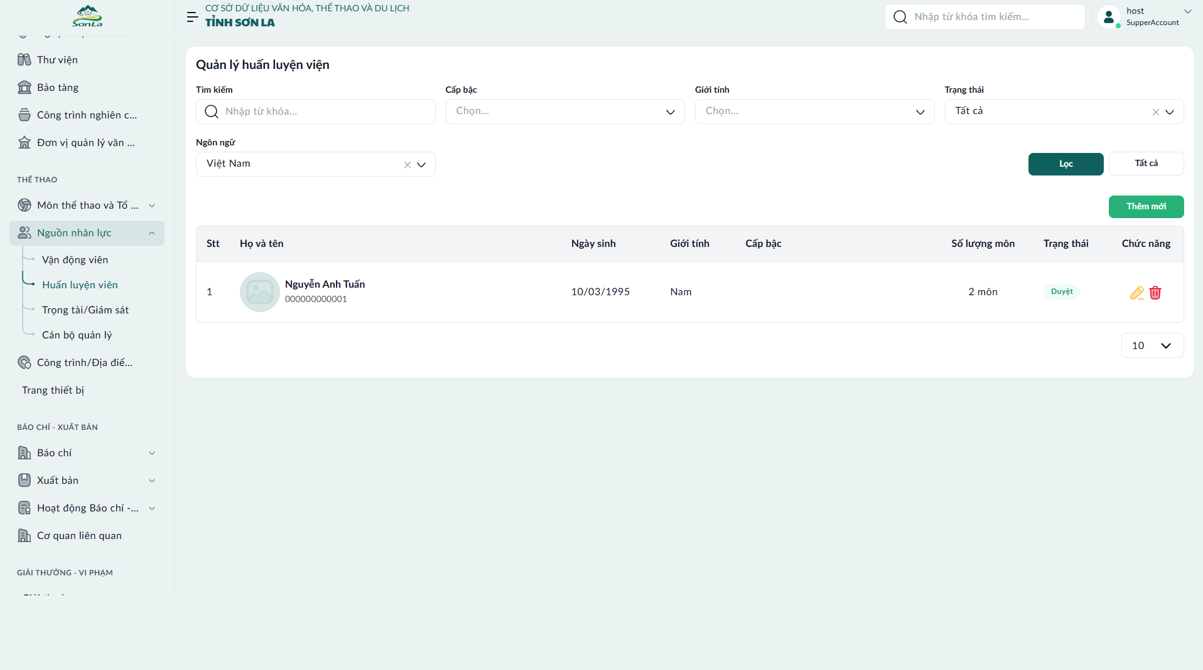
Danh sách hiển thị tất cả huấn luyện viên từ cơ sở dữ liệu, sắp xếp theo thứ tự hiển thị. Dùng nút phân trang (Trang 1, 2, ...) để xem thêm dữ liệu các trang sau.
Nếu danh sách trống, hệ thống sẽ hiển thị thông báo "Không có dữ liệu".
b. Thực Hiện Các Thao Tác
Tạo mới huấn luyện viên
Nhấn nút Thêm mới ở đầu trang.
1: Thêm mới thông tin huấn luyện viên
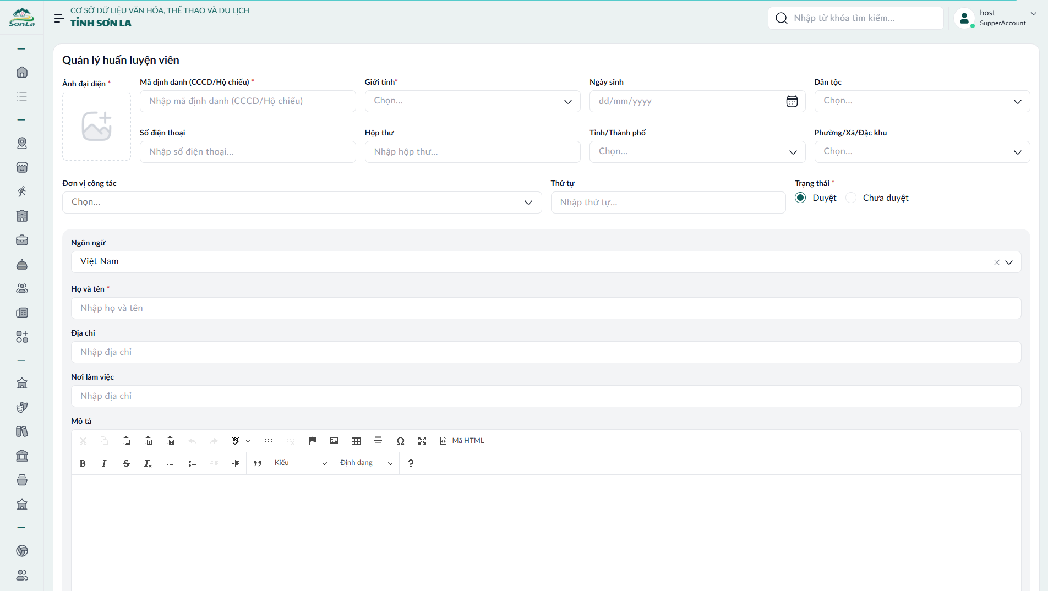
Hệ thống hiển thị trang thêm mới. Điền thông tin theo các trường (Ảnh đại diện, Mã định danh (CCCD/Hộ chiếu), Giới tính, Ngày sinh, Dân tộc, Số điện thoại, Hộp thư, Tỉnh/Thành phố, Phường/Xã/Đặc khu, Đơn vị công tác, Thứ tự, Trạng thái, ngôn ngữ mặc định- Tiếng Việt: Họ và tên, Địa chỉ, Nơi làm việc, Mô tả, Kinh nghiệm thành tích, Bằng cấp, Ghi chú ).
2: Thêm mới thông tin các môn thể thao liên quan huấn luyện viên
Chọn môn thể thao liên quan đến huấn luyện viên, nếu môn đó là môn chính của huấn luyện viên thì tích vào checkbox, sau đó nhấn vào dấu tích để lưu dữ liệu môn thể thao liên quan đến huấn luyện viên
Sửa thông tin huấn luyện viên
Trong danh sách, nhấn nút Chỉnh sửa (biểu tượng bút chì) ở cột tương ứng với huấn luyện viên cần sửa.
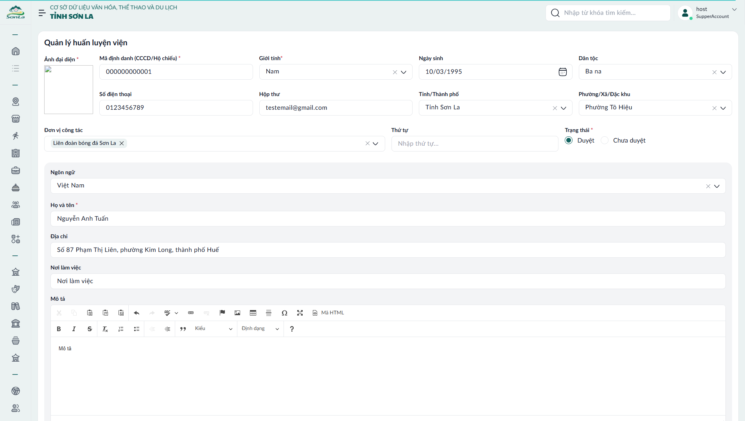

Hệ thống hiển thị trang thêm mới. Điền thông tin theo các trường (Ảnh đại diện, Mã định danh (CCCD/Hộ chiếu), Giới tính, Ngày sinh, Dân tộc, Số điện thoại, Hộp thư, Tỉnh/Thành phố, Phường/Xã/Đặc khu, Đơn vị công tác, Thứ tự, Trạng thái, Ngôn ngữ mặc định: Tiếng Viêt, Họ và Tên, Địa chỉ, Nơi làm việc, Mô tả, Kinh nghiệm thành tích, Bằng cấp, Ghi chú ).
Chỉnh sửa thông tin, sau đó:
- Nhấn Lưu và đóng: Hệ thống cập nhật thông tin vào cơ sở dữ liệu, hiển thị thông báo "Cập nhật thành công" và quay về danh sách (danh sách tự cập nhật).
- Nhấn Lưu: Hệ thống cập nhật thông tin vào cơ sở dữ liệu, hiển thị thông báo "Cập nhật thành công" và đứng ở tab hiện tại đang cập nhật.
- Nhấn Hủy bỏ: Quay về danh sách mà không thay đổi dữ liệu.
Sửa thông tin môn thể thao liên quan đến huấn luyện viên
Trong danh sách, nhấn nút Chỉnh sửa (biểu tượng bút chì) ở cột tương ứng với môn thể thao liên quan đến huấn luyên viên cần sửa.
-Nhấn vào dấu + để thêm môn mới
-Nhấn vào dấu tích xanh để lưu thông tin
-Nhân vào dấu x đỏ để hủy bỏ việc điểu chỉnh thông tin

Trong danh sách, nhấn nút Xóa(biểu tượng thùng rác) ở cột tương ứng với môn thể thao liên quan đến huấn luyện viên cần xóa.

Hệ thống hiển thị hộp thoại xác nhận: "Bạn có chắc chắn muốn xóa dữ liệu này?".
Chọn:
- Xóa: Xóa khỏi cơ sở dữ liệu, hiển thị thông báo "Xóa thành công" và quay về danh sách (danh sách tự cập nhật).
- Hủy bỏ: Quay về danh sách mà không xóa.

Xóa huấn luyện viên
Trong danh sách, nhấn nút Xóa (biểu tượng thùng rác) ở cột tương ứng với huấn luyện viên cần xóa
Hệ thống hiển thị hộp thoại xác nhận: "Bạn có chắc chắn muốn xóa huấn luyện viên này?".
Chọn:
- Xóa: Xóa khỏi cơ sở dữ liệu, hiển thị thông báo "Xóa thành công" và quay về danh sách (danh sách tự cập nhật).
- Hủy bỏ: Quay về danh sách mà không xóa.

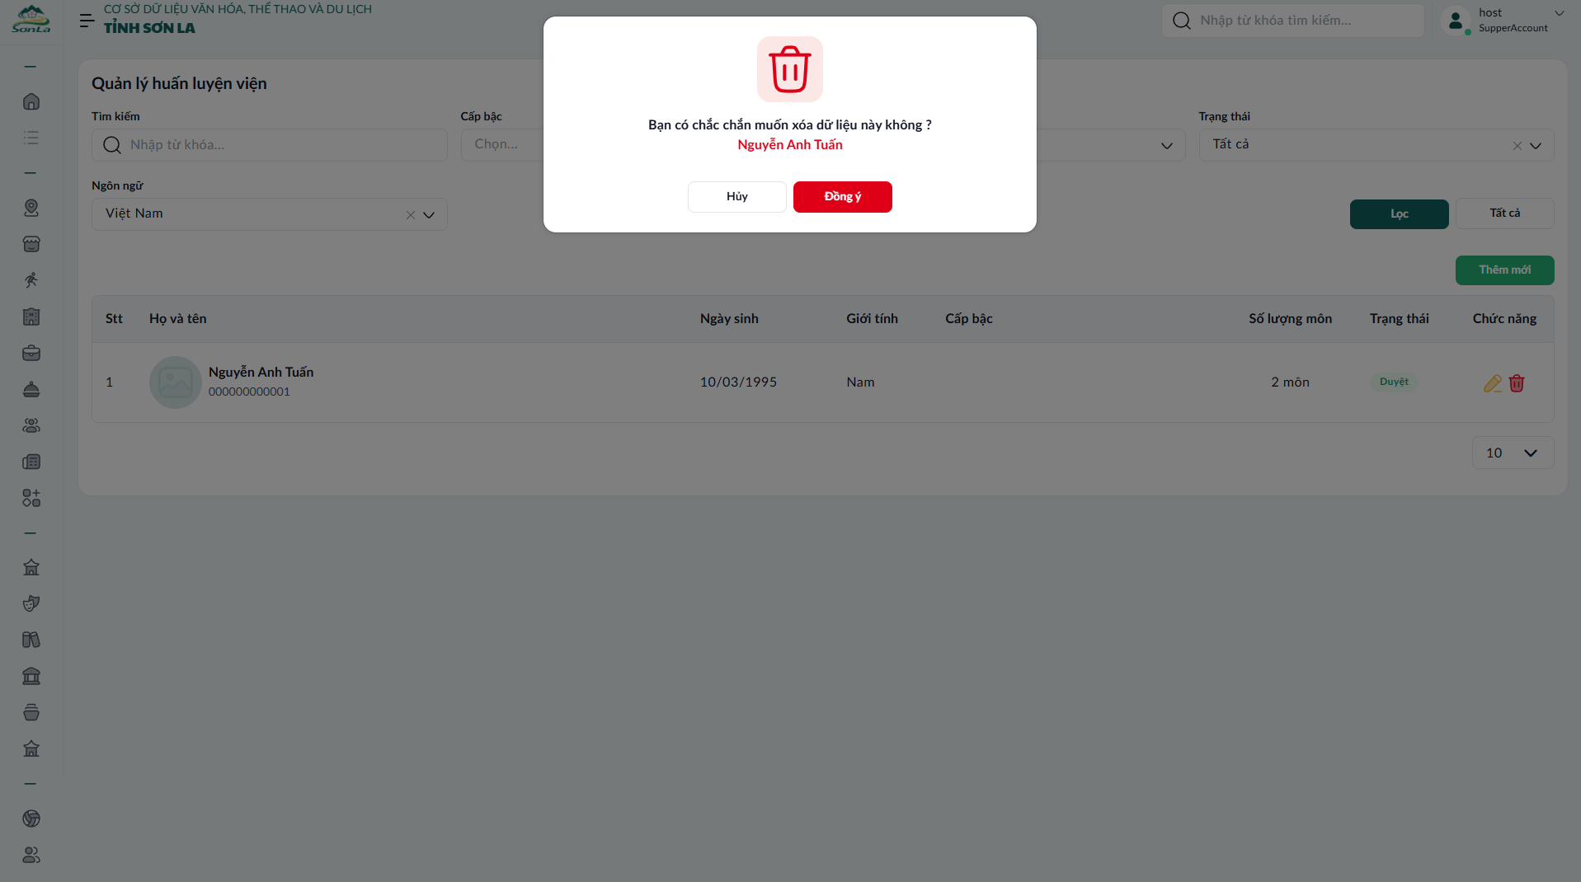

Tìm kiếm huấn luyện viên
Ở đầu trang, nhập từ khóa (tên huấn luyện viên, số CCCD/Hộ chiếu) vào ô tìm kiếm. Nhấn nút Lọc hoặc gõ enter.
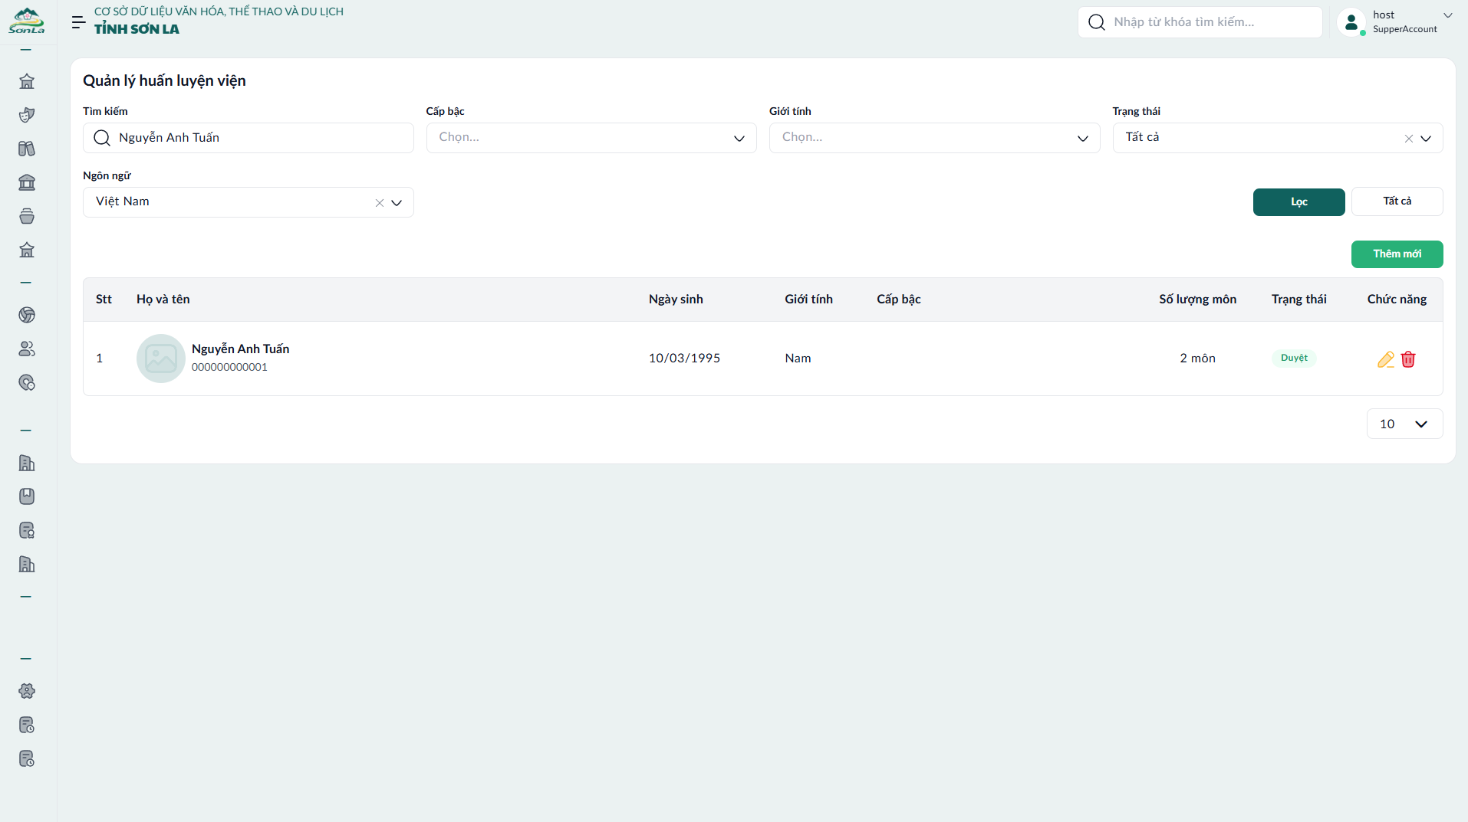
Hệ thống lọc và hiển thị danh sách huấn luyện viên phù hợp theo từ khóa (tìm kiếm không phân biệt hoa thường, khớp một phần). Nếu không có kết quả, hiển thị thông báo "Không tìm thấy dữ liệu phù hợp". Xóa từ khóa tìm kiếm và gõ enter để quay về danh sách đầy đủ.

Quản lý thông tin trọng tài/giám sát
Chức năng này dành cho Chuyên viên phụ trách lĩnh vực Thể thao, giúp quản lý danh sách các trọng tài/giám sát trong hệ thống. Chuyên viên phụ trách có thể thêm mới, sửa, xóa và tìm kiếm trọng tài/giám sát để đảm bảo dữ liệu chính xác, hỗ trợ đa ngôn ngữ (mặc định tiếng Việt).
a. Truy cập trang quản lý vận động viên
Đăng nhập hệ thống qua form đăng nhập (sử dụng SSO tỉnh hoặc tài khoản từ hệ thống). Từ menu chính, chọn Nguồn nhân lực->Trọng tài/Giám sát
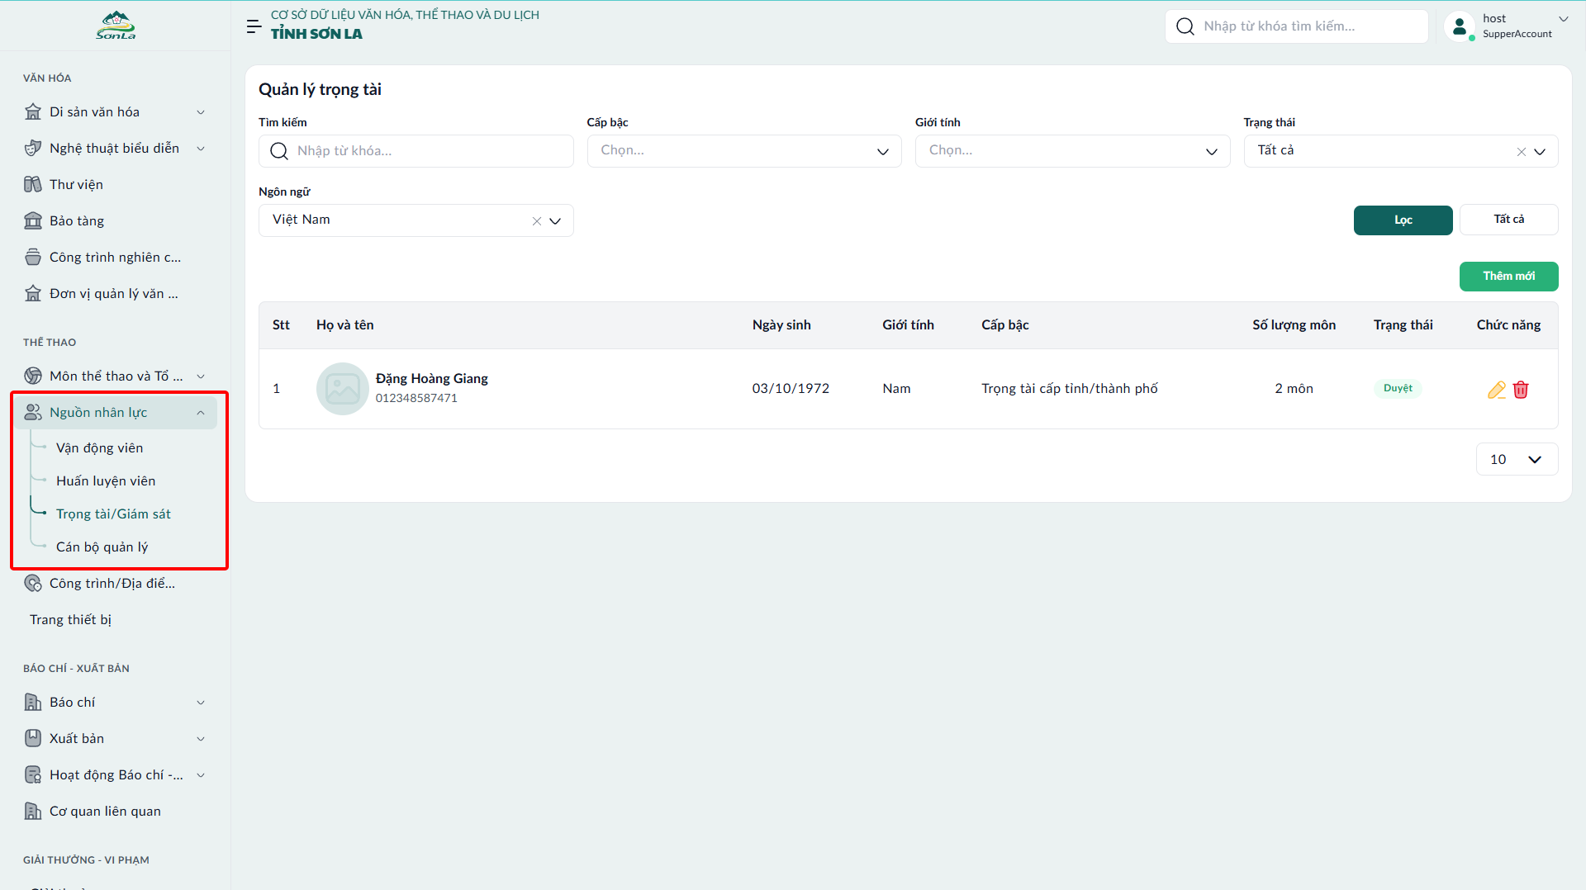

Hệ thống sẽ tự động tải và hiển thị danh sách trọng tài/giám sát theo ngôn ngữ tiếng Việt (các trường: Họ và tên, Ngày sinh, Giới tính, Cấp bậc, Số lượng môn, Trạng thái).
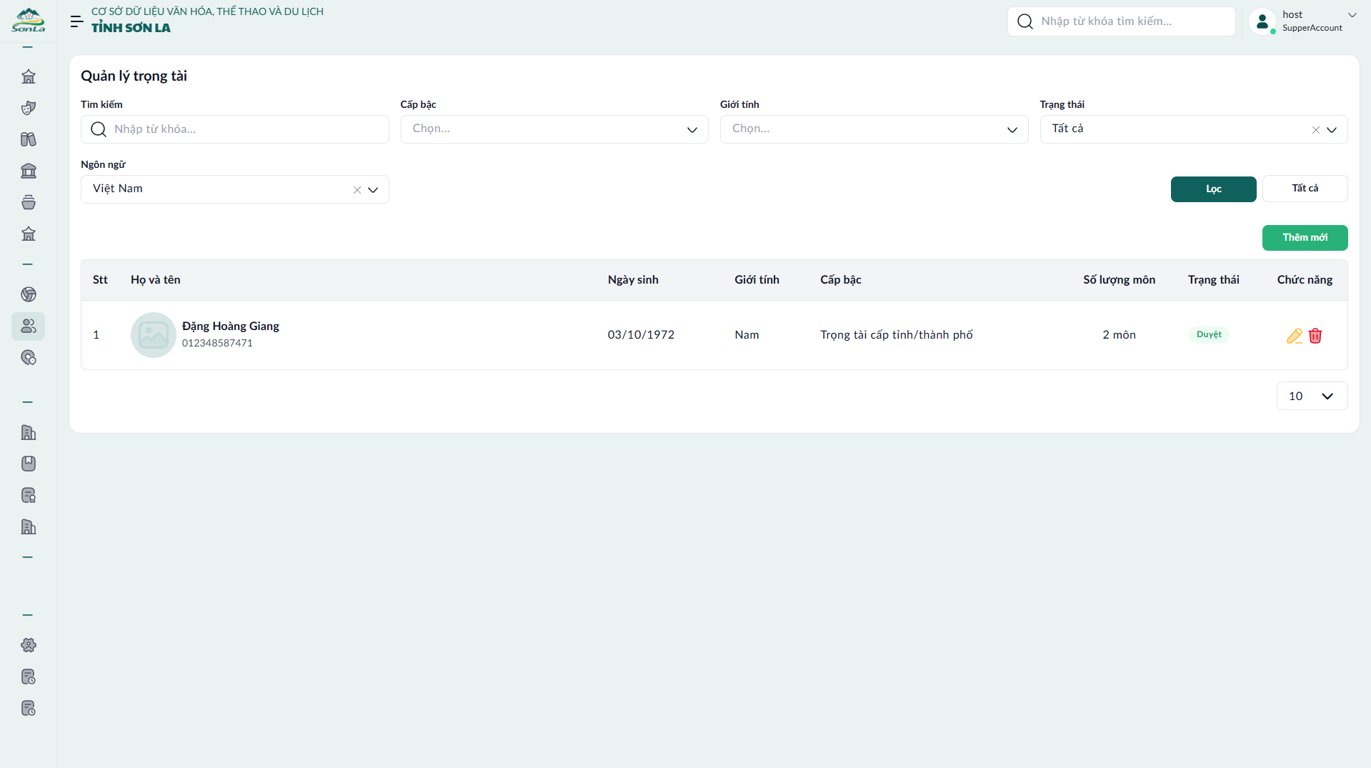

Danh sách hiển thị tất cả huấn luyện viên từ cơ sở dữ liệu, sắp xếp theo thứ tự hiển thị. Dùng nút phân trang (Trang 1, 2, ...) để xem thêm dữ liệu các trang sau.
Nếu danh sách trống, hệ thống sẽ hiển thị thông báo "Không có dữ liệu".
b. Thực Hiện Các Thao Tác
Tạo mới trọng tài/giám sát
Nhấn nút Thêm mới ở đầu trang.
1: Thêm mới thông tin trọng tài/giám sát
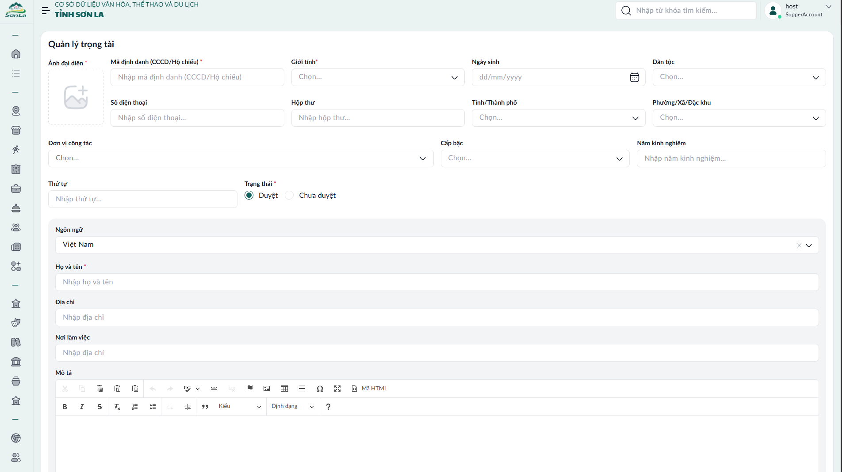
Hệ thống hiển thị trang thêm mới. Điền thông tin theo các trường (Ảnh đại diện, Mã định danh (CCCD/Hộ chiếu), Giới tính, Ngày sinh, Dân tộc, Số điện thoại, Hộp thư, Tỉnh/Thành phố, Phường/Xã/Đặc khu, Đơn vị công tác, Thứ tự, Trạng thái, ngôn ngữ mặc định- Tiếng Việt: Họ và tên, Địa chỉ, Nơi làm việc, Mô tả, Kinh nghiệm thành tích, Bằng cấp, Ghi chú ).
2: Thêm mới thông tin các môn thể thao liên quan đến trọng tài/giám sát
Chọn môn thể thao liên quan đến trọng tài/giám sát, nếu môn đó là môn chính của trọng tài/giám sát thì tích vào checkbox, sau đó nhấn vào dấu tích để lưu dữ liệu môn thể thao liên quan đến trọng tài/giám sát
Sửa thông tin trọng tài/giám sát
Trong danh sách, nhấn nút Chỉnh sửa (biểu tượng bút chì) ở cột tương ứng với trọng tài/giám sát cần sửa.
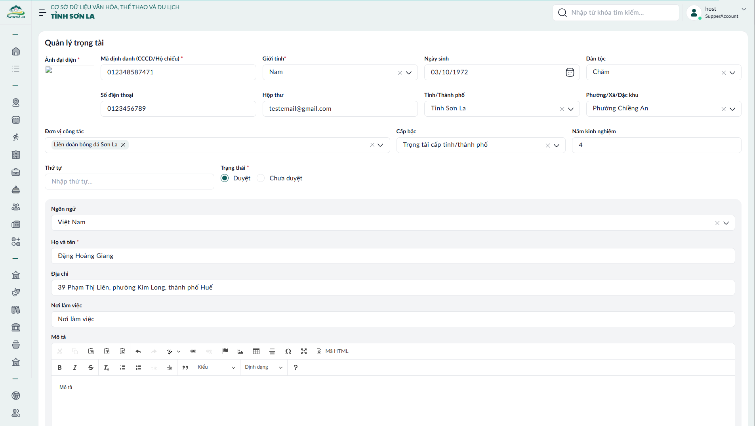

Hệ thống hiển thị trang thêm mới. Điền thông tin theo các trường (Ảnh đại diện, Mã định danh (CCCD/Hộ chiếu), Giới tính, Ngày sinh, Dân tộc, Số điện thoại, Hộp thư, Tỉnh/Thành phố, Phường/Xã/Đặc khu, Đơn vị công tác, Thứ tự, Trạng thái, Ngôn ngữ mặc định: Tiếng Viêt, Họ và Tên, Địa chỉ, Nơi làm việc, Mô tả, Kinh nghiệm thành tích, Bằng cấp, Ghi chú ).
Chỉnh sửa thông tin, sau đó:
- Nhấn Lưu và đóng: Hệ thống cập nhật thông tin vào cơ sở dữ liệu, hiển thị thông báo "Cập nhật thành công" và quay về danh sách (danh sách tự cập nhật).
- Nhấn Lưu: Hệ thống cập nhật thông tin vào cơ sở dữ liệu, hiển thị thông báo "Cập nhật thành công" và đứng ở tab hiện tại đang cập nhật.
- Nhấn Hủy bỏ: Quay về danh sách mà không thay đổi dữ liệu.
Sửa thông tin môn thể thao liên quan đến trọng tài/giám sát
Trong danh sách, nhấn nút Chỉnh sửa (biểu tượng bút chì) ở cột tương ứng với môn thể thao liên quan đến trọng tài/giám sát cần sửa.
-Nhấn vào dấu + để thêm môn mới
-Nhấn vào dấu tích xanh để lưu thông tin
-Nhân vào dấu x đỏ để hủy bỏ việc điểu chỉnh thông tin

Trong danh sách, nhấn nút Xóa(biểu tượng thùng rác) ở cột tương ứng với môn thể thao liên quan đến trọng tài/giám sát cần xóa.

Hệ thống hiển thị hộp thoại xác nhận: "Bạn có chắc chắn muốn xóa dữ liệu này?".
Chọn:
- Xóa: Xóa khỏi cơ sở dữ liệu, hiển thị thông báo "Xóa thành công" và quay về danh sách (danh sách tự cập nhật).
- Hủy bỏ: Quay về danh sách mà không xóa.

Xóa trọng tài giám sát
Trong danh sách, nhấn nút Xóa (biểu tượng thùng rác) ở cột tương ứng trọng tài/giám sát cần xóa
Hệ thống hiển thị hộp thoại xác nhận: "Bạn có chắc chắn muốn xóa trọng tài/giám sát này?".
Chọn:
- Xóa: Xóa khỏi cơ sở dữ liệu, hiển thị thông báo "Xóa thành công" và quay về danh sách (danh sách tự cập nhật).
- Hủy bỏ: Quay về danh sách mà không xóa.

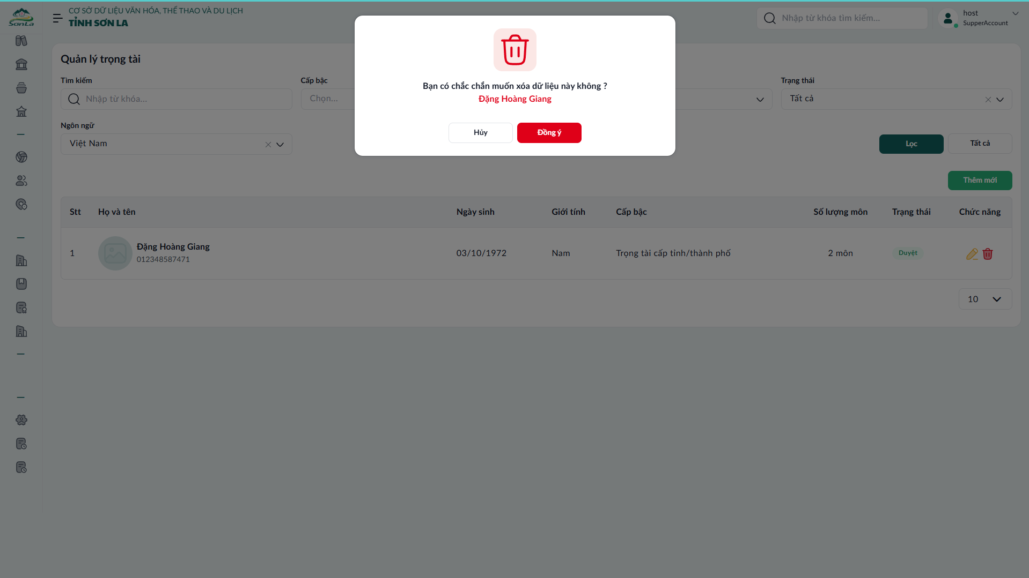

Tìm kiếm trọng tài/giám sát
Ở đầu trang, nhập từ khóa (tên trọng tài/giám sát, số CCCD/Hộ chiếu) vào ô tìm kiếm. Nhấn nút Lọc hoặc gõ enter.
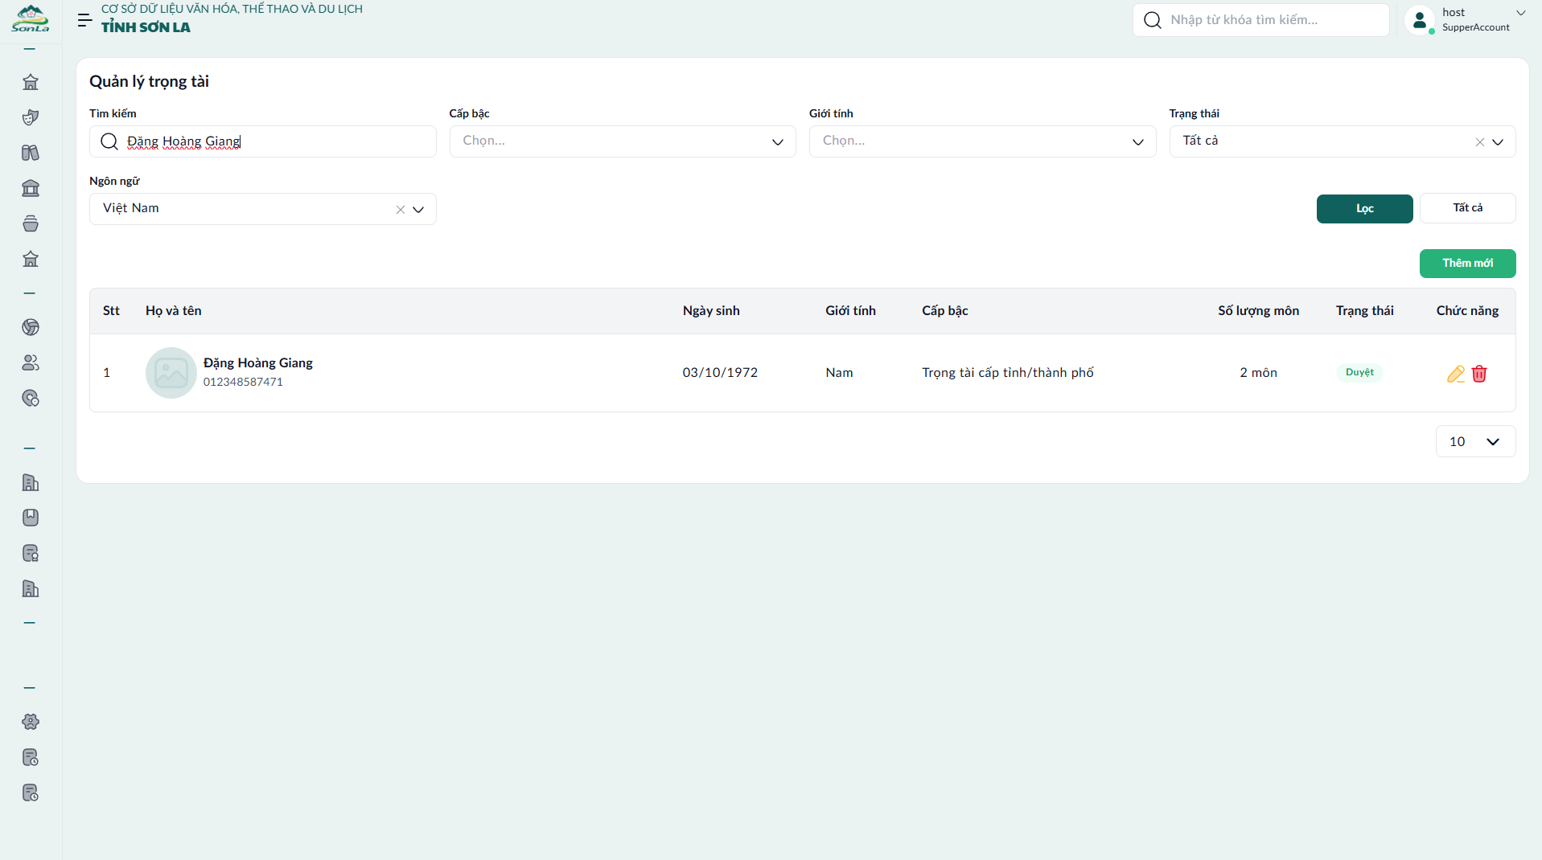
Hệ thống lọc và hiển thị danh sách trọng tài/giám sát phù hợp theo từ khóa (tìm kiếm không phân biệt hoa thường, khớp một phần). Nếu không có kết quả, hiển thị thông báo "Không tìm thấy dữ liệu phù hợp". Xóa từ khóa tìm kiếm và gõ enter để quay về danh sách đầy đủ.

Quản lý thông tin cán bộ quản lý
Chức năng này dành cho Chuyên viên phụ trách lĩnh vực Thể thao, giúp quản lý danh sách các cán bộ quản lý trong hệ thống. Chuyên viên phụ trách có thể thêm mới, sửa, xóa và tìm kiếm cán bộ quản lý để đảm bảo dữ liệu chính xác, hỗ trợ đa ngôn ngữ (mặc định tiếng Việt).
a. Truy cập trang quản lý cán bộ quản lý
Đăng nhập hệ thống qua form đăng nhập (sử dụng SSO tỉnh hoặc tài khoản từ hệ thống). Từ menu chính, chọn Nguồn nhân lực->Cán bộ quản lý
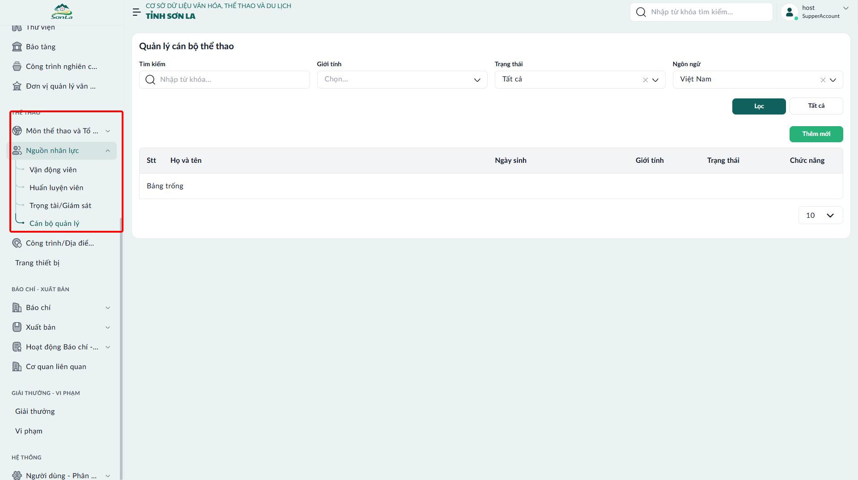

Hệ thống sẽ tự động tải và hiển thị danh sách cán bộ quản lý theo ngôn ngữ tiếng Việt (các trường: Họ và tên, Ngày sinh, Giới tính, Trạng thái).
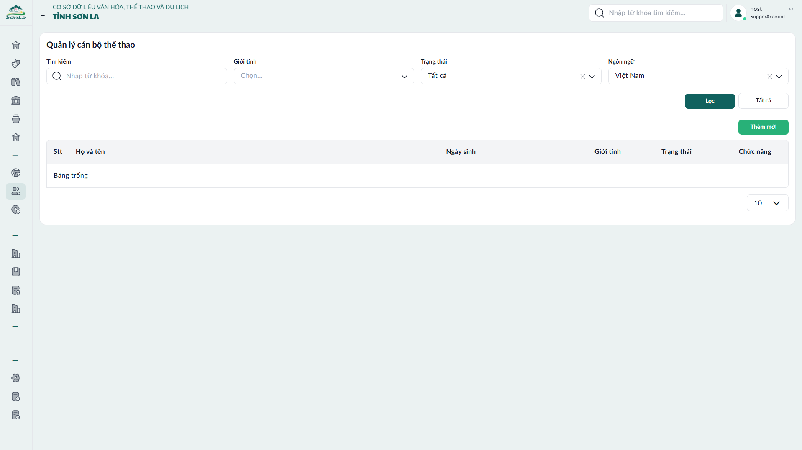

Danh sách hiển thị tất cả huấn luyện viên từ cơ sở dữ liệu, sắp xếp theo thứ tự hiển thị. Dùng nút phân trang (Trang 1, 2, ...) để xem thêm dữ liệu các trang sau.
Nếu danh sách trống, hệ thống sẽ hiển thị thông báo "Không có dữ liệu".
b. Thực Hiện Các Thao Tác
Tạo mới cán bộ quản lý
Nhấn nút Thêm mới ở đầu trang.
1: Thêm mới thông tin cán bộ quản lý
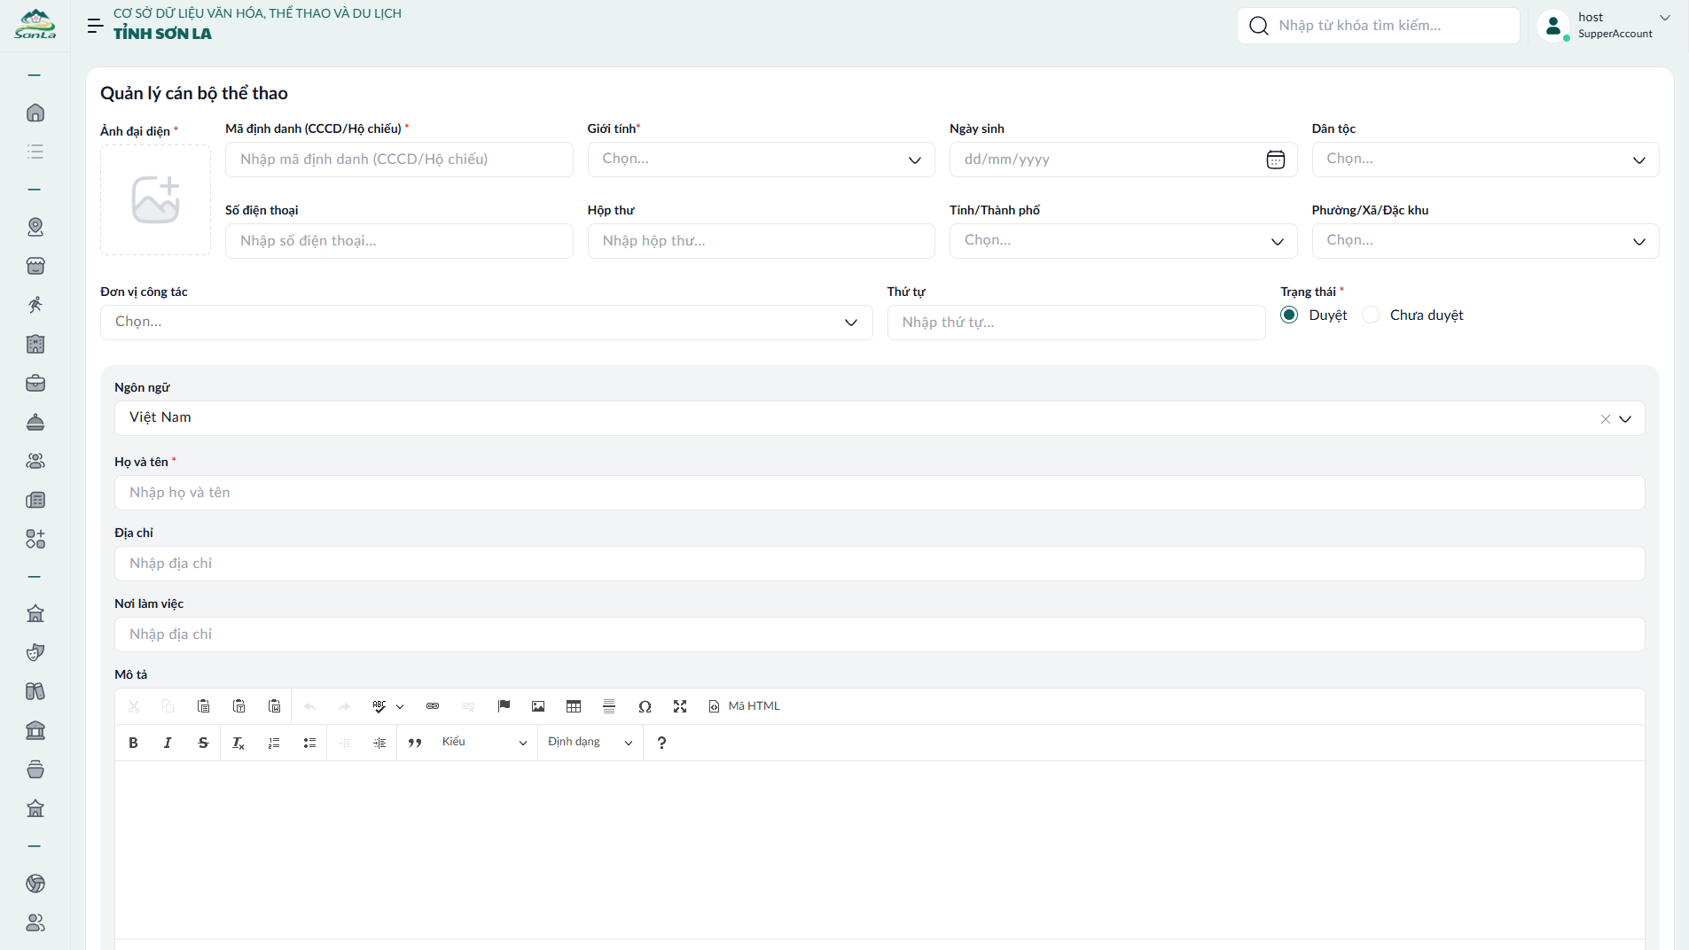
Hệ thống hiển thị trang thêm mới. Điền thông tin theo các trường (Ảnh đại diện, Mã định danh (CCCD/Hộ chiếu), Giới tính, Ngày sinh, Dân tộc, Số điện thoại, Hộp thư, Tỉnh/Thành phố, Phường/Xã/Đặc khu, Đơn vị công tác, Thứ tự, Trạng thái, ngôn ngữ mặc định- Tiếng Việt: Họ và tên, Địa chỉ, Nơi làm việc, Mô tả,, Ghi chú ).
Sửa thông tin cán bộ quản lý
Trong danh sách, nhấn nút Chỉnh sửa (biểu tượng bút chì) ở cột tương ứng với cán bộ quản lý cần sửa
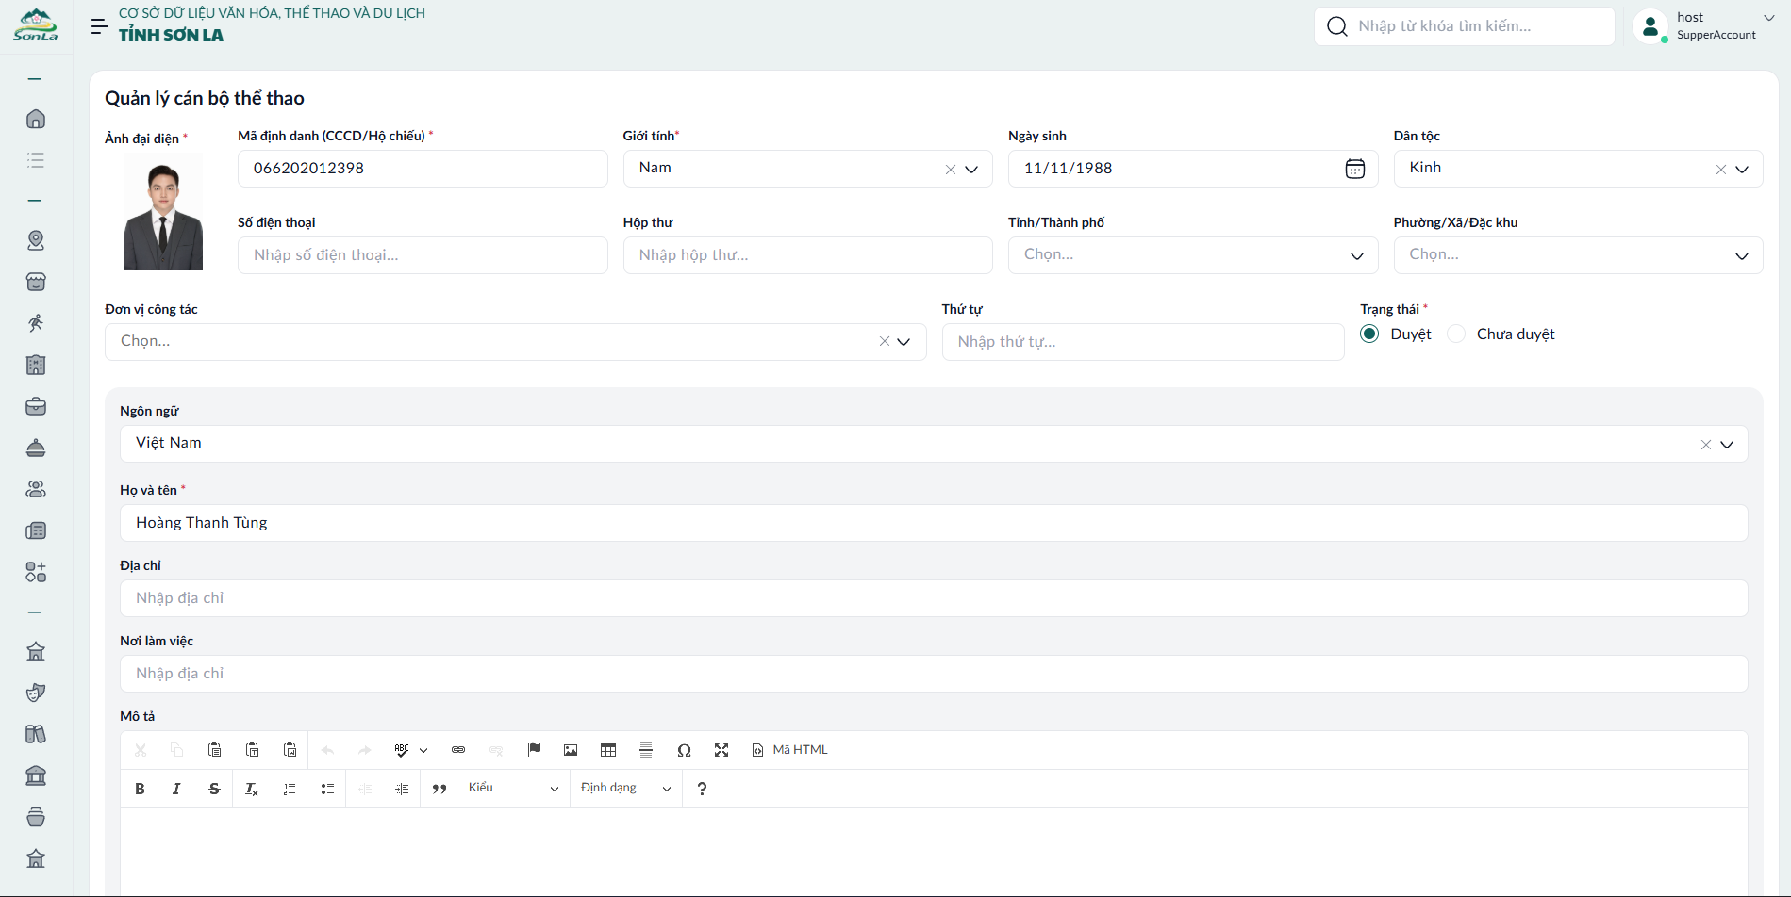

Hệ thống hiển thị trang thêm mới. Điền thông tin theo các trường (Ảnh đại diện, Mã định danh (CCCD/Hộ chiếu), Giới tính, Ngày sinh, Dân tộc, Số điện thoại, Hộp thư, Tỉnh/Thành phố, Phường/Xã/Đặc khu, Đơn vị công tác, Thứ tự, Trạng thái, Ngôn ngữ mặc định: Tiếng Viêt, Họ và Tên, Địa chỉ, Nơi làm việc, Mô tả, Ghi chú ).
Chỉnh sửa thông tin, sau đó:
- Nhấn Lưu và đóng: Hệ thống cập nhật thông tin vào cơ sở dữ liệu, hiển thị thông báo "Cập nhật thành công" và quay về danh sách (danh sách tự cập nhật).
- Nhấn Lưu: Hệ thống cập nhật thông tin vào cơ sở dữ liệu, hiển thị thông báo "Cập nhật thành công" và đứng ở tab hiện tại đang cập nhật.
- Nhấn Hủy bỏ: Quay về danh sách mà không thay đổi dữ liệu.

Xóa trọng cán bộ quản lý
Trong danh sách, nhấn nút Xóa (biểu tượng thùng rác) ở cột tương ứng trọng tài/giám sát cần xóa
Hệ thống hiển thị hộp thoại xác nhận: "Bạn có chắc chắn muốn xóa cán bộ quản lý này?".
Chọn:
- Xóa: Xóa khỏi cơ sở dữ liệu, hiển thị thông báo "Xóa thành công" và quay về danh sách (danh sách tự cập nhật).
- Hủy bỏ: Quay về danh sách mà không xóa.

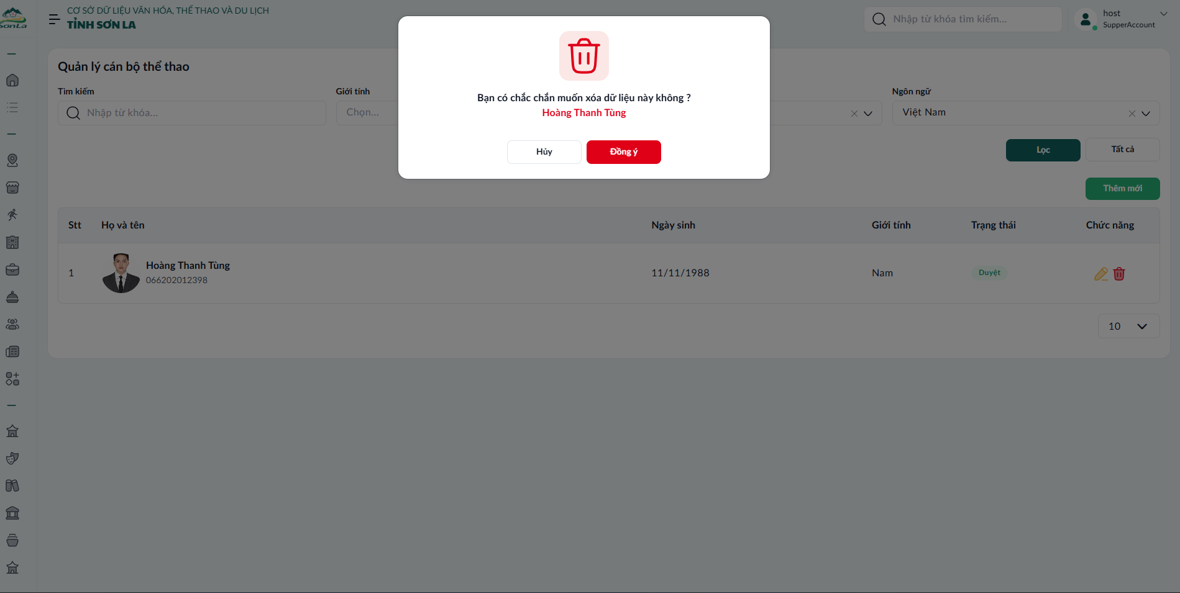

Tìm kiếm cán bộ quản lý
Ở đầu trang, nhập từ khóa (tên cán bộ quản lý, số CCCD/Hộ chiếu) vào ô tìm kiếm. Nhấn nút Lọc hoặc gõ enter.
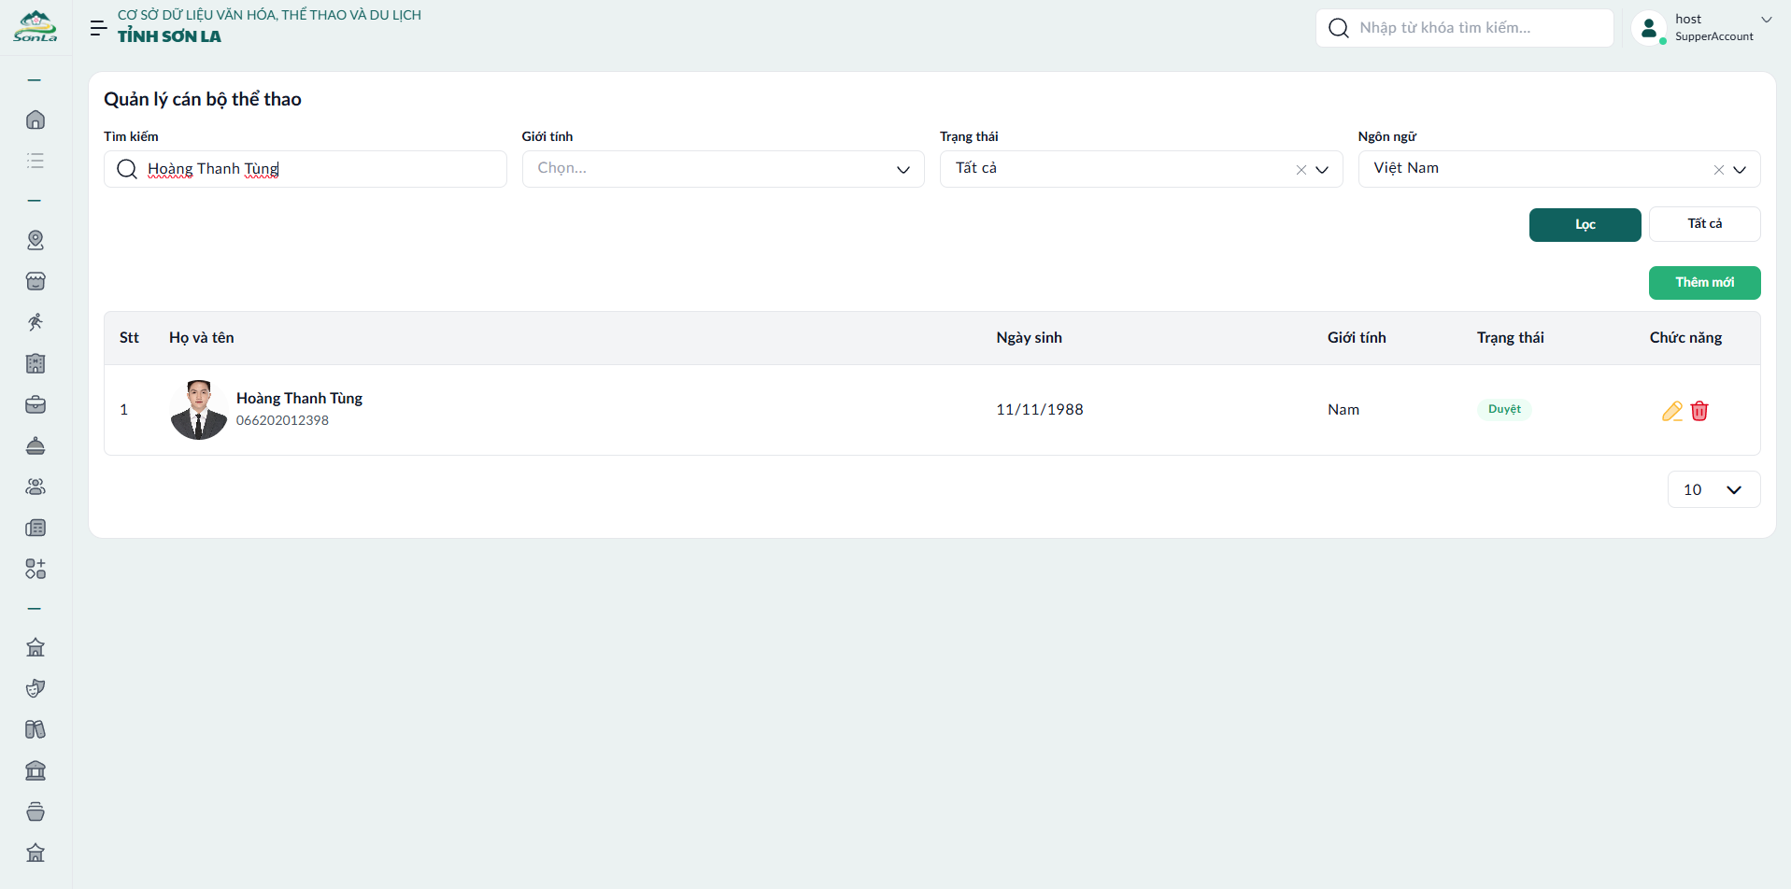
Hệ thống lọc và hiển thị danh sách cán bộ quản lý phù hợp theo từ khóa (tìm kiếm không phân biệt hoa thường, khớp một phần). Nếu không có kết quả, hiển thị thông báo "Không tìm thấy dữ liệu phù hợp". Xóa từ khóa tìm kiếm và gõ enter để quay về danh sách đầy đủ.

Quản lý thông tin công trình địa điểm thể thao

Chức năng này dành cho Chuyên viên phụ trách lĩnh vực Thể thao, giúp quản lý danh sách các công trình địa điểm thể thao trong hệ thống. Chuyên viên phụ trách có thể thêm mới, sửa, xóa và tìm kiếm công trình địa điểm thể thao để đảm bảo dữ liệu chính xác, hỗ trợ đa ngôn ngữ (mặc định tiếng Việt).
a. Truy cập trang quản lý cán bộ quản lý
Đăng nhập hệ thống qua form đăng nhập (sử dụng SSO tỉnh hoặc tài khoản từ hệ thống). Từ menu chính, chọn Công trình/Địa điểm

Hệ thống sẽ tự động tải và hiển thị danh sách công trình địa điểm thể thao theo ngôn ngữ tiếng Việt (các trường:Tên công trình, Loại hình, Đơn vị quản lý, Địa điểm, Tình trạng ).
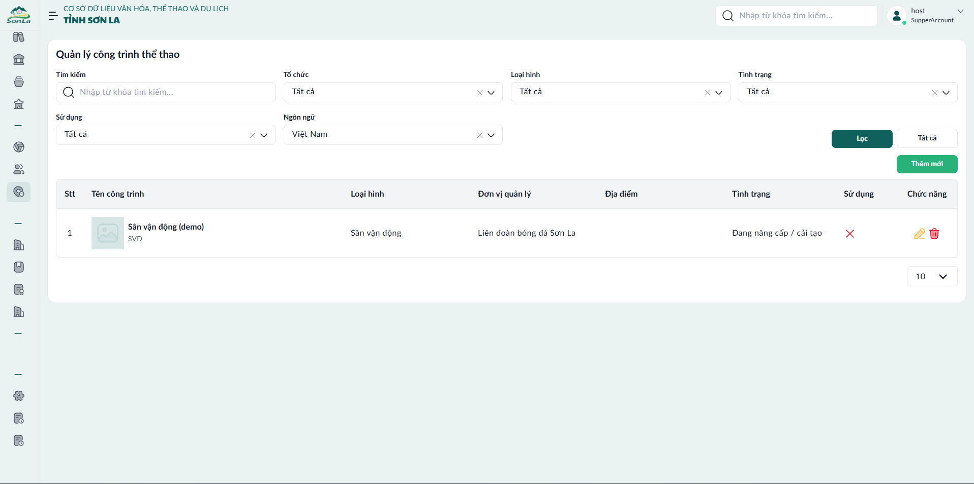

Danh sách hiển thị tất cả công trình địa điểm thể thao từ cơ sở dữ liệu, sắp xếp theo thứ tự hiển thị. Dùng nút phân trang (Trang 1, 2, ...) để xem thêm dữ liệu các trang sau.
Nếu danh sách trống, hệ thống sẽ hiển thị thông báo "Không có dữ liệu".
b. Thực Hiện Các Thao Tác
Tạo mới công trình địa điểm thể thao
Nhấn nút Thêm mới ở đầu trang.
1: Thêm mới thông tin công trình địa điểm thể thao
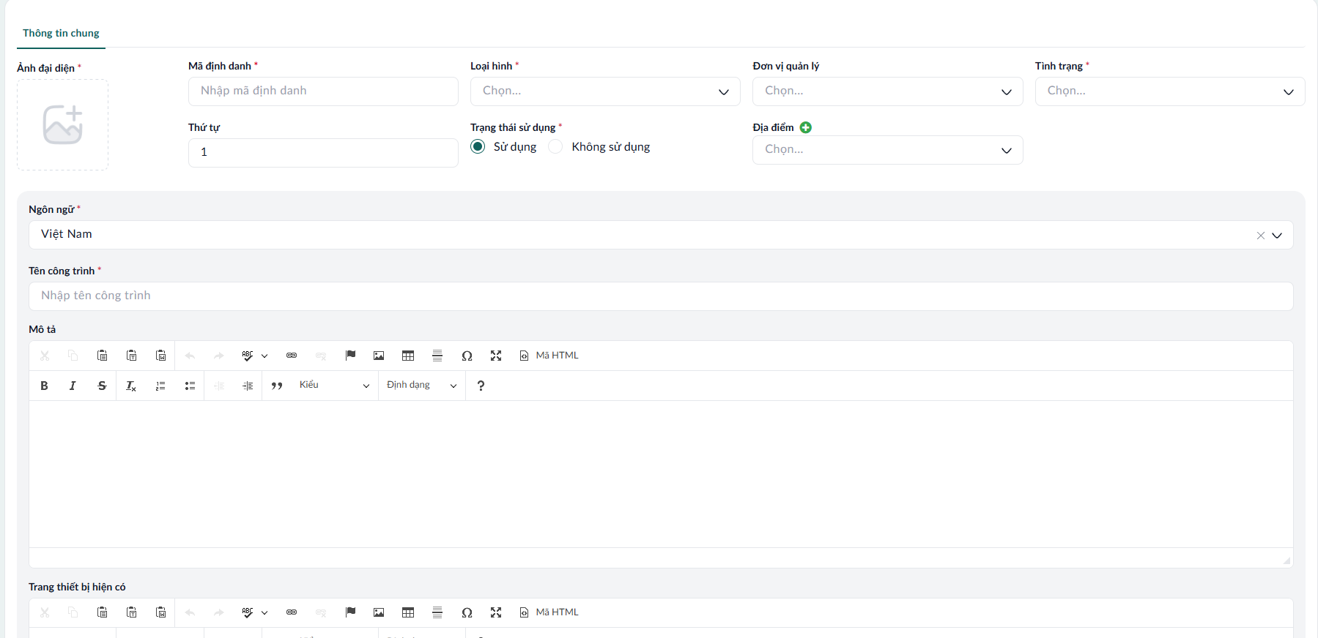
Hệ thống hiển thị trang thêm mới. Điền thông tin theo các trường(Ảnh đại diện, Mã định danh, Loại hình, Đơn vị quản lý, Tình trang, Thứ tự, Trạng thái sử dụng, Địa điểm, Ngôn ngữ mặc đinh-Tiếng Việt: Tên công trình, Mô tả, Trang thiết bị hiện có).
Sửa thông tin công trình địa điểm thể thao
Trong danh sách, nhấn nút Chỉnh sửa (biểu tượng bút chì) ở cột tương ứng với công trình địa điểm thể thao cần sửa.
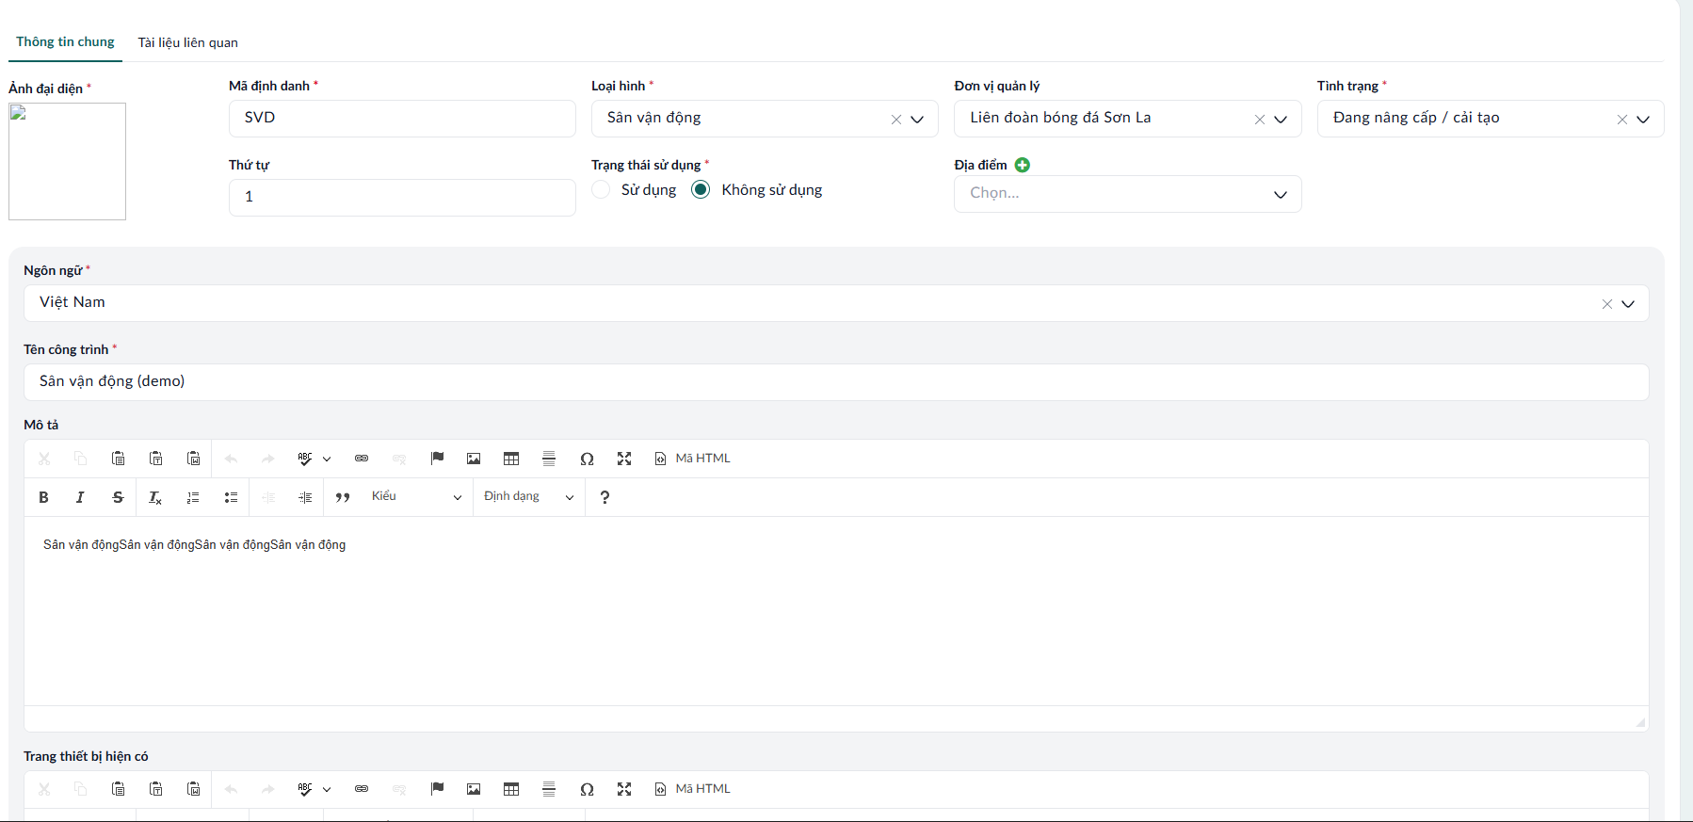
+ Tab thông tin chung
Hệ thống hiển thị trang chỉnh sửa. Điền thông tin theo các trường(Ảnh đại diện, Mã định danh, Loại hình, Đơn vị quản lý, Tình trang, Thứ tự, Trạng thái sử dụng, Địa điểm, Ngôn ngữ mặc đinh-Tiếng Việt: Tên công trình, Mô tả, Trang thiết bị hiện có).
+Tab tài liệu liên quan
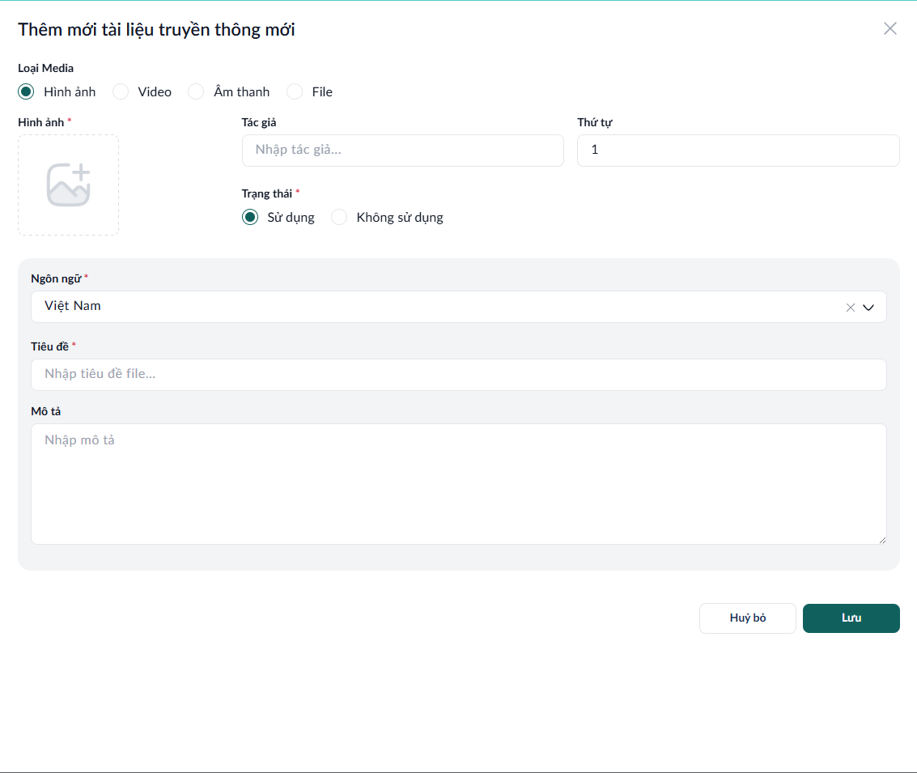
Chỉnh sửa thông tin, sau đó:
- Nhấn Lưu và đóng: Hệ thống cập nhật thông tin vào cơ sở dữ liệu, hiển thị thông báo "Cập nhật thành công" và quay về danh sách (danh sách tự cập nhật).
- Nhấn Lưu: Hệ thống cập nhật thông tin vào cơ sở dữ liệu, hiển thị thông báo "Cập nhật thành công" và đứng ở tab hiện tại đang cập nhật.
- Nhấn Hủy bỏ: Quay về danh sách mà không thay đổi dữ liệu.

Xóa công trình địa điểm thể thao
Trong danh sách, nhấn nút Xóa (biểu tượng thùng rác) ở cột tương ứng địa điểm công trình thể thao cần xóa
Hệ thống hiển thị hộp thoại xác nhận: "Bạn có chắc chắn muốn xóa công trình địa điểm thể thao này?".
Chọn:
- Xóa: Xóa khỏi cơ sở dữ liệu, hiển thị thông báo "Xóa thành công" và quay về danh sách (danh sách tự cập nhật).
- Hủy bỏ: Quay về danh sách mà không xóa.

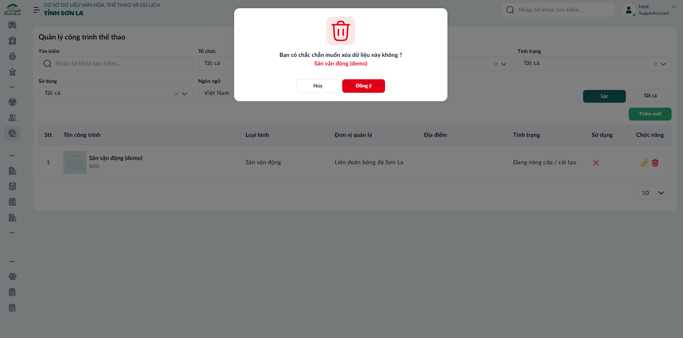

Tìm kiếm công trình địa điểm thể thao
Ở đầu trang, nhập từ khóa (tên công trình) vào ô tìm kiếm. Nhấn nút Lọc hoặc gõ enter.
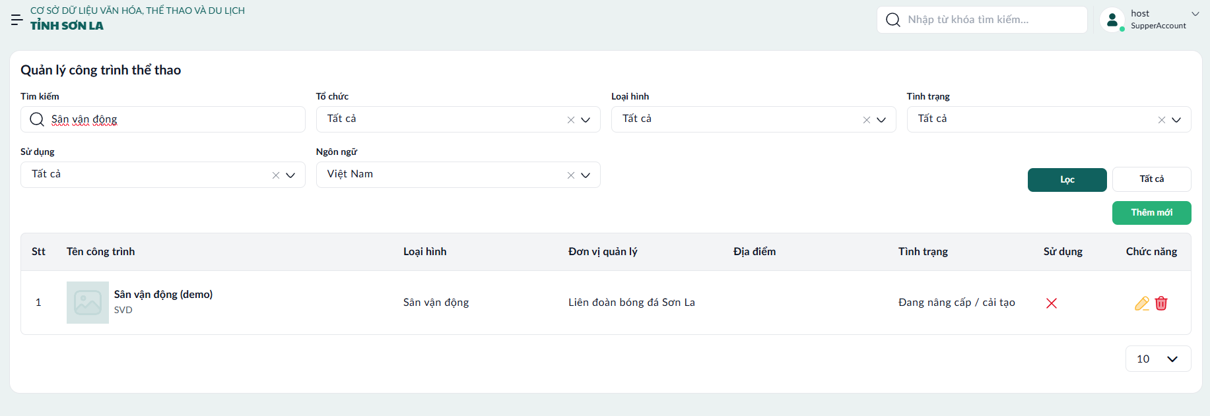
Hệ thống lọc và hiển thị danh sách công trình địa điểm thể thao theo từ khóa (tìm kiếm không phân biệt hoa thường, khớp một phần). Nếu không có kết quả, hiển thị thông báo "Không tìm thấy dữ liệu phù hợp". Xóa từ khóa tìm kiếm và gõ enter để quay về danh sách đầy đủ.

Quản lý thông tin trang thiết bị

Chức năng này dành cho Chuyên viên phụ trách lĩnh vực Thể thao, giúp quản lý danh sách các trang thiết bị thể thao trong hệ thống. Chuyên viên phụ trách có thể thêm mới, sửa, xóa và tìm kiếm trang thiết bị thể thao để đảm bảo dữ liệu chính xác, hỗ trợ đa ngôn ngữ (mặc định tiếng Việt).
a. Truy cập trang quản lý trang thiết bị
Đăng nhập hệ thống qua form đăng nhập (sử dụng SSO tỉnh hoặc tài khoản từ hệ thống). Từ menu chính, chọn Trang thiết bị

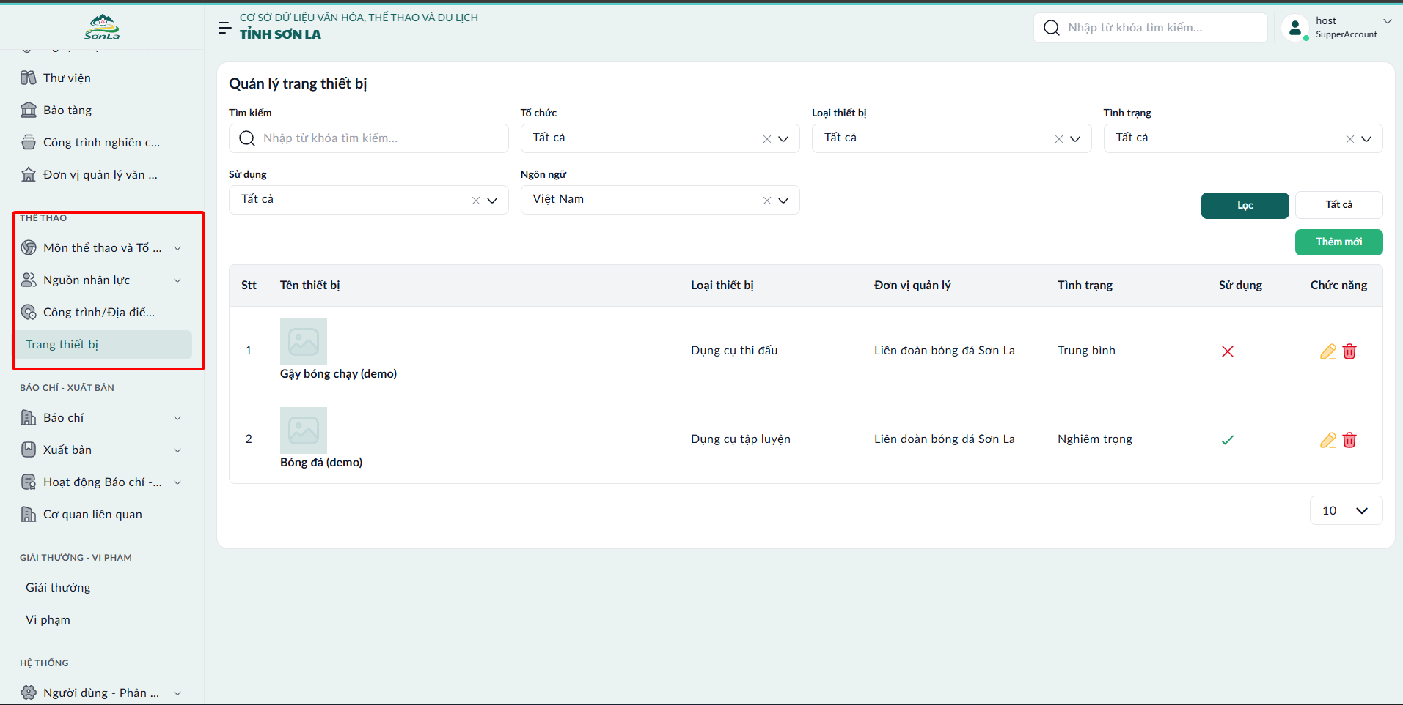

Hệ thống sẽ tự động tải và hiển thị danh sách trang thiết bị thể thao theo ngôn ngữ tiếng Việt (các trường:Tên thiết bị, Loại thiết bị, Đơn vị quản lý, Tình trang, Sử dụng).
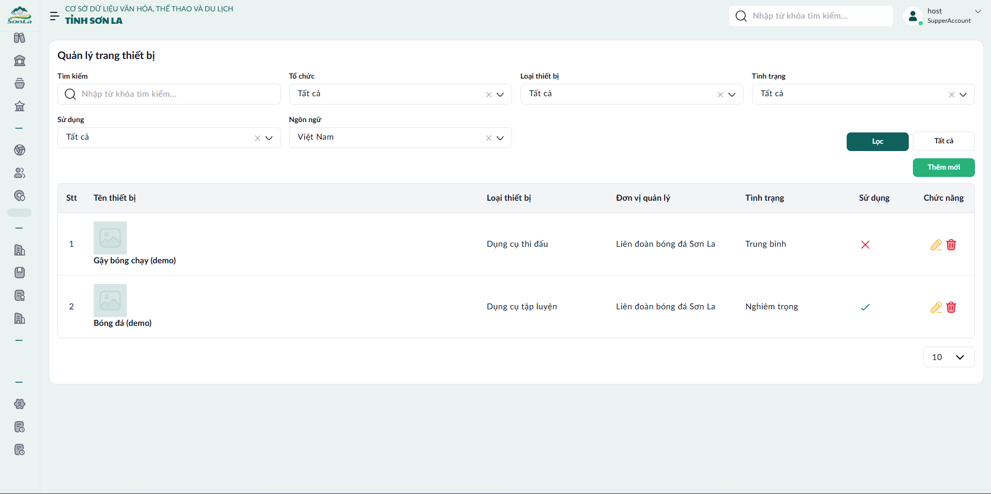

Danh sách hiển thị tất cả trang thiết bị thể thao từ cơ sở dữ liệu, sắp xếp theo thứ tự hiển thị. Dùng nút phân trang (Trang 1, 2, ...) để xem thêm dữ liệu các trang sau.
Nếu danh sách trống, hệ thống sẽ hiển thị thông báo "Không có dữ liệu".
b. Thực Hiện Các Thao Tác
Tạo mới trang thiết bị thể thao
Nhấn nút Thêm mới ở đầu trang.
1: Thêm mới thông tin trang thiết bị thể thao
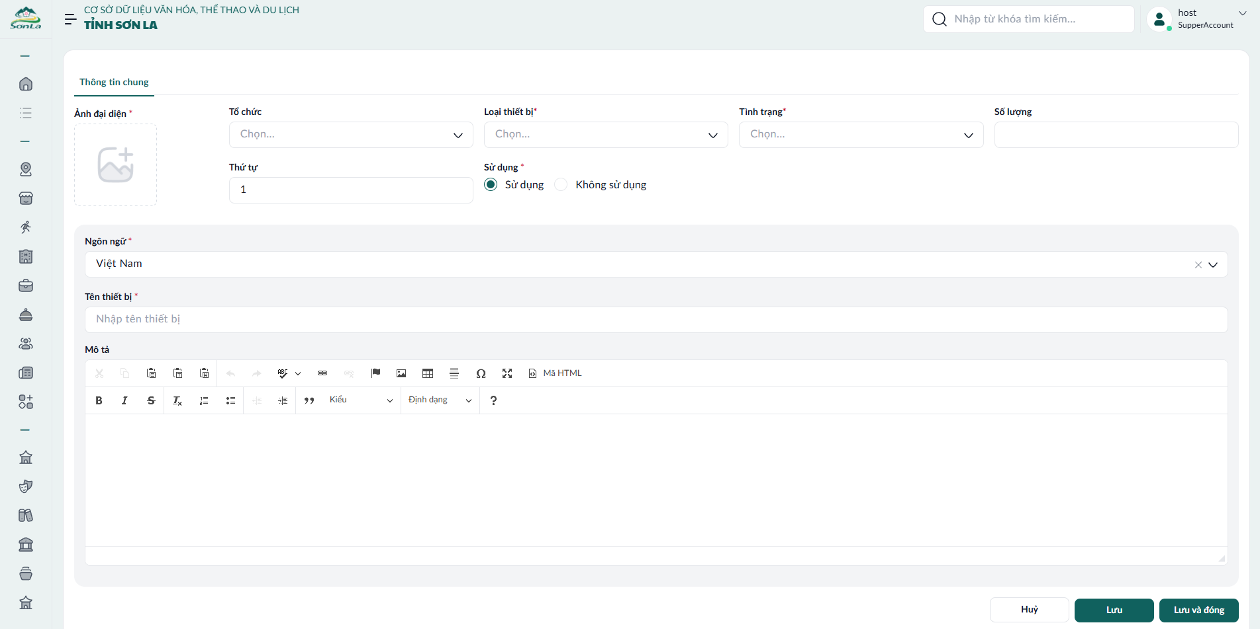
Hệ thống hiển thị trang thêm mới. Điền thông tin theo các trường(Ảnh đại diện, Tổ chức, Loại thiết bị, Tình trạng, Số lượng, Thứ tự, Sư dung, Ngôn ngữ mặc định-Tiếng Viết: Tên thiết bị, Mô tả).
Sửa thông tin trang thiết bị thể thao
Trong danh sách, nhấn nút Chỉnh sửa (biểu tượng bút chì) ở cột tương ứng với trang thiết bị thể thao cần sửa.
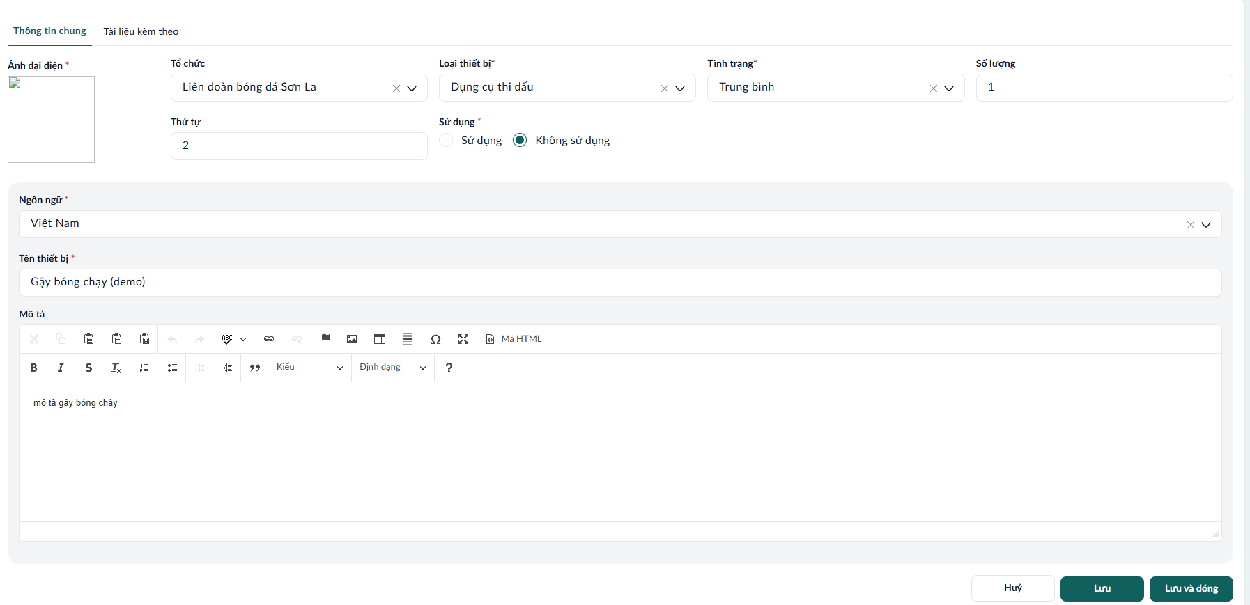
+ Tab thông tin chung
Hệ thống hiển thị trang chỉnh sửa. Điền thông tin theo các trường(Ảnh đại diện, Tổ chức, Loại thiết bị, Tình trạng, Số lượng, Thứ tự, Sư dung, Ngôn ngữ mặc định-Tiếng Viết: Tên thiết bị, Mô tả).
+Tab tài liệu liên quan
Chỉnh sửa thông tin, sau đó:
- Nhấn Lưu và đóng: Hệ thống cập nhật thông tin vào cơ sở dữ liệu, hiển thị thông báo "Cập nhật thành công" và quay về danh sách (danh sách tự cập nhật).
- Nhấn Lưu: Hệ thống cập nhật thông tin vào cơ sở dữ liệu, hiển thị thông báo "Cập nhật thành công" và đứng ở tab hiện tại đang cập nhật.
- Nhấn Hủy bỏ: Quay về danh sách mà không thay đổi dữ liệu.

Xóa trang thiết bị thể thao
Trong danh sách, nhấn nút Xóa (biểu tượng thùng rác) ở cột tương ứng địa điểm công trình thể thao cần xóa
Hệ thống hiển thị hộp thoại xác nhận: "Bạn có chắc chắn muốn xóa trang thiết bị này?".
Chọn:
- Xóa: Xóa khỏi cơ sở dữ liệu, hiển thị thông báo "Xóa thành công" và quay về danh sách (danh sách tự cập nhật).
- Hủy bỏ: Quay về danh sách mà không xóa.

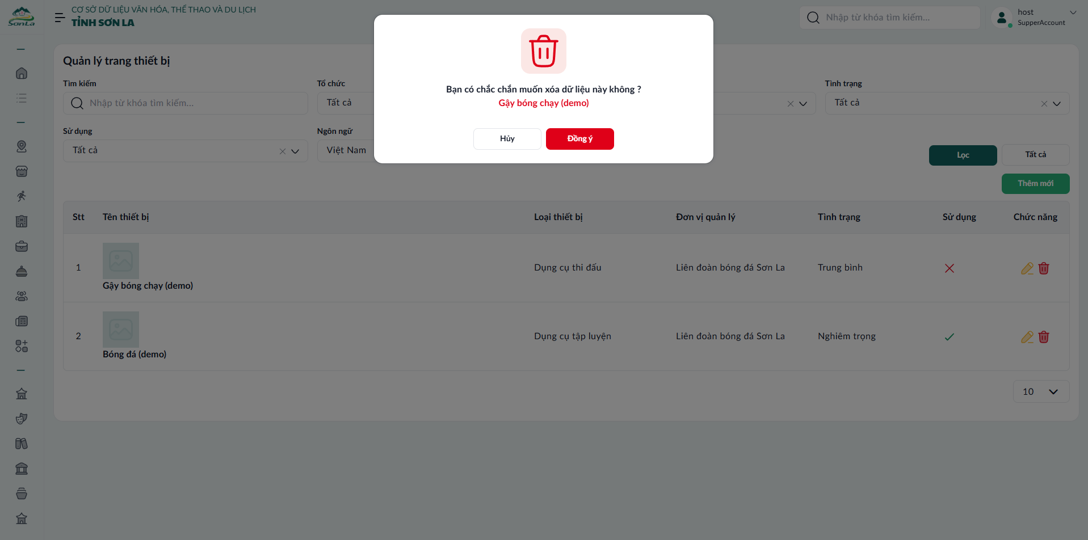

Tìm kiếm trang thiết bị thể thao
Ở đầu trang, nhập từ khóa (tên thiết bị) vào ô tìm kiếm. Nhấn nút Lọc hoặc gõ enter.
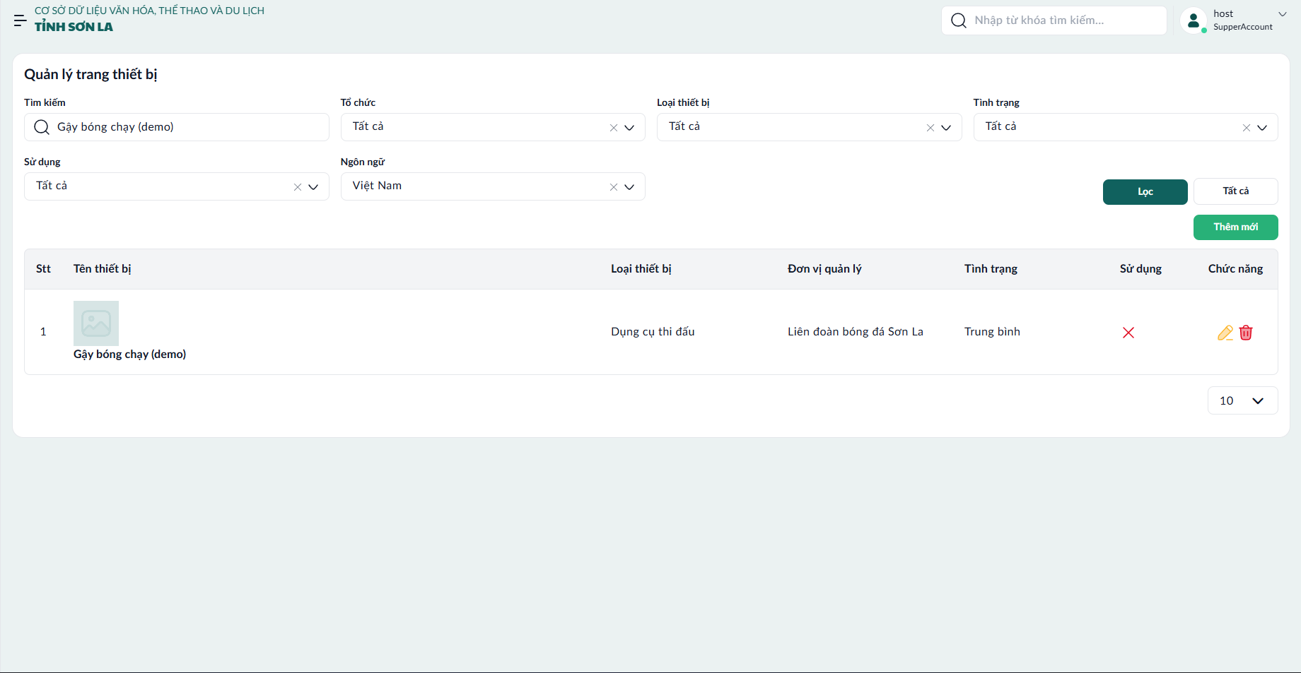
Hệ thống lọc và hiển thị danh sách trang thiết bị thể thao phù hợp theo từ khóa (tìm kiếm không phân biệt hoa thường, khớp một phần). Nếu không có kết quả, hiển thị thông báo "Không tìm thấy dữ liệu phù hợp". Xóa từ khóa tìm kiếm và gõ enter để quay về danh sách đầy đủ.

Quản lý thông tin sự kiện
Chức năng này dành cho Chuyên viên phụ trách lĩnh vực Thể thao, giúp quản lý danh sách các sự kiện trong hệ thống. Chuyên viên phụ trách có thể thêm mới, sửa, xóa và tìm kiếm sự kiện để đảm bảo dữ liệu chính xác, hỗ trợ đa ngôn ngữ (mặc định tiếng Việt).
a. Truy cập trang quản lý sự kiện
Đăng nhập hệ thống qua form đăng nhập (sử dụng SSO tỉnh hoặc tài khoản từ hệ thống). Từ menu chính, chọn Hoạt động thể thao->Sự kiện

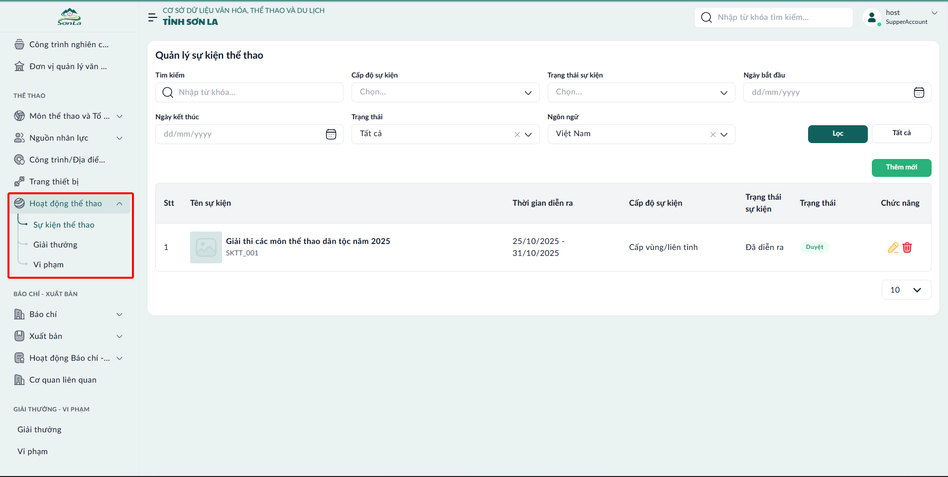

Hệ thống sẽ tự động tải và hiển thị danh sách các sự kiện theo ngôn ngữ tiếng Việt (các trường:Tên sự kiện, Thời gian diễn ra, Cấp độ sự kiện, Trạng thái sự kiện, Trạng thái).
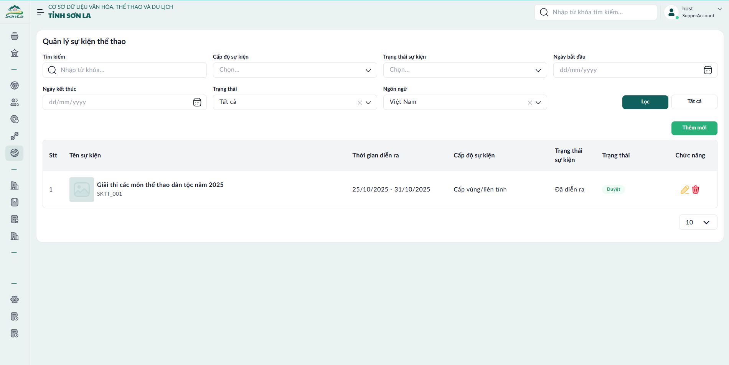

Danh sách hiển thị tất cả sự kiện từ cơ sở dữ liệu, sắp xếp theo thứ tự hiển thị. Dùng nút phân trang (Trang 1, 2, ...) để xem thêm dữ liệu các trang sau.
Nếu danh sách trống, hệ thống sẽ hiển thị thông báo "Không có dữ liệu".
b. Thực Hiện Các Thao Tác
Tạo mới sự kiện
Nhấn nút Thêm mới ở đầu trang.
1: Thêm mới thông tin sự kiện
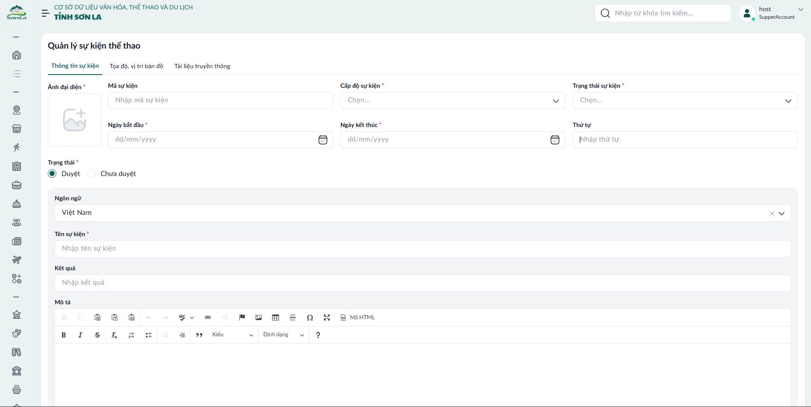
Hệ thống hiển thị trang thêm mới. Điền thông tin theo các trường (Ảnh đại diện, Mã sự kiện, Cấp độ sự kiện, Trạng thái sự kiện, Ngày bắt đầu, Ngày kết thúc, Thứ tự, Trạng thái, Ngôn ngữ mặc định-Tiếng Việt, Tên sự kiện, Kết quả, Mô tả).
2: Thêm mới địa điểm diễn ra
- Có thể chọn từ các địa điểm có sẵn hoặc thêm mới địa điểm nếu không có
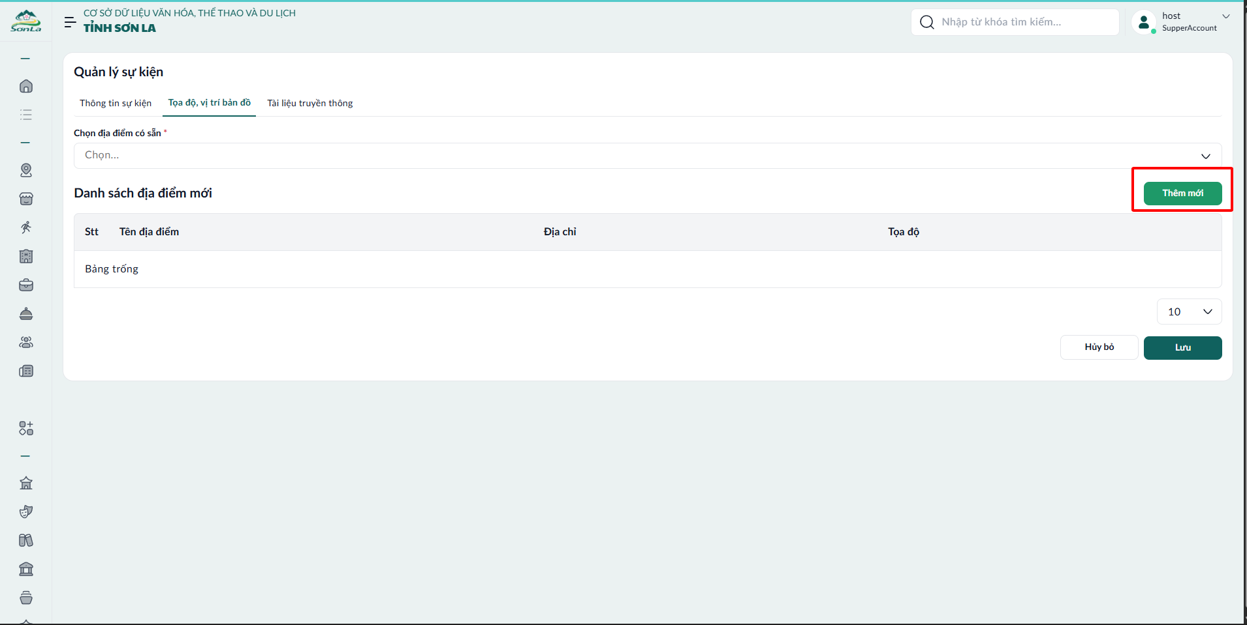
Khi bấm nút thêm mới hệ thống hiển thị form. Điền thông tin theo các trường(Tỉnh/Thành phố, Phường/Xã/Đặc khu, Kinh độ, Vĩ độ, Cao độ, Tùy chọn, Ngôn ngữ mặc đinh-Tiếng Việt, Thời gian hoạt động, Tên địa điểm, Sức chứa, Địa chỉ, Mô tả)
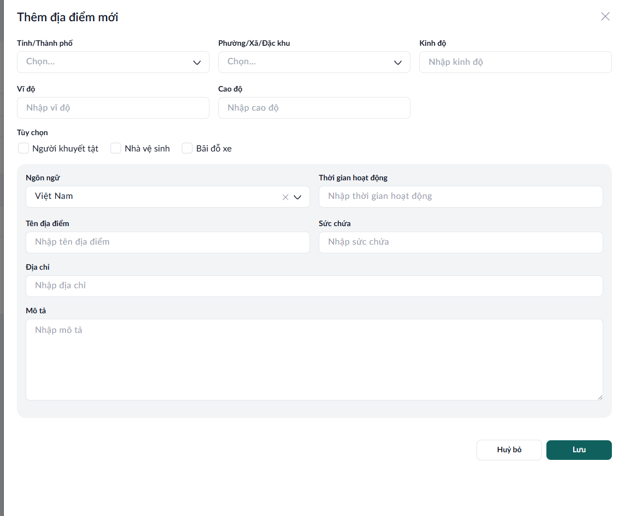
3: Thêm mới tài liệu truyền thông
Khi bấm nút thêm mới hệ thống hiển thị form. Điền thông tin theo các trường(Loại Media, Hình ảnh, Tác giả, Thứ tự, Trạng thái, Ngôn ngữ mặc đinh-Tiếng Việt, Tiêu đề, Mô tả)
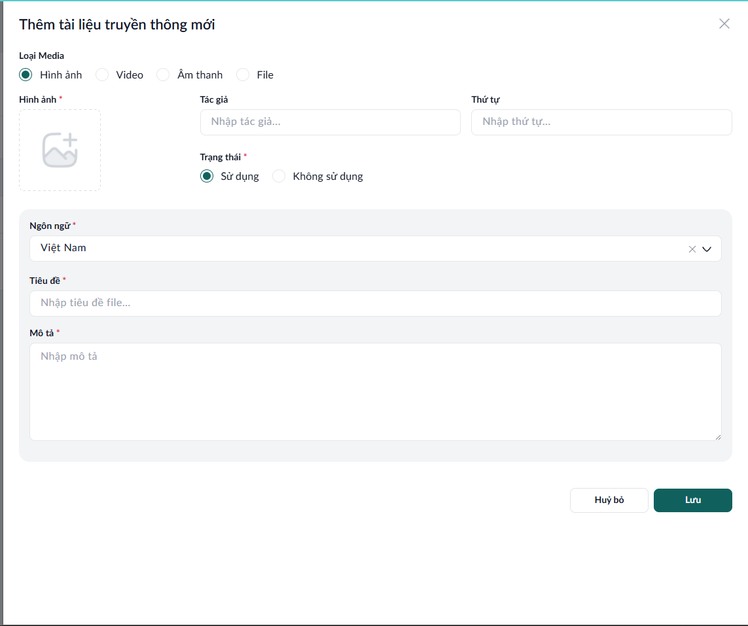

Sửa thông tin sự kiện
Trong danh sách, nhấn nút Chỉnh sửa (biểu tượng bút chì) ở cột tương ứng với sự kiện cần sửa
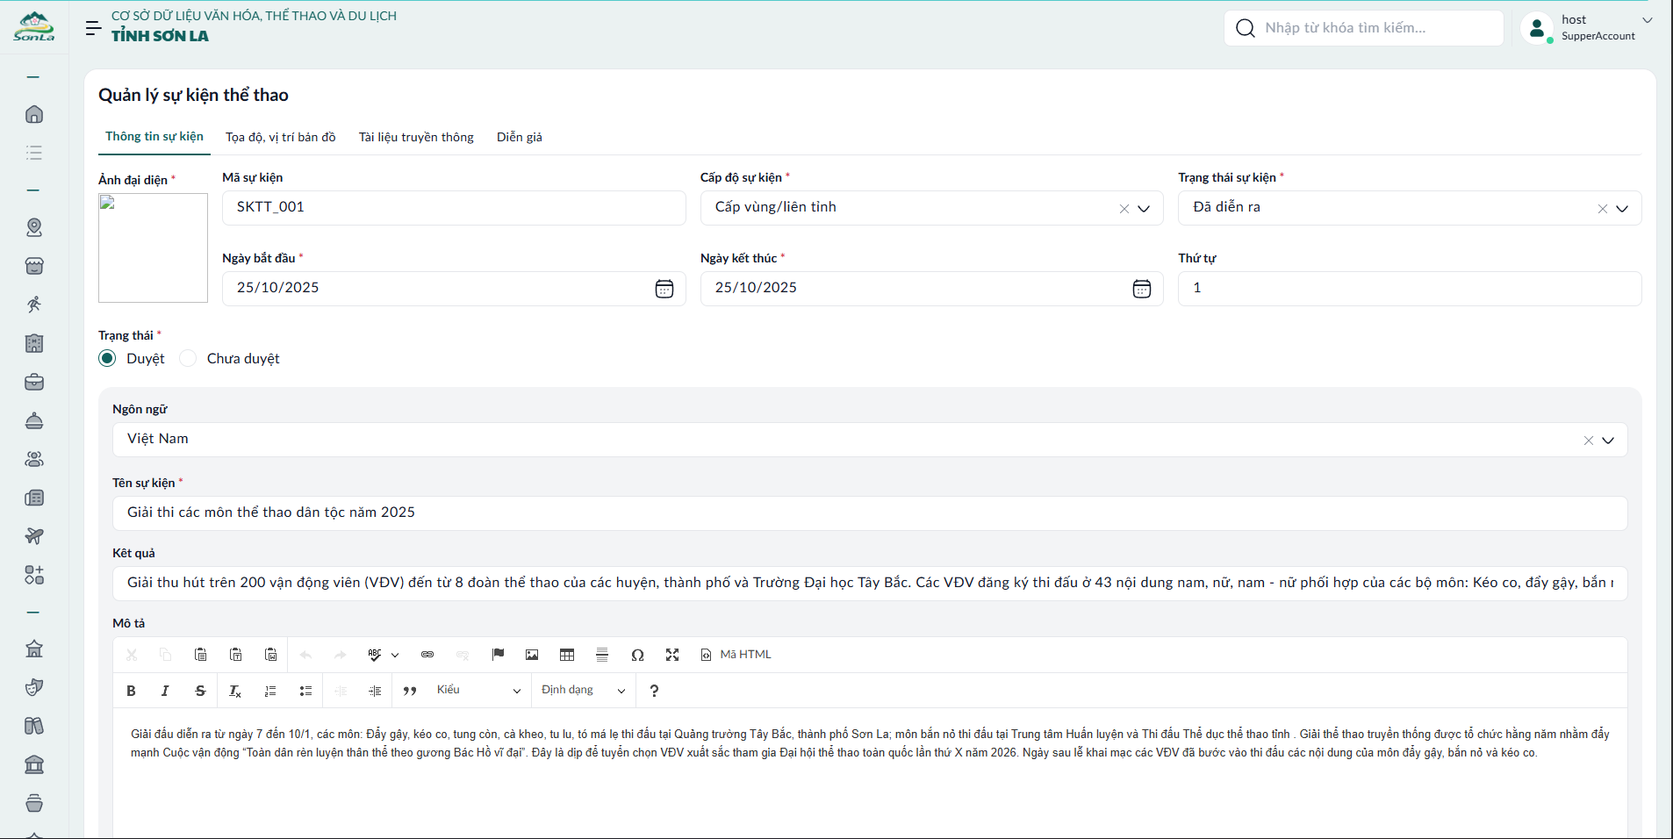

Hệ thống hiển thị trang chỉnh sửa. Điền thông tin theo các trường (Ảnh đại diện, Mã sự kiện, Cấp độ sự kiện, Trạng thái sự kiện, Ngày bắt đầu, Ngày kết thúc, Thứ tự, Trạng thái, Ngôn ngữ mặc định-Tiếng Việt, Tên sự kiện, Kết quả, Mô tả).
Chỉnh sửa thông tin, sau đó:
- Nhấn Lưu và đóng: Hệ thống cập nhật thông tin vào cơ sở dữ liệu, hiển thị thông báo "Cập nhật thành công" và quay về danh sách (danh sách tự cập nhật).
- Nhấn Lưu: Hệ thống cập nhật thông tin vào cơ sở dữ liệu, hiển thị thông báo "Cập nhật thành công" và đứng ở tab hiện tại đang cập nhật.
- Nhấn Hủy bỏ: Quay về danh sách mà không thay đổi dữ liệu.
2: Cập nhật địa điểm diễn ra
- Có thể chọn từ các địa điểm có sẵn hoặc thêm mới địa điểm nếu không có
Khi bấm nút thêm mới hệ thống hiển thị form. Điền thông tin theo các trường(Tỉnh/Thành phố, Phường/Xã/Đặc khu, Kinh độ, Vĩ độ, Cao độ, Tùy chọn, Ngôn ngữ mặc đinh-Tiếng Việt, Thời gian hoạt động, Tên địa điểm, Sức chứa, Địa chỉ, Mô tả)
3: Cập nhật tài liệu truyền thông
Trong danh sách, nhấn nút Chỉnh sửa (biểu tượng bút chì) ở cột tương ứng với tài liệu truyền thông cần sửa

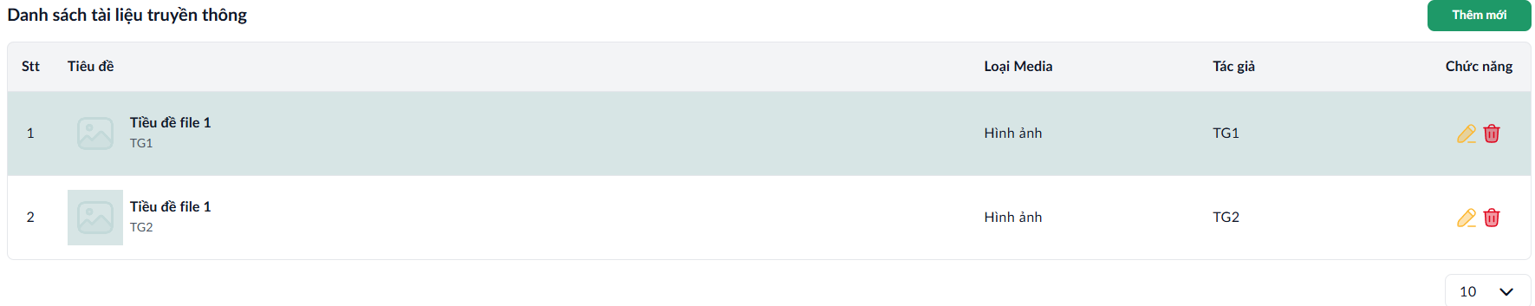
Hệ thống hiển thị form cập nhật. Điền thông tin theo các trường(Loại Media, Hình ảnh, Tác giả, Thứ tự, Trạng thái, Ngôn ngữ mặc đinh-Tiếng Việt, Tiêu đề, Mô tả)
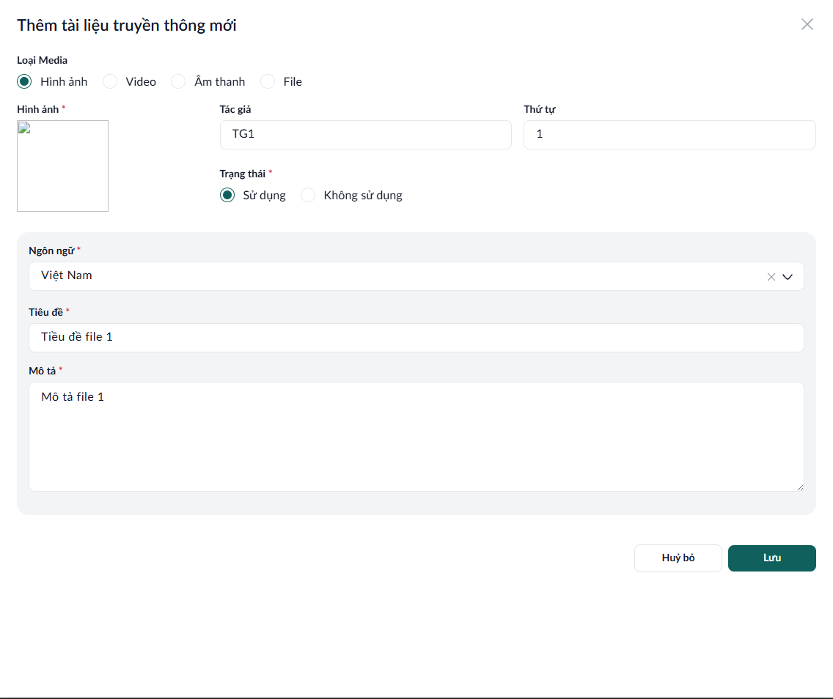
Chỉnh sửa thông tin, sau đó:
- Nhấn Lưu và đóng: Hệ thống cập nhật thông tin vào cơ sở dữ liệu, hiển thị thông báo "Cập nhật thành công" và quay về danh sách (danh sách tự cập nhật).
- Nhấn Lưu: Hệ thống cập nhật thông tin vào cơ sở dữ liệu, hiển thị thông báo "Cập nhật thành công" và đứng ở tab hiện tại đang cập nhật.
- Nhấn Hủy bỏ: Quay về danh sách mà không thay đổi dữ liệu.

4: Thêm mới diễn giả tham gia sự kiện (nếu có)
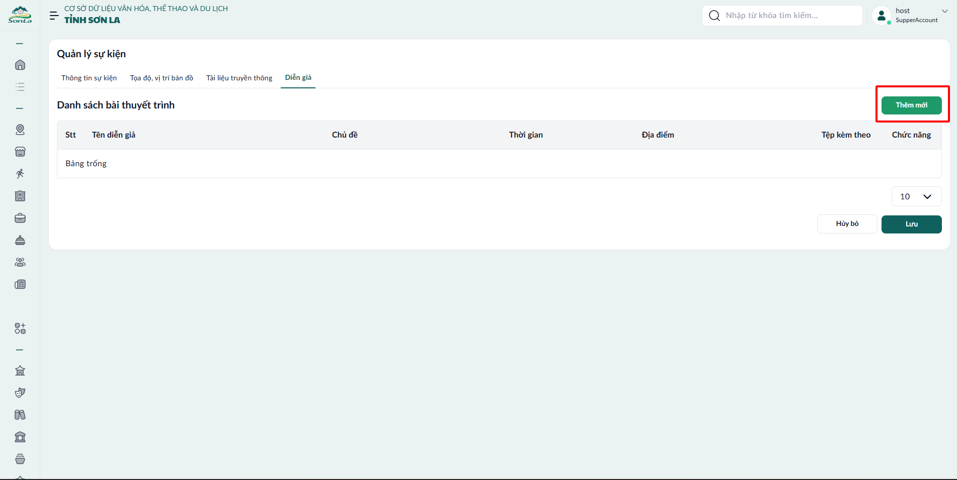
Khi bấm nút thêm mới hệ thống hiển thị form. Điền thông tin theo các trường(Chọn diễn giả từ danh sách co sẵn hoặc thêm mới nếu không có, Vai trò, Thứ tự, Tham gia, Ngôn ngữ mặc định-Tiếng Việt, Vị trí chức vụ, Chủ đề thuyết trình, Địa điểm, Thời gian bắt đầu, Thời gian kết thúc, Thứ tụ thuyết trình, Nội dung, Tệp đính kèm)
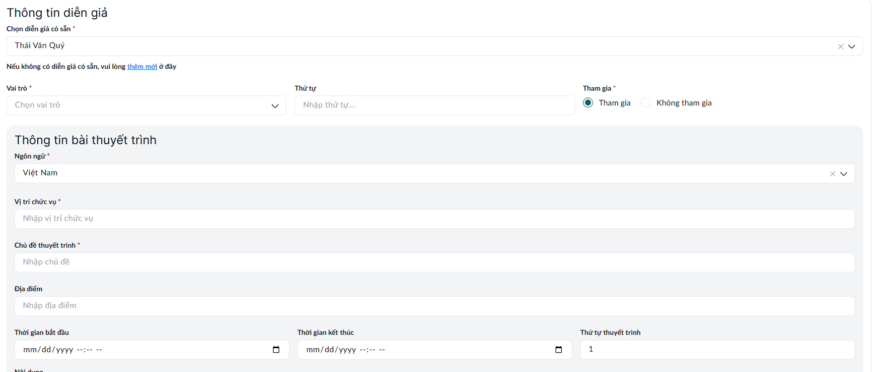

Xóa sự kiện
Trong danh sách, nhấn nút Xóa (biểu tượng thùng rác) ở cột tương ứng sự kiện cần xóa
Hệ thống hiển thị hộp thoại xác nhận: "Bạn có chắc chắn muốn xóa sự kiện này?".
Chọn:
- Xóa: Xóa khỏi cơ sở dữ liệu, hiển thị thông báo "Xóa thành công" và quay về danh sách (danh sách tự cập nhật).
- Hủy bỏ: Quay về danh sách mà không xóa.

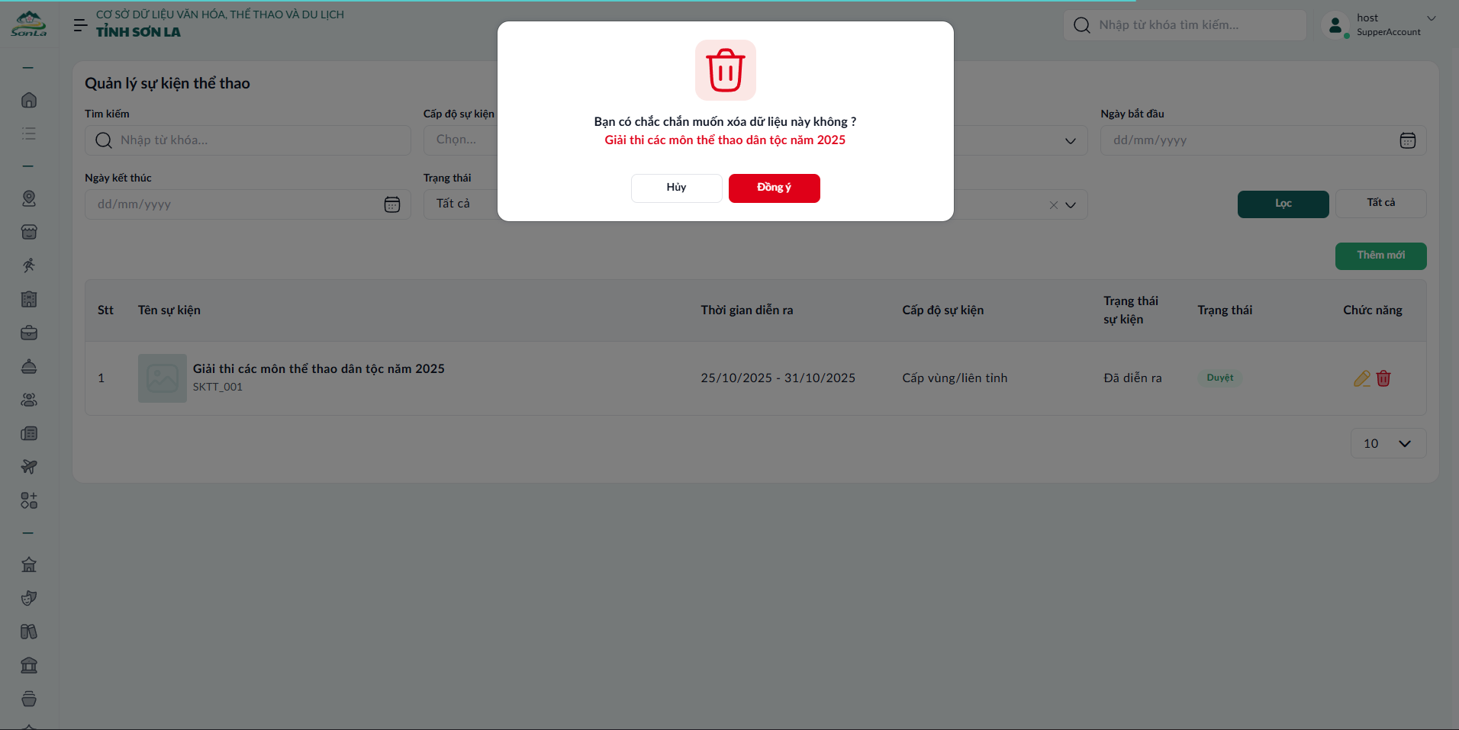

Tìm kiếm sự kiện
Ở đầu trang, nhập từ khóa (tên sự kiện) vào ô tìm kiếm. Nhấn nút Lọc hoặc gõ enter.
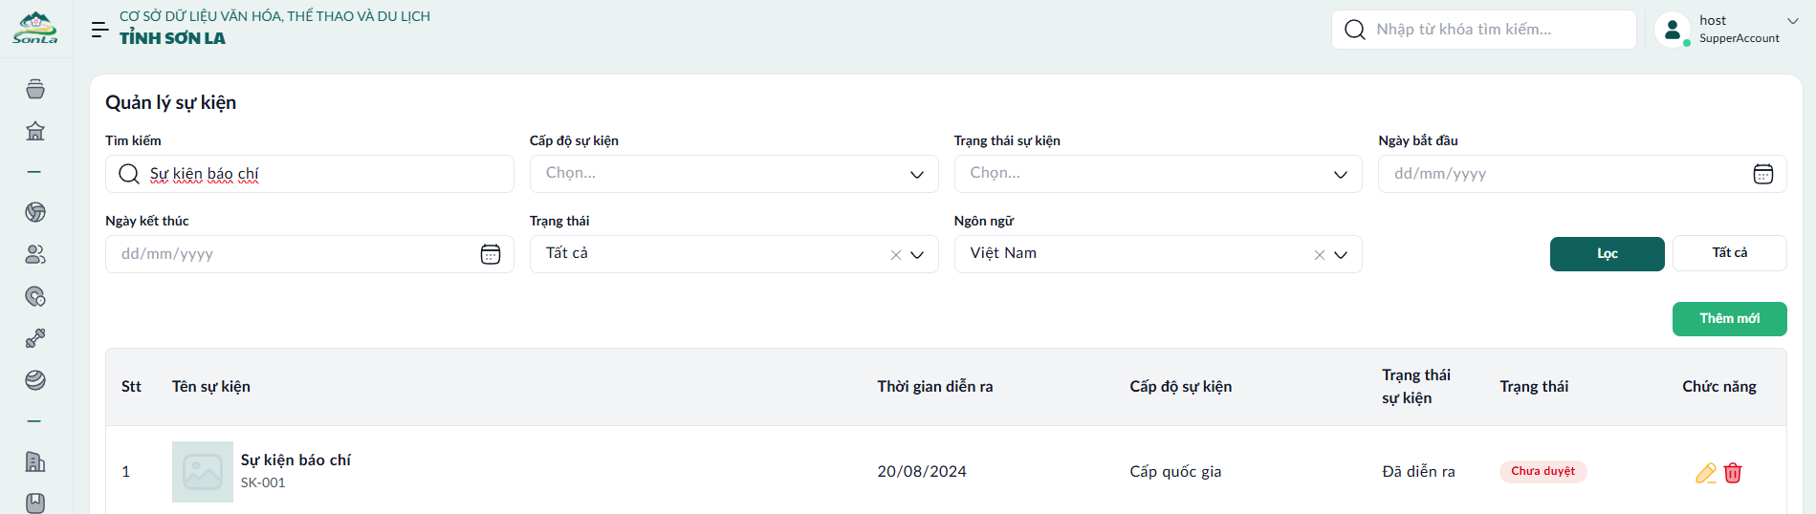

Quản lý thông tin giải thưởng
Chức năng này dành cho Chuyên viên phụ trách lĩnh vực Thể thao, giúp quản lý danh sách các giải thưởng trong hệ thống. Chuyên viên phụ trách có thể thêm mới, sửa, xóa và tìm kiếm giải thưởng để đảm bảo dữ liệu chính xác, hỗ trợ đa ngôn ngữ (mặc định tiếng Việt).
a. Truy cập trang quản lý giải thưởng
Đăng nhập hệ thống qua form đăng nhập (sử dụng SSO tỉnh hoặc tài khoản từ hệ thống). Từ menu chính, chọn Hoạt động thể thai->Giải thưởng

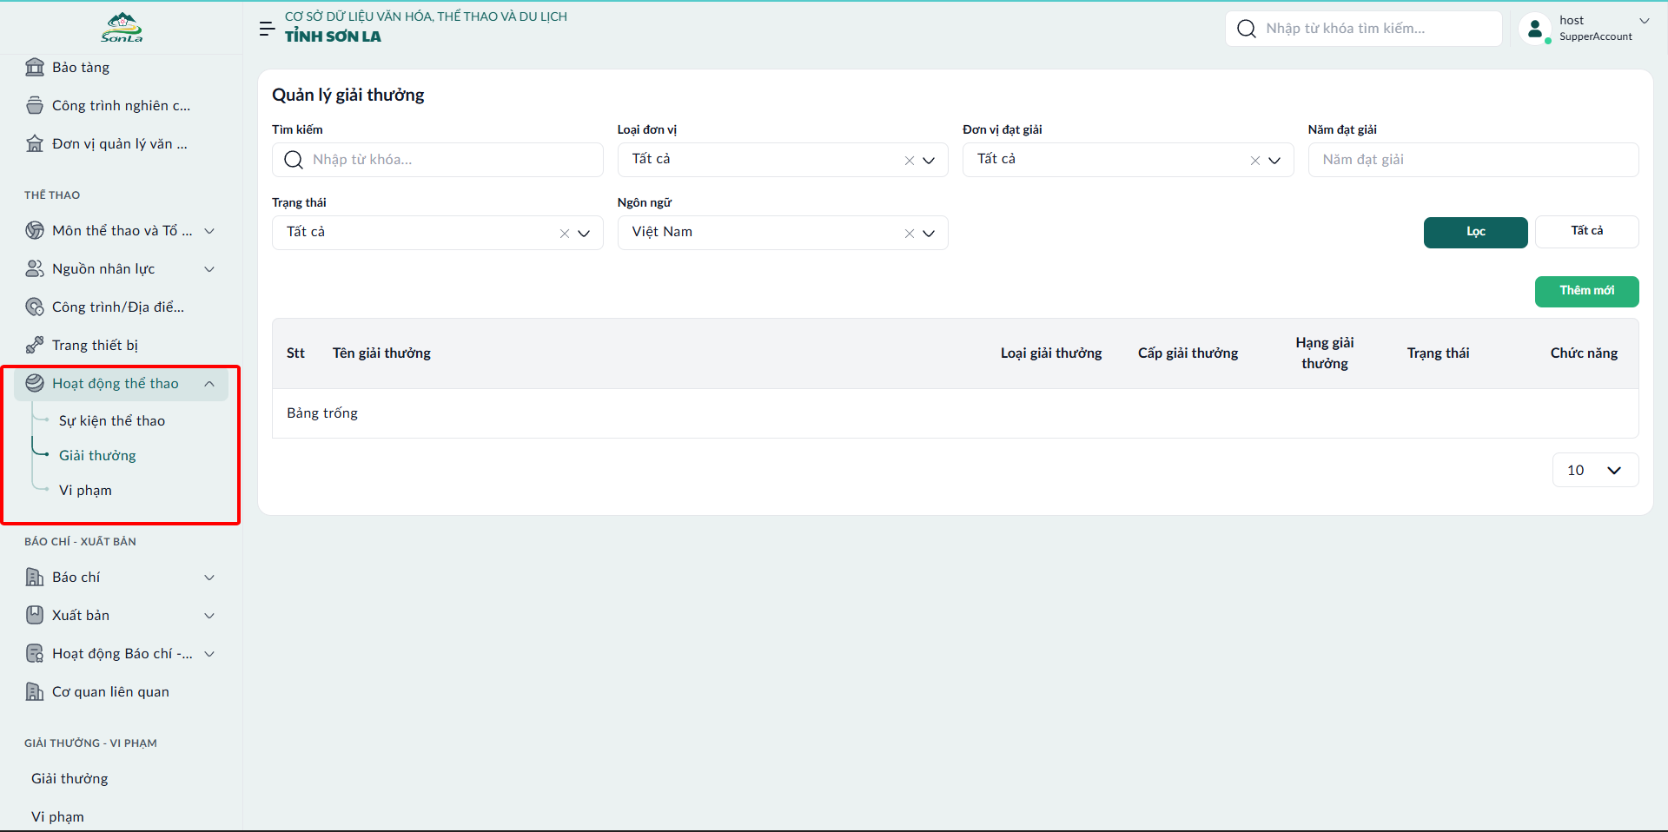

Hệ thống sẽ tự động tải và hiển thị danh sách các giải thưởng theo ngôn ngữ tiếng Việt (các trường:Tên giải thưởng, Loại giải thưởng, Cấp giải thưởng, Hạng giải thưởng, Trạng thái).
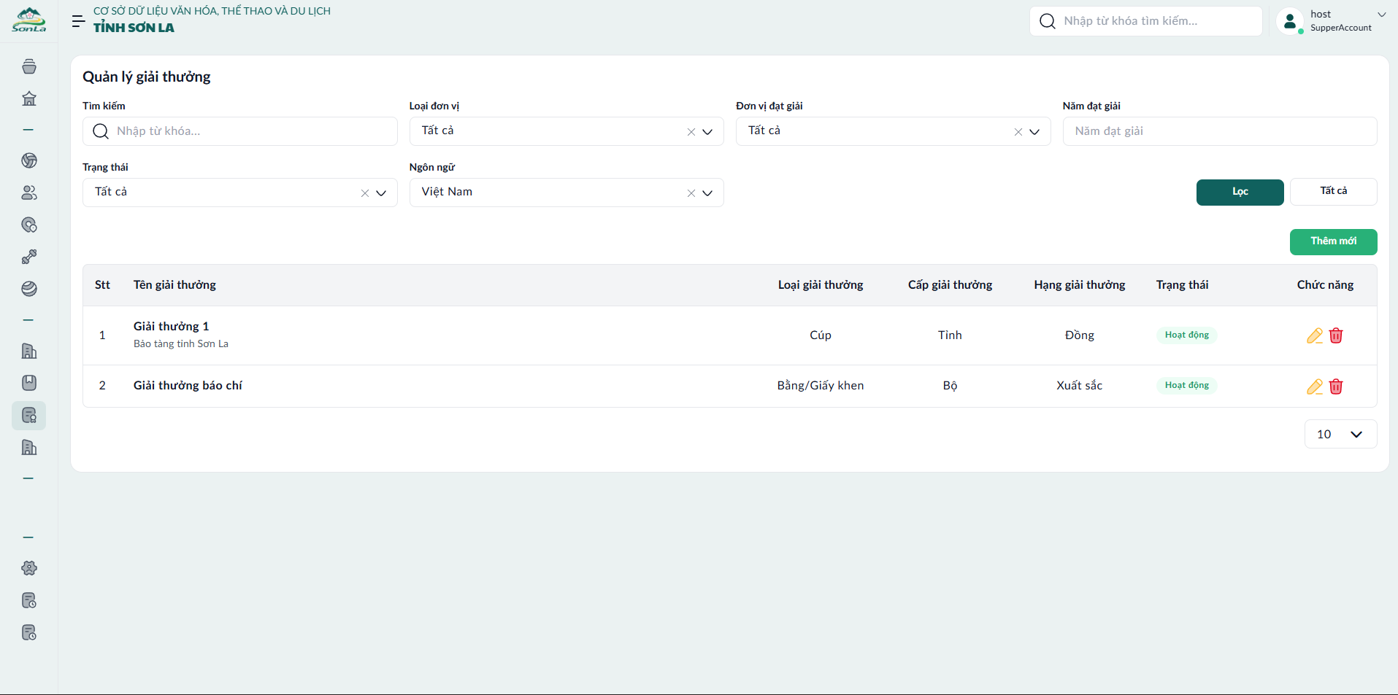

Danh sách hiển thị tất cả giải thưởng từ cơ sở dữ liệu, sắp xếp theo thứ tự hiển thị. Dùng nút phân trang (Trang 1, 2, ...) để xem thêm dữ liệu các trang sau.
Nếu danh sách trống, hệ thống sẽ hiển thị thông báo "Không có dữ liệu".
b. Thực Hiện Các Thao Tác
Tạo mới giải thưởng
Nhấn nút Thêm mới ở đầu trang.
1: Thêm mới thông tin giải thưởng
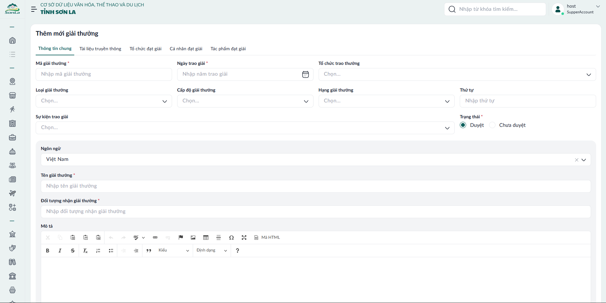
Hệ thống hiển thị trang thêm mới. Điền thông tin theo các trường (Mã giải thưởng, Ngày trao giải, Tổ chức trao thưởng, Loại giải thưởng, Cấp độ giải thưởng, Hạng giải thưởng, Thứ tự, Sự kiện trao giải, Trạng thái, Ngôn ngữ mặc định-Tiếng Việt, Tên giải thưởng, Đối tượng nhận giải thưởng, Mô tả)

2: Thêm mới tài liệu truyền thông
Khi bấm nút thêm mới hệ thống hiển thị form. Điền thông tin theo các trường(Loại Media, Hình ảnh, Tác giả, Thứ tự, Trạng thái, Ngôn ngữ mặc đinh-Tiếng Việt, Tiêu đề, Mô tả)
3: Thêm mới tổ chức đạt giải
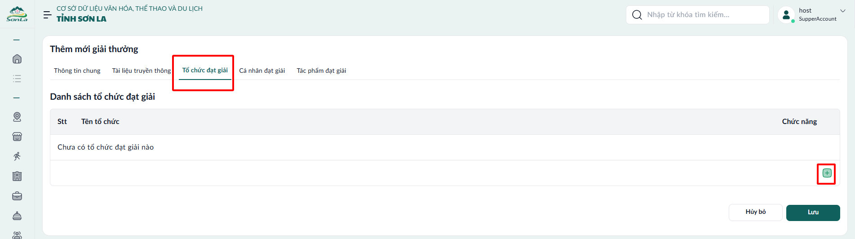

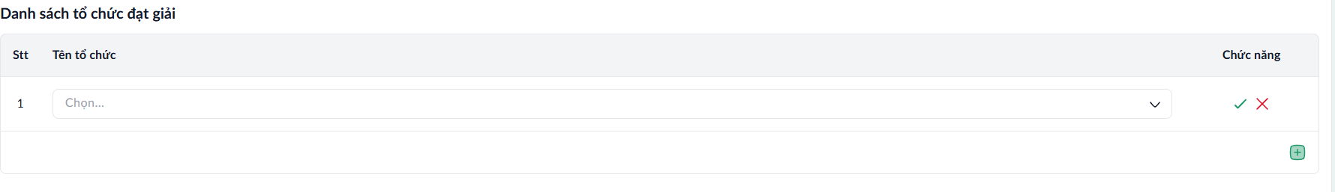
Chọn tổ chức nhận được giải thưởng thì tích vào checkbox, sau đó nhấn vào dấu tích để lưu dữ liệu tổ chức nhận được giải thưởng
4: Thêm mới cá nhân đạt giải
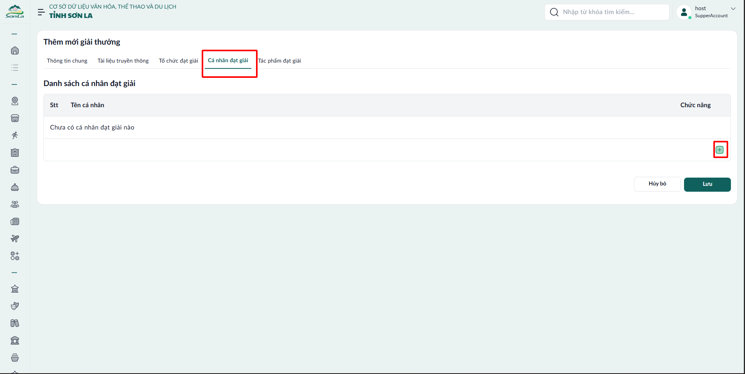

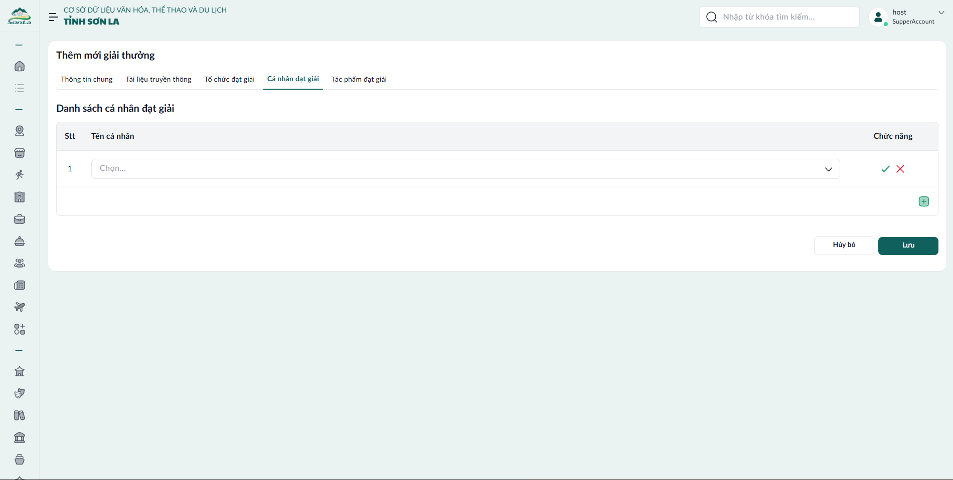
Chọn cá nhân nhận được giải thưởng thì tích vào checkbox, sau đó nhấn vào dấu tích để lưu dữ liệu cá nhân nhận được giải thưởng
5: Thêm mới tác phẩm đạt giải
-Có thể chọn tác phẩm từ dữ liệu có sẵn hoặc thêm mới tác phẩm
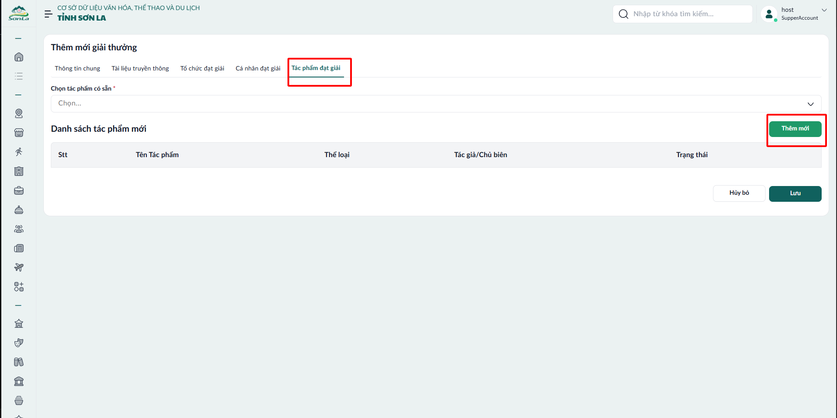

Khi bấm nút thêm mới hệ thống hiển thị form. Điền thông tin theo các trường(Ảnh đại diện, Thể loại, Mã đinh danh, Năm xuất bản, Tình trang, Thứ tự, Trạng thái, Ngôn ngữ mặc định-Tiếng Việt, Tên tác phẩm, Tác giả/Chủ biên, Nhà xuất bản, Mô tả)
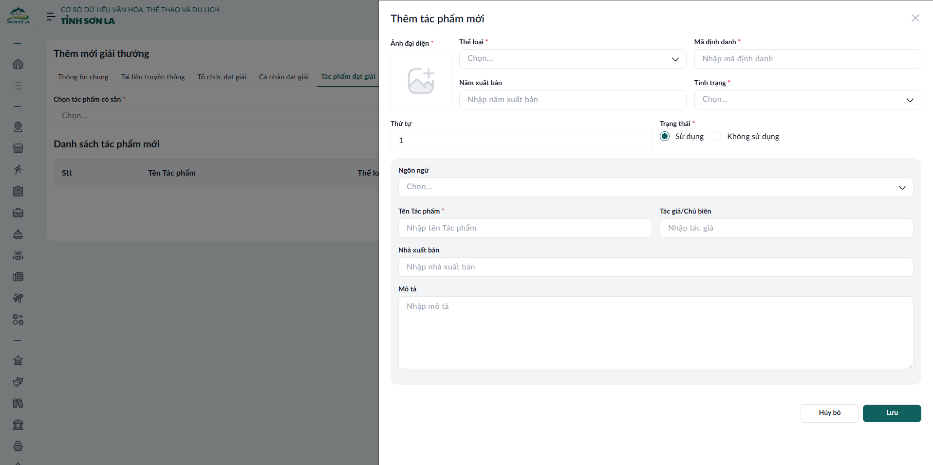
Sửa thông tin giải thưởng
Trong danh sách, nhấn nút Chỉnh sửa (biểu tượng bút chì) ở cột tương ứng với giải thưởng cần sửa
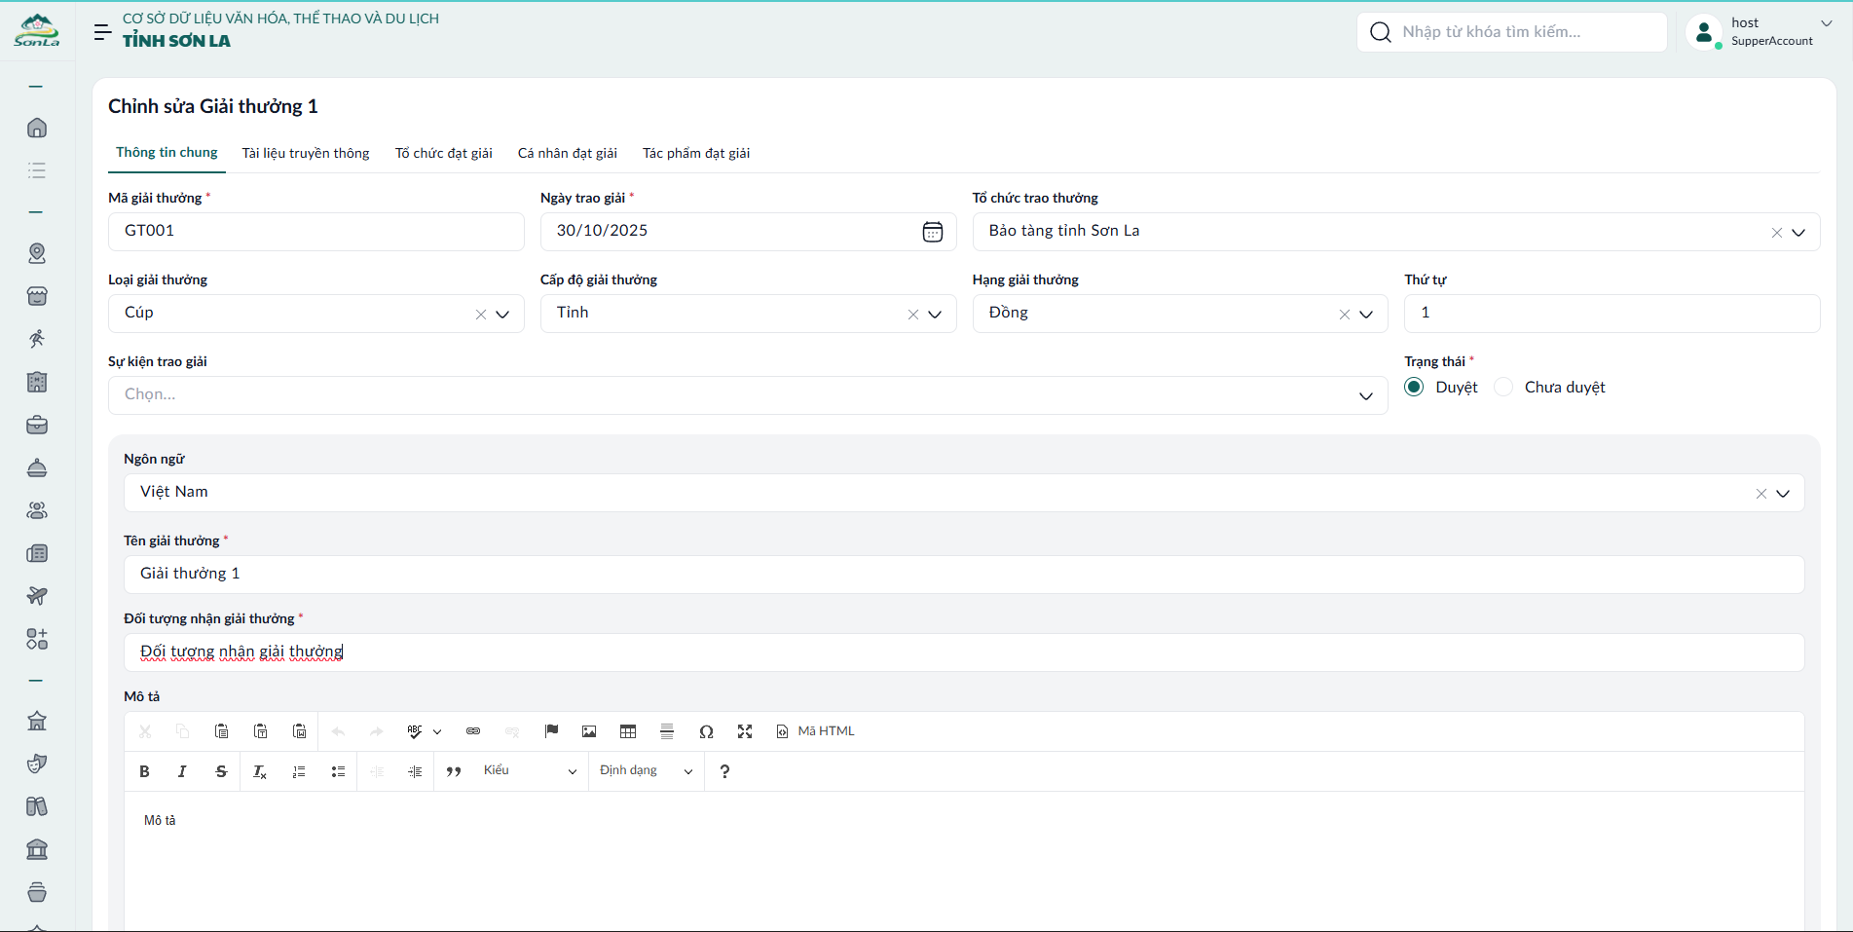

Hệ thống hiển thị trang chỉnh sửa. Điền thông tin theo các trường (Mã giải thưởng, Ngày trao giải, Tổ chức trao thưởng, Loại giải thưởng, Cấp độ giải thưởng, Hạng giải thưởng, Thứ tự, Sự kiện trao giải, Trạng thái, Ngôn ngữ mặc định-Tiếng Việt, Tên giải thưởng, Đối tượng nhận giải thương, Mô tả).
Chỉnh sửa thông tin, sau đó:
- Nhấn Lưu và đóng: Hệ thống cập nhật thông tin vào cơ sở dữ liệu, hiển thị thông báo "Cập nhật thành công" và quay về danh sách (danh sách tự cập nhật).
- Nhấn Lưu: Hệ thống cập nhật thông tin vào cơ sở dữ liệu, hiển thị thông báo "Cập nhật thành công" và đứng ở tab hiện tại đang cập nhật.
- Nhấn Hủy bỏ: Quay về danh sách mà không thay đổi dữ liệu.
2: Sửa tài liệu truyền thông
Trong danh sách, nhấn nút Chỉnh sửa (biểu tượng bút chì) ở cột tương ứng với tài liệu truyền thông cần sửa

Hệ thống hiển thị form chỉnh sửa. Điền thông tin theo các trường(Loại Media, Hình ảnh, Tác giả, Thứ tự, Trạng thái, Ngôn ngữ mặc đinh-Tiếng Việt, Tiêu đề, Mô tả)

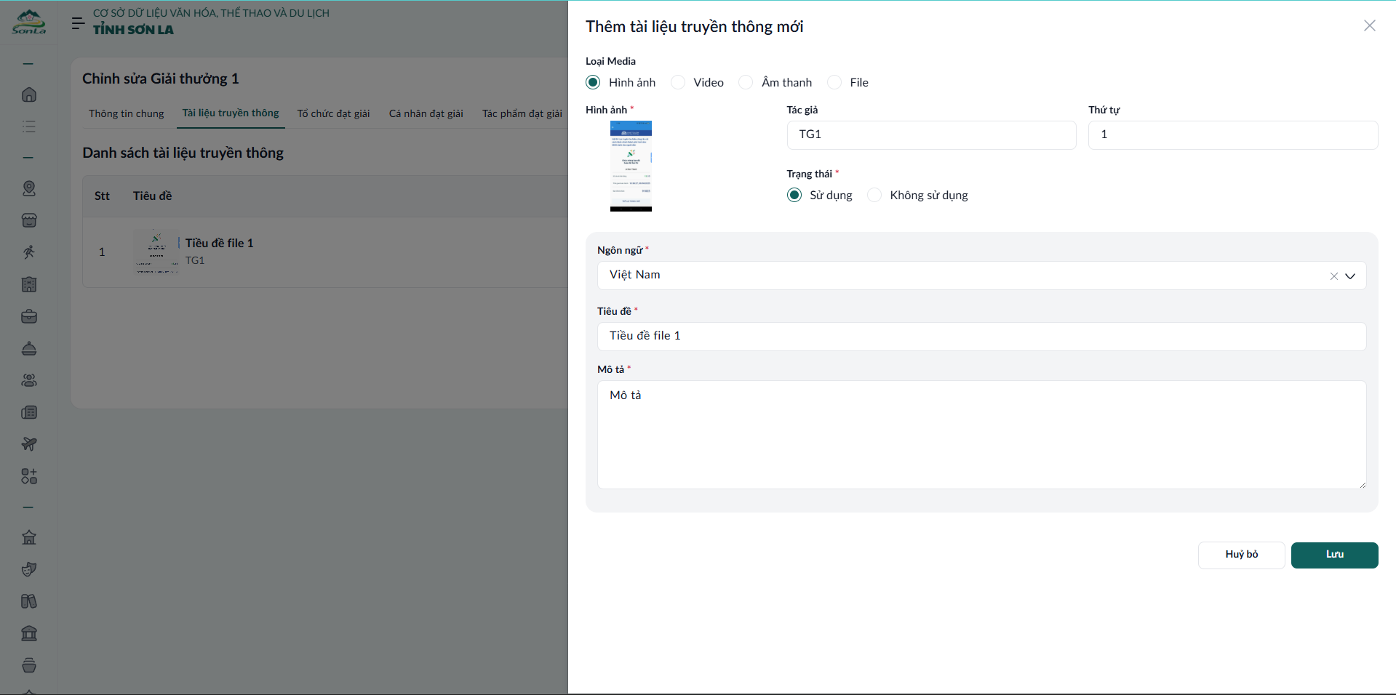
Chỉnh sửa thông tin, sau đó:
- Nhấn Lưu và đóng: Hệ thống cập nhật thông tin vào cơ sở dữ liệu, hiển thị thông báo "Cập nhật thành công" và quay về danh sách (danh sách tự cập nhật).
- Nhấn Lưu: Hệ thống cập nhật thông tin vào cơ sở dữ liệu, hiển thị thông báo "Cập nhật thành công" và đứng ở tab hiện tại đang cập nhật.
- Nhấn Hủy bỏ: Quay về danh sách mà không thay đổi dữ liệu.

3: Sửa tổ chức đạt giải
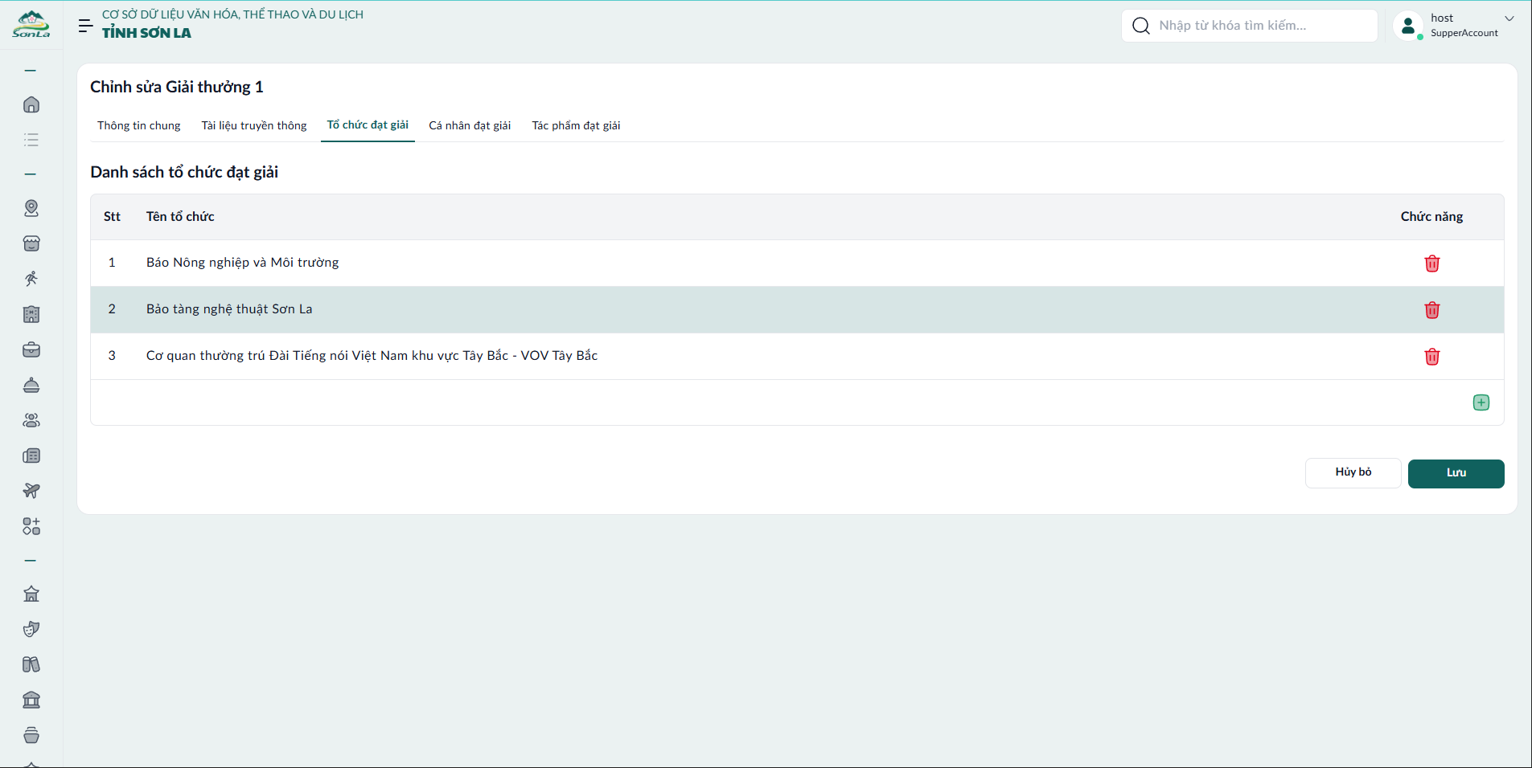

Trong danh sách, nhấn nút Xóa (biểu tượng thùng rác) ở cột tương ứng với tổ chức cần xóa hoặc nhấn nút Thêm (biểu tượng +) để thêm mới tổ chức đạt giải
4: Sửa cá nhân đạt giải
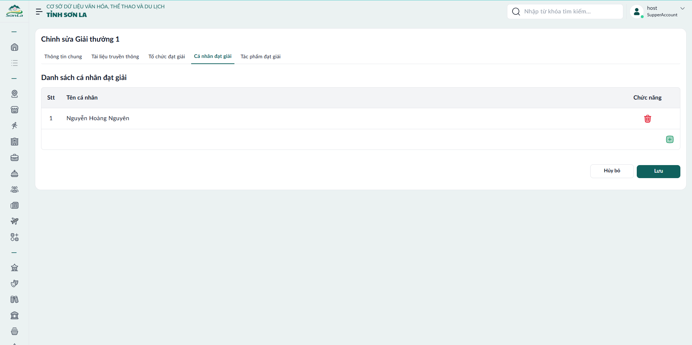

Trong danh sách, nhấn nút Xóa (biểu tượng thùng rác) ở cột tương ứng với cá nhân cần xóa hoặc nhấn nút Thêm (biểu tượng +) để thêm mới cá nhân đạt giải
5: Sửa tác phẩm đạt giải
-Có thể chọn thêm tác phẩm hoặc loại bỏ tác phẩm, trong trường hợp không có tác phẩm mong muốn, có thể thêm mới tác phẩm bằng cách nhấn vào nút thêm mới
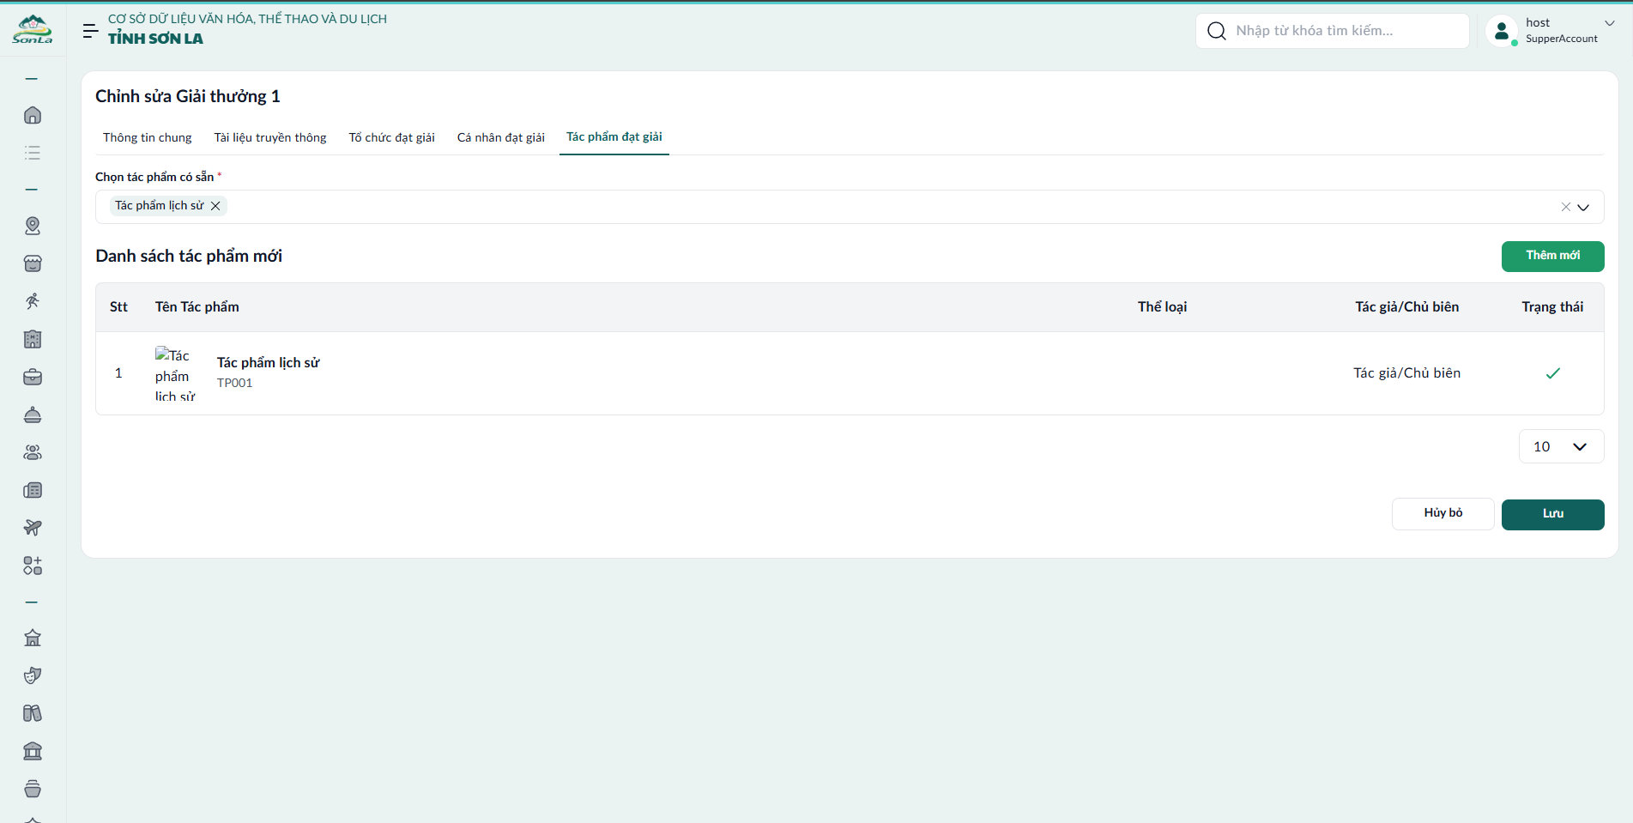

Khi bấm nút thêm mới hệ thống hiển thị form. Điền thông tin theo các trường(Ảnh đại diện, Thể loại, Mã đinh danh, Năm xuất bản, Tình trang, Thứ tự, Trạng thái, Ngôn ngữ mặc định-Tiếng Việt, Tên tác phẩm, Tác giả/Chủ biên, Nhà xuất bản, Mô tả)

Xóa giải thưởng
Trong danh sách, nhấn nút Xóa (biểu tượng thùng rác) ở cột tương ứng giải thưởng cần xóa
Hệ thống hiển thị hộp thoại xác nhận: "Bạn có chắc chắn muốn xóa giải thưởng này?".
Chọn:
- Xóa: Xóa khỏi cơ sở dữ liệu, hiển thị thông báo "Xóa thành công" và quay về danh sách (danh sách tự cập nhật).
- Hủy bỏ: Quay về danh sách mà không xóa.

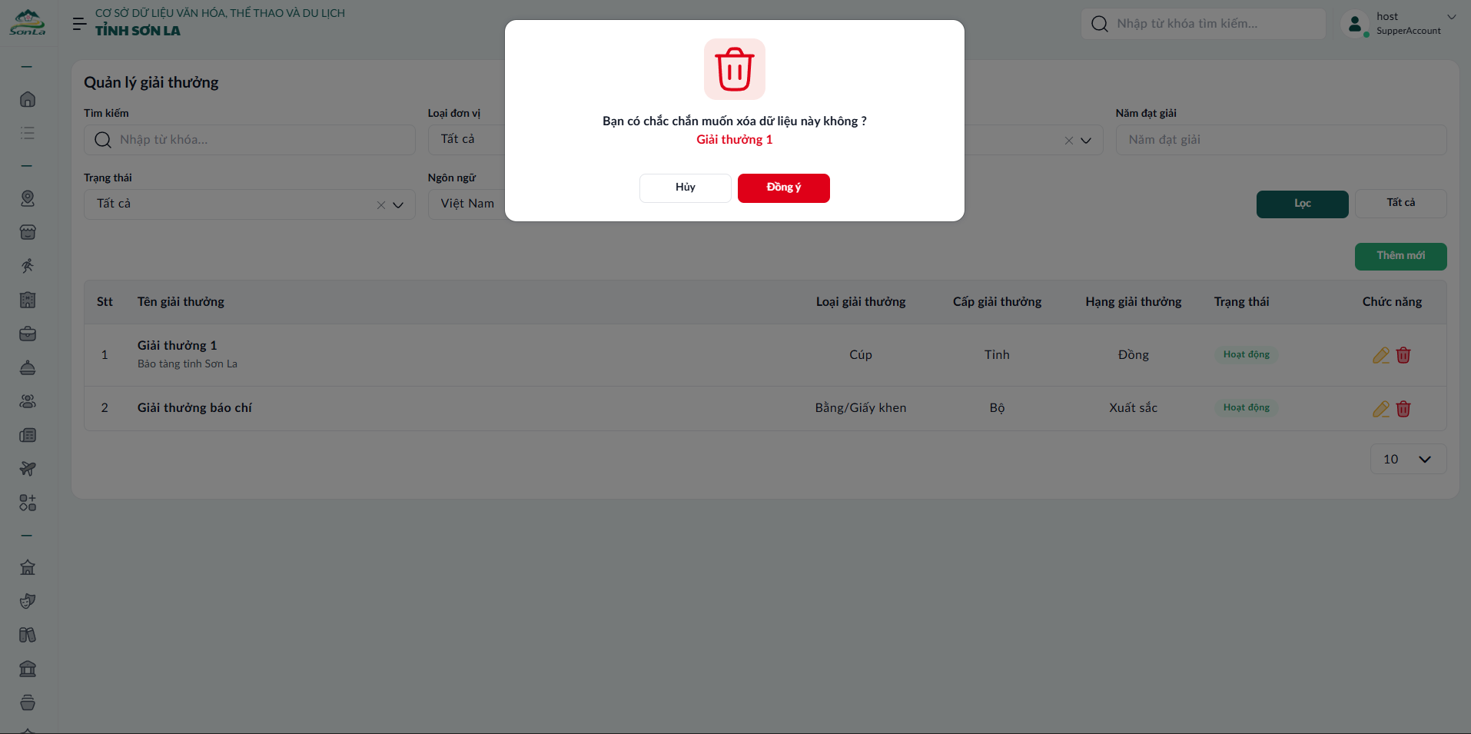

Tìm kiếm giải thưởng
Ở đầu trang, nhập từ khóa (tên giải thưởng) vào ô tìm kiếm. Nhấn nút Lọc hoặc gõ enter.
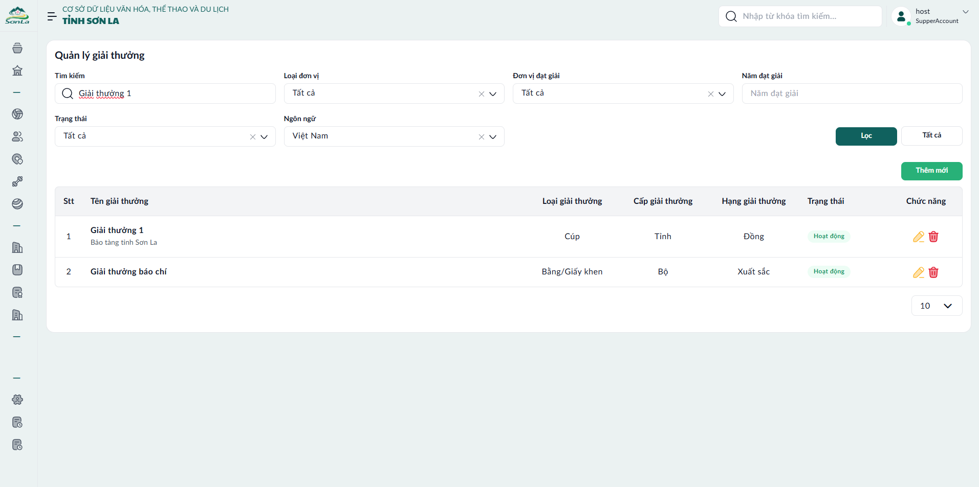

Hệ thống lọc và hiển thị danh sách giải thưởng phù hợp theo từ khóa (tìm kiếm không phân biệt hoa thường, khớp một phần). Nếu không có kết quả, hiển thị thông báo "Không tìm thấy dữ liệu phù hợp". Xóa từ khóa tìm kiếm và gõ enter để quay về danh sách đầy đủ.

Quản lý thông tin vi phạm và xử phạt vi phạm
Chức năng này dành cho Chuyên viên phụ trách lĩnh vực Thể thao, giúp quản lý danh sách các vi phạm và xử phạt vi phạm trong hệ thống. Chuyên viên phụ trách có thể thêm mới, sửa, xóa và tìm kiếm vi phạm và xử phạt vi phạm để đảm bảo dữ liệu chính xác, hỗ trợ đa ngôn ngữ (mặc định tiếng Việt).
a. Truy cập trang quản lý vi phạm và xử phạt vi phạm
Đăng nhập hệ thống qua form đăng nhập (sử dụng SSO tỉnh hoặc tài khoản từ hệ thống). Từ menu chính, chọn Hoạt động báo chí-Xuất bản->Vi phạm và xử phạt vi phạm

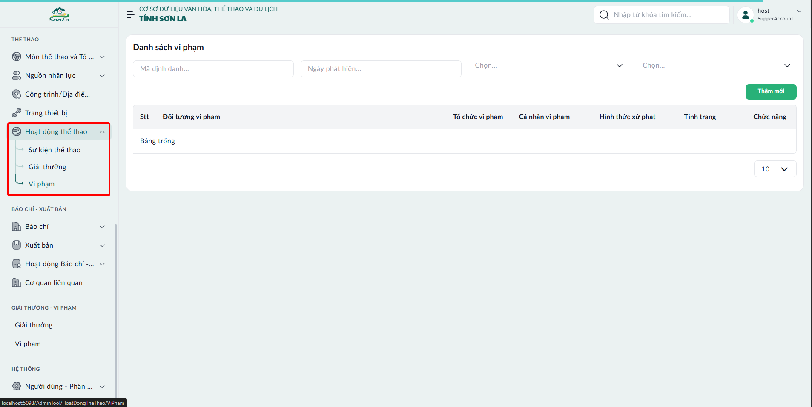

Hệ thống sẽ tự động tải và hiển thị danh sách các vi phạm và xử phạt vi phạm theo ngôn ngữ tiếng Việt (các trường:Đối tượng vi phảm, Tổ chức vi phạm, Cá nhân vi phảm, Hình thức xử phat, Tình trạng).
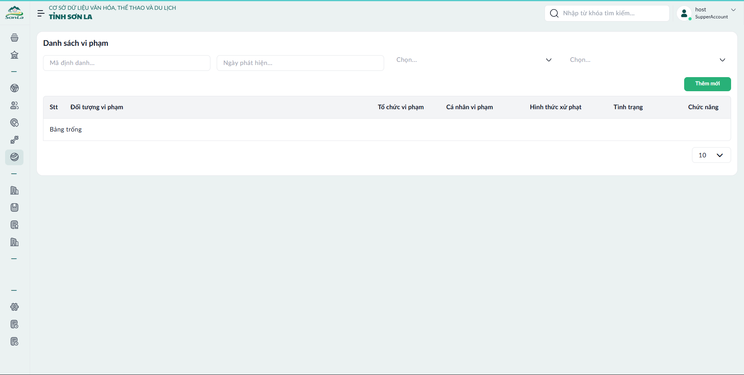

Danh sách hiển thị tất cả vi phạm và xử phạt vi phạm từ cơ sở dữ liệu, sắp xếp theo thứ tự hiển thị. Dùng nút phân trang (Trang 1, 2, ...) để xem thêm dữ liệu các trang sau.
Nếu danh sách trống, hệ thống sẽ hiển thị thông báo "Không có dữ liệu".
b. Thực Hiện Các Thao Tác
Tạo mới vi phạm và xử phạt vị phạm
Nhấn nút Thêm mới ở đầu trang.
1: Thêm mới thông tin vi phạm
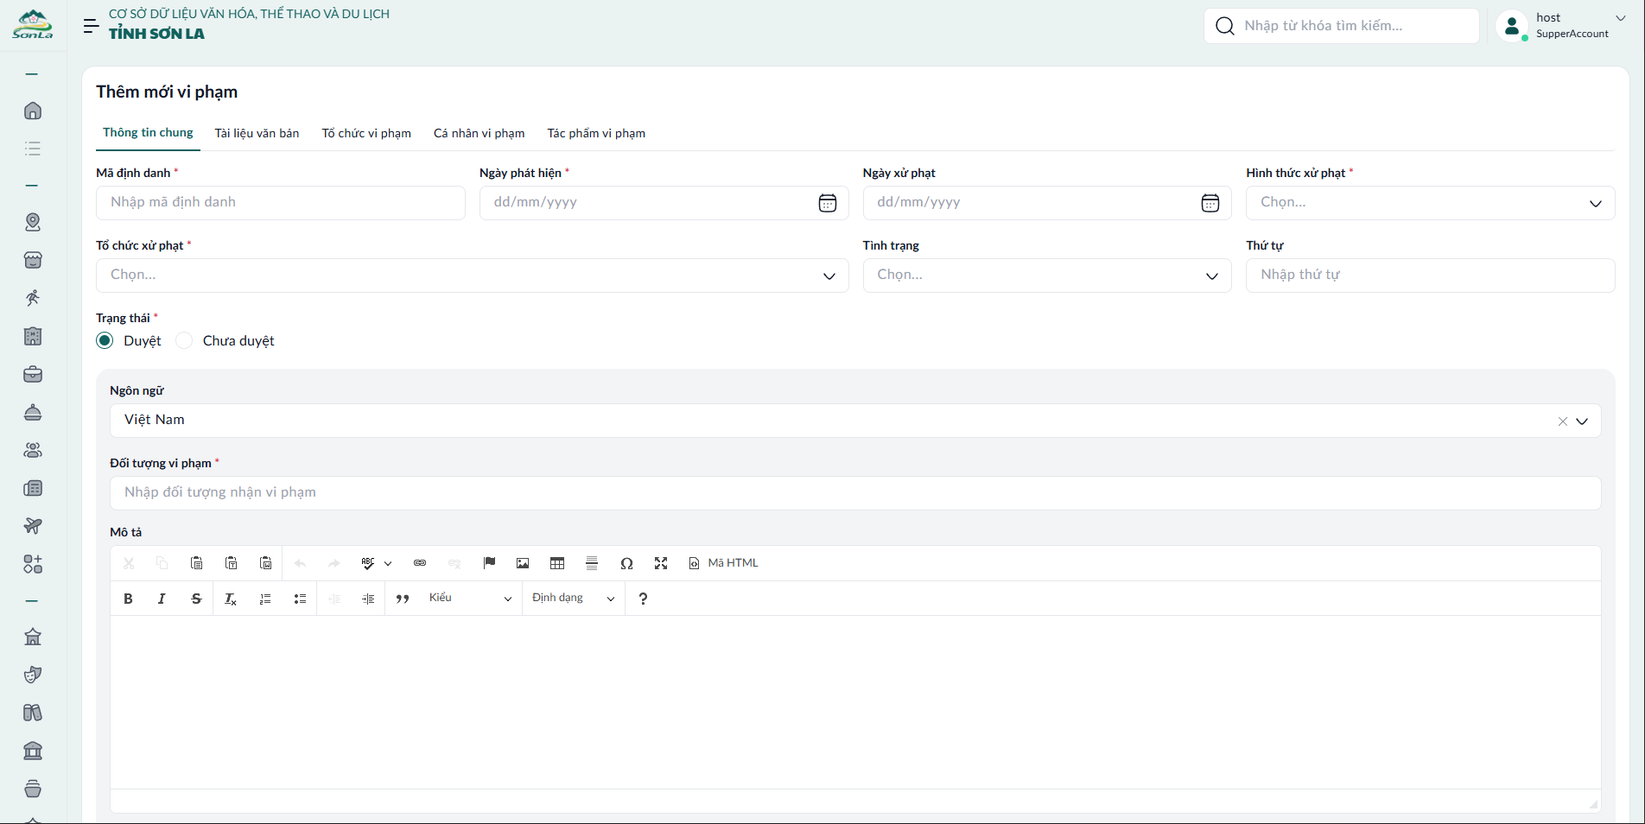
Hệ thống hiển thị trang thêm mới. Điền thông tin theo các trường (Mã định danh, Ngày phát hiện, Ngày xử phạt, Hình thức xử phạt, Tổ chức xử phạt, Tình trạng, Thứ tự, Trạng thái, Ngôn ngữ mặc định-Tiếng Việt, Đối tượng vi phạm, Mô tả)

2: Thêm mới tài liệu văn bản vi phạm
Khi bấm nút thêm mới hệ thống hiển thị form thêm mới. Điền thông tin theo các trường(Số ký hiệu, Trích yếu, Cơ quan ban hành, Ngày ban hành, Ngày hiệu lực, Ngày hết hạn, Người ký, Nội dung, Tệp đính kèm)
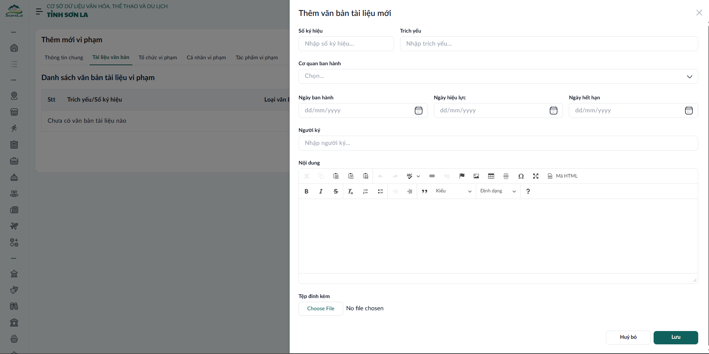
3: Thêm mới tổ chức vi phạm
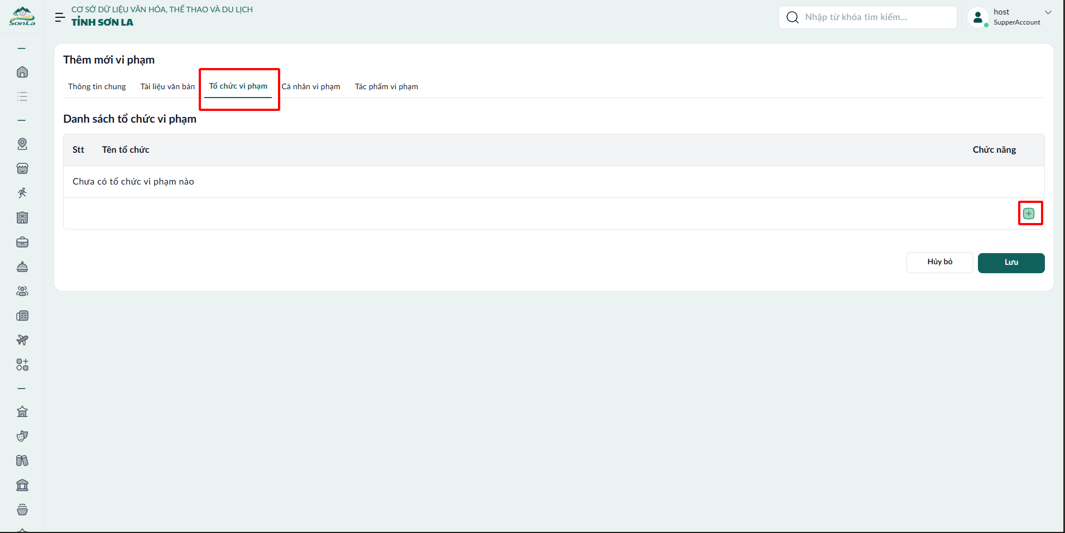

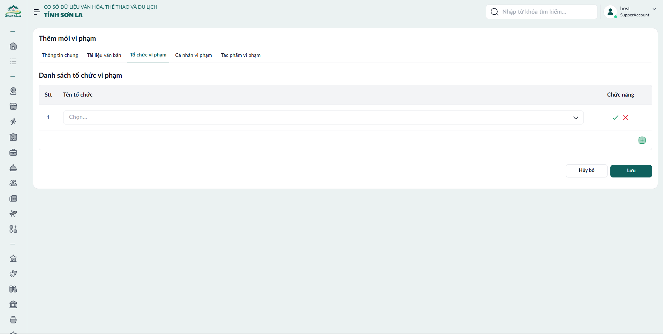
Chọn tổ chức vi phạm, sau đó nhấn vào dấu tích để lưu dữ liệu tổ chức vi phạm
4: Thêm mới cá nhân vi phạm
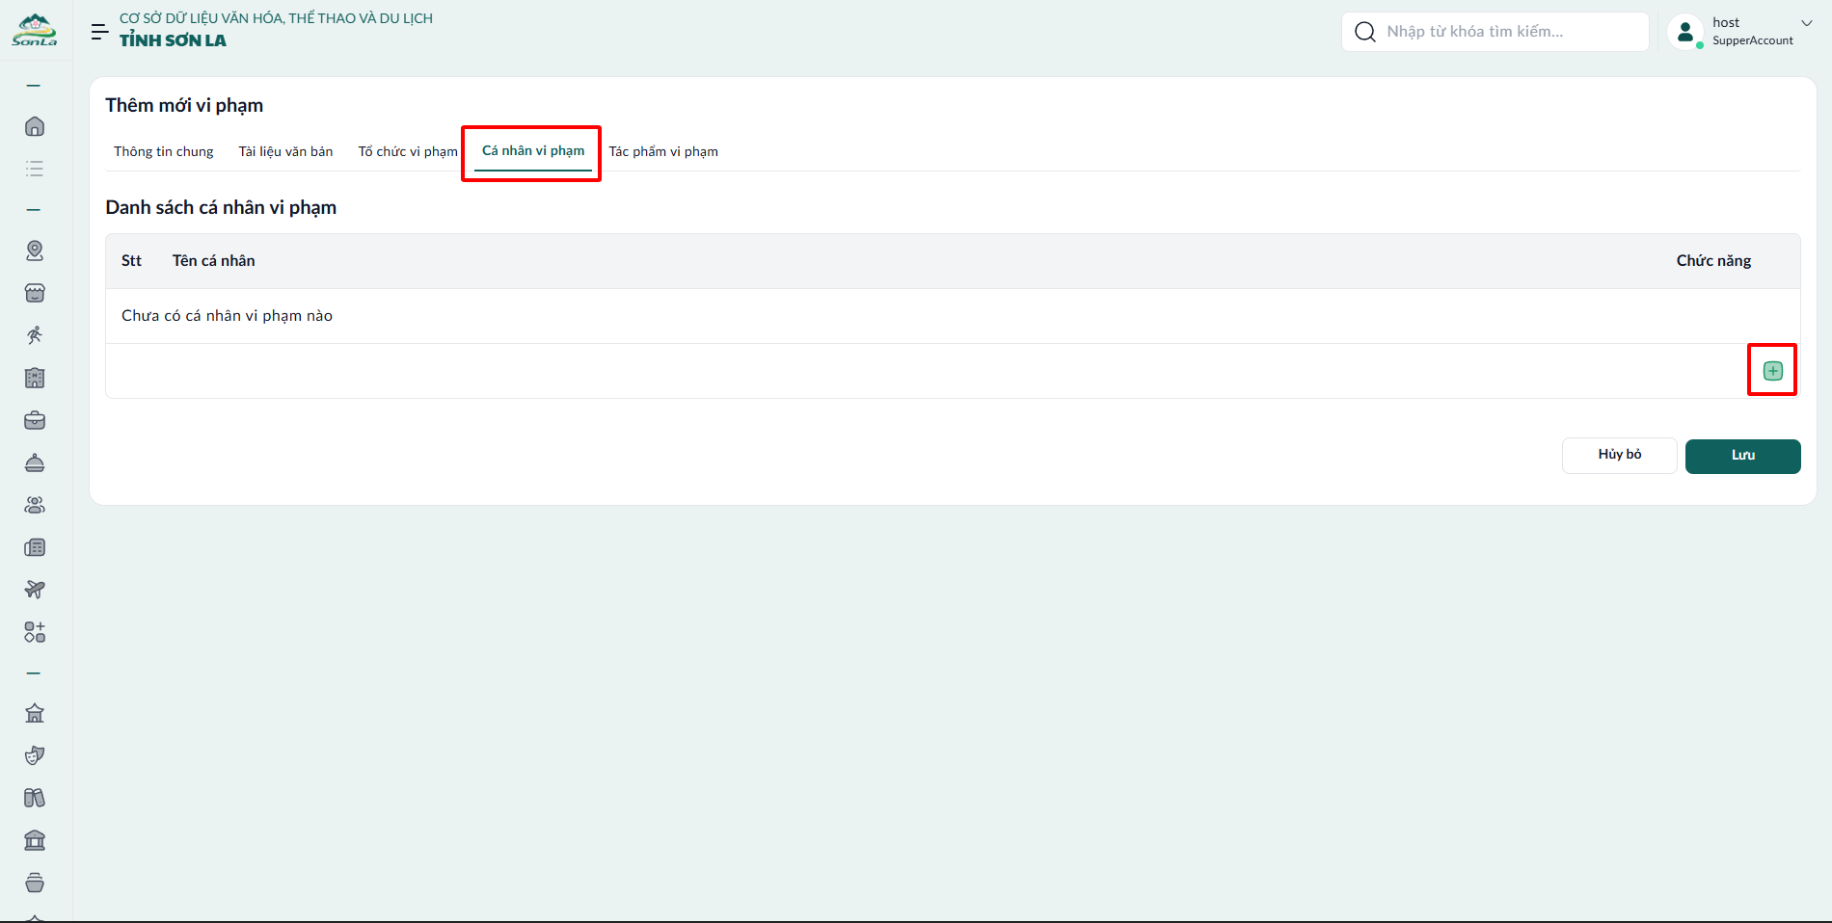
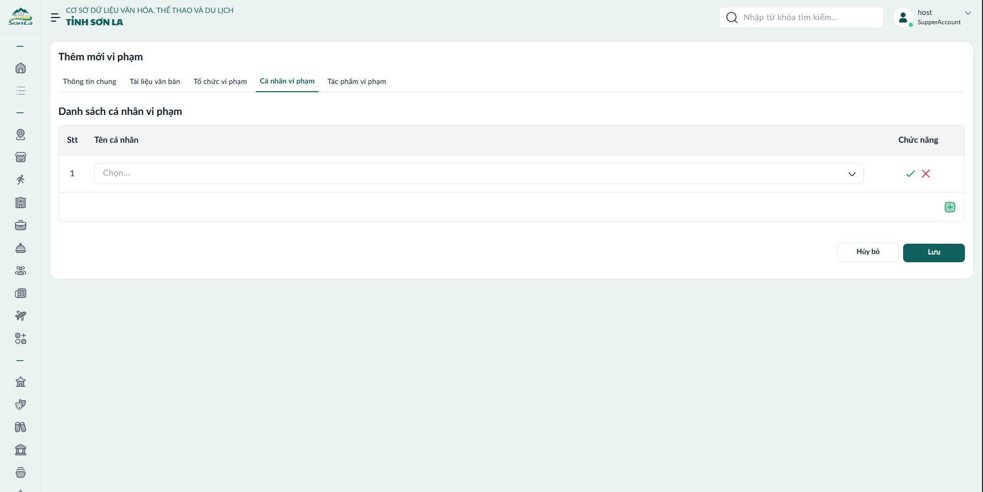

Chọn cá nhân vi phạm, sau đó nhấn vào dấu tích để lưu dữ liệu cá nhân vi phảm
5: Thêm mới tác phẩm vi phạm
-Có thể chọn tác phẩm từ dữ liệu có sẵn hoặc thêm mới tác phẩm
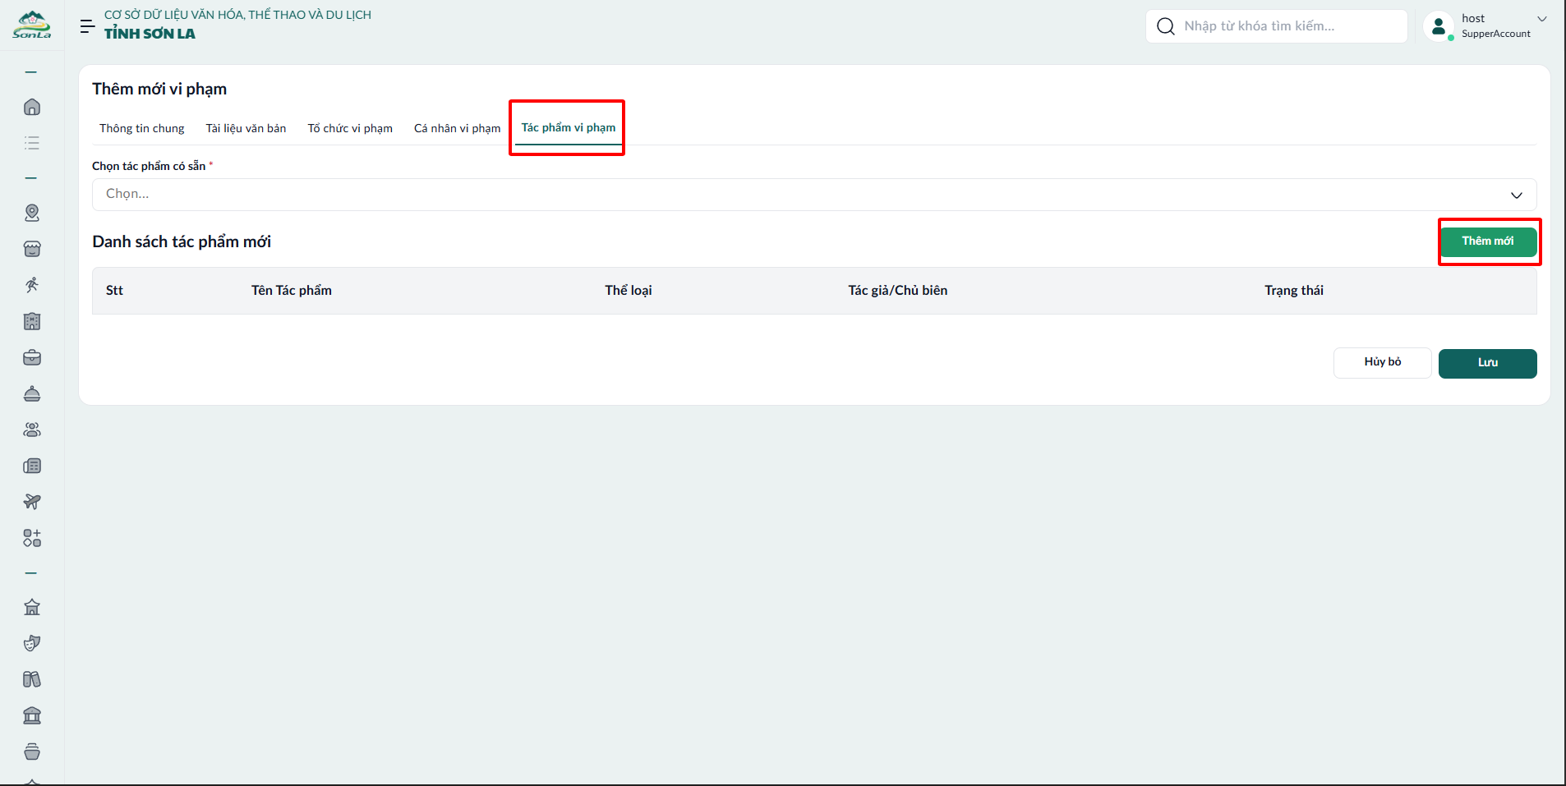

Khi bấm nút thêm mới hệ thống hiển thị form. Điền thông tin theo các trường(Ảnh đại diện, Thể loại, Mã đinh danh, Năm xuất bản, Tình trang, Thứ tự, Trạng thái, Ngôn ngữ mặc định-Tiếng Việt, Tên tác phẩm, Tác giả/Chủ biên, Nhà xuất bản, Mô tả)
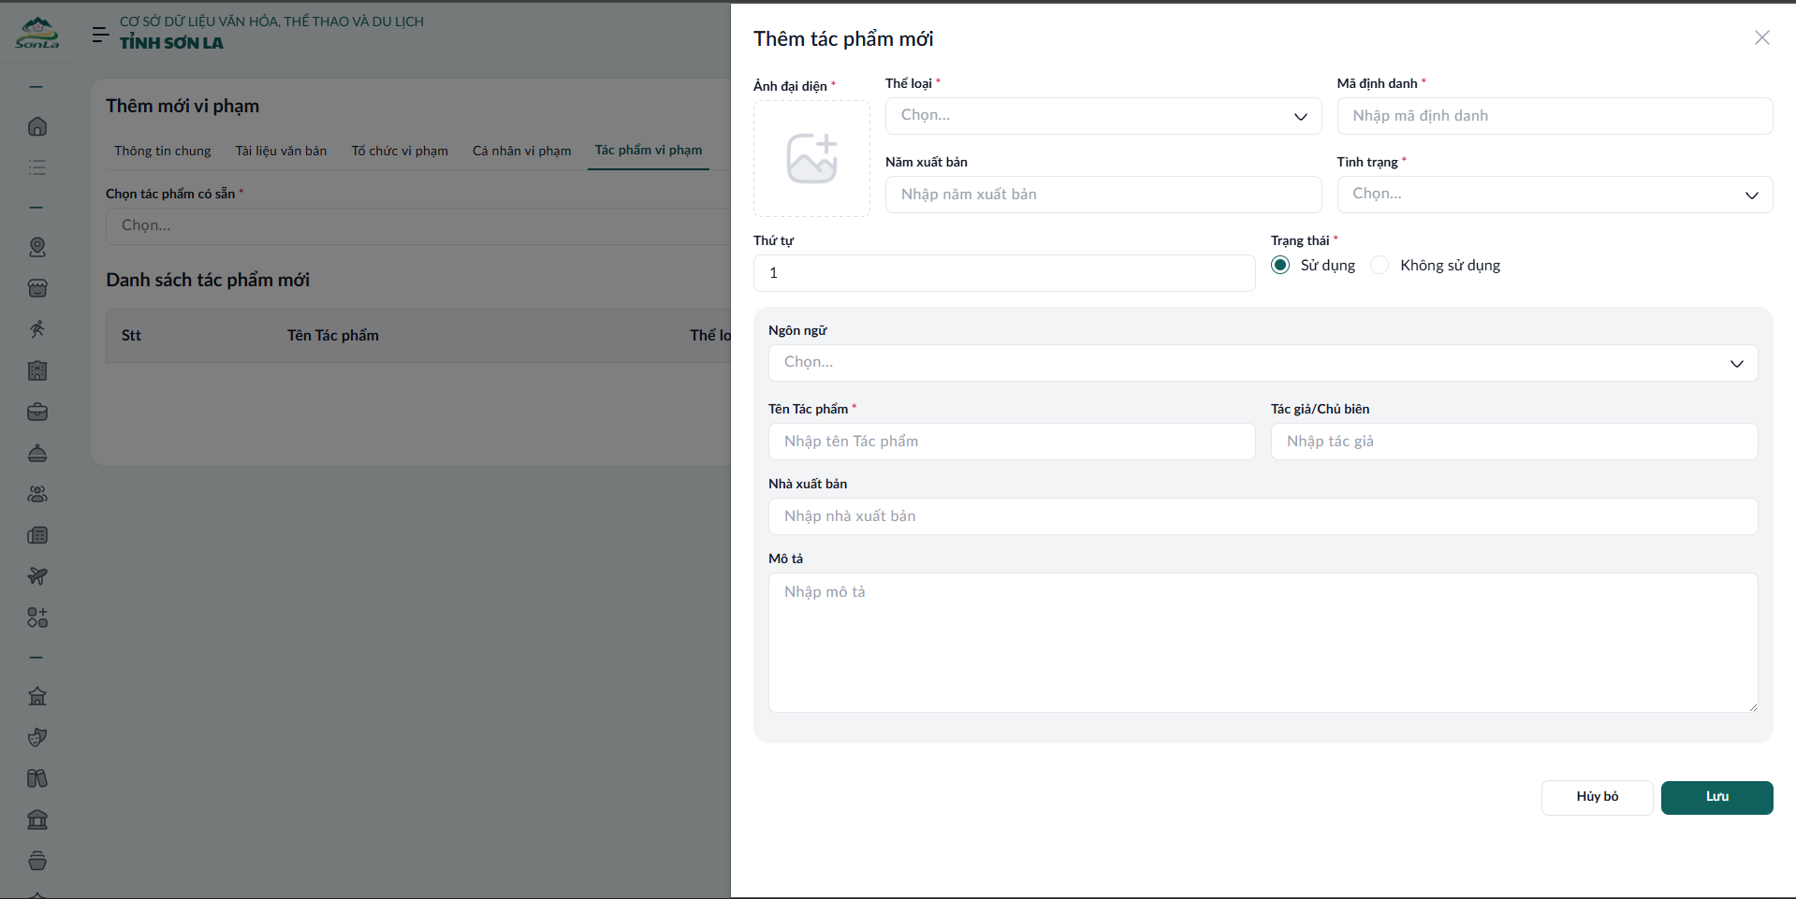
Sửa thông tin vi phạm
Trong danh sách, nhấn nút Chỉnh sửa (biểu tượng bút chì) ở cột tương ứng với vi phạm cần sửa
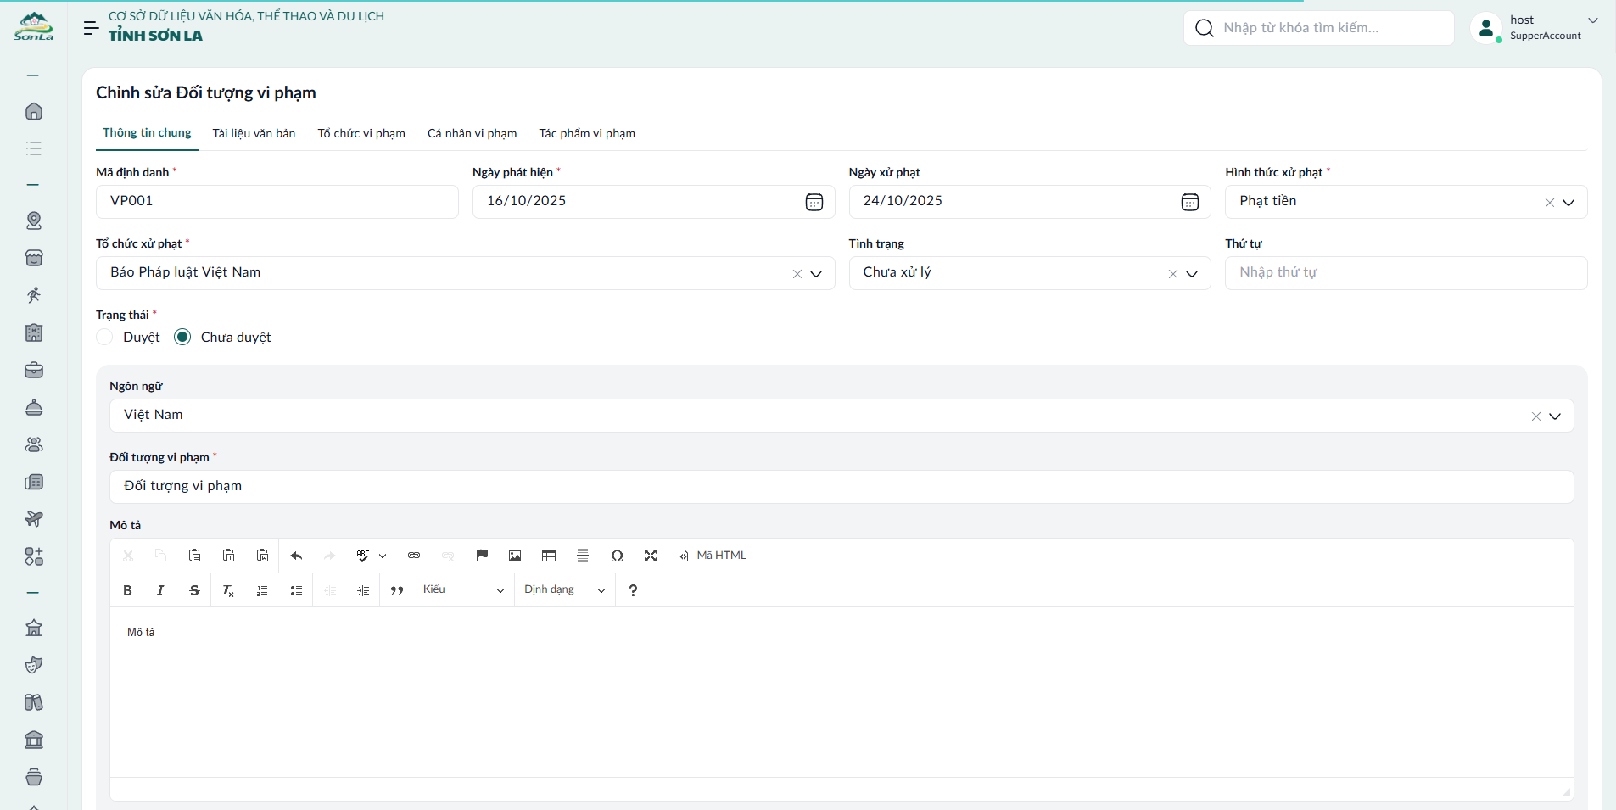

Hệ thống hiển thị trang chỉnh sửa. Điền thông tin theo các trường (Mã định danh, Ngày phát hiện, Ngày xử phạt, Hình thức xử phạt, Tổ chức xử phạt, Tình trạng, Thứ tự, Trạng thái, Ngôn ngữ mặc định-Tiếng Việt, Đối tượng vi phạm, Mô tả).
Chỉnh sửa thông tin, sau đó:
- Nhấn Lưu và đóng: Hệ thống cập nhật thông tin vào cơ sở dữ liệu, hiển thị thông báo "Cập nhật thành công" và quay về danh sách (danh sách tự cập nhật).
- Nhấn Lưu: Hệ thống cập nhật thông tin vào cơ sở dữ liệu, hiển thị thông báo "Cập nhật thành công" và đứng ở tab hiện tại đang cập nhật.
- Nhấn Hủy bỏ: Quay về danh sách mà không thay đổi dữ liệu.
2: Sửa tài liệu văn bản
Trong danh sách, nhấn nút Chỉnh sửa (biểu tượng bút chì) ở cột tương ứng với tài liệu truyền thông cần sửa

Hệ thống hiển thị form chỉnh sửa. Điền thông tin theo các trường(Số ký hiệu, Trích yếu, Cơ quan ban hành, Ngày ban hành, Ngày hiệu lực, Ngày hết hạn, Người ký, Nội dung, Tệp đính kèm)
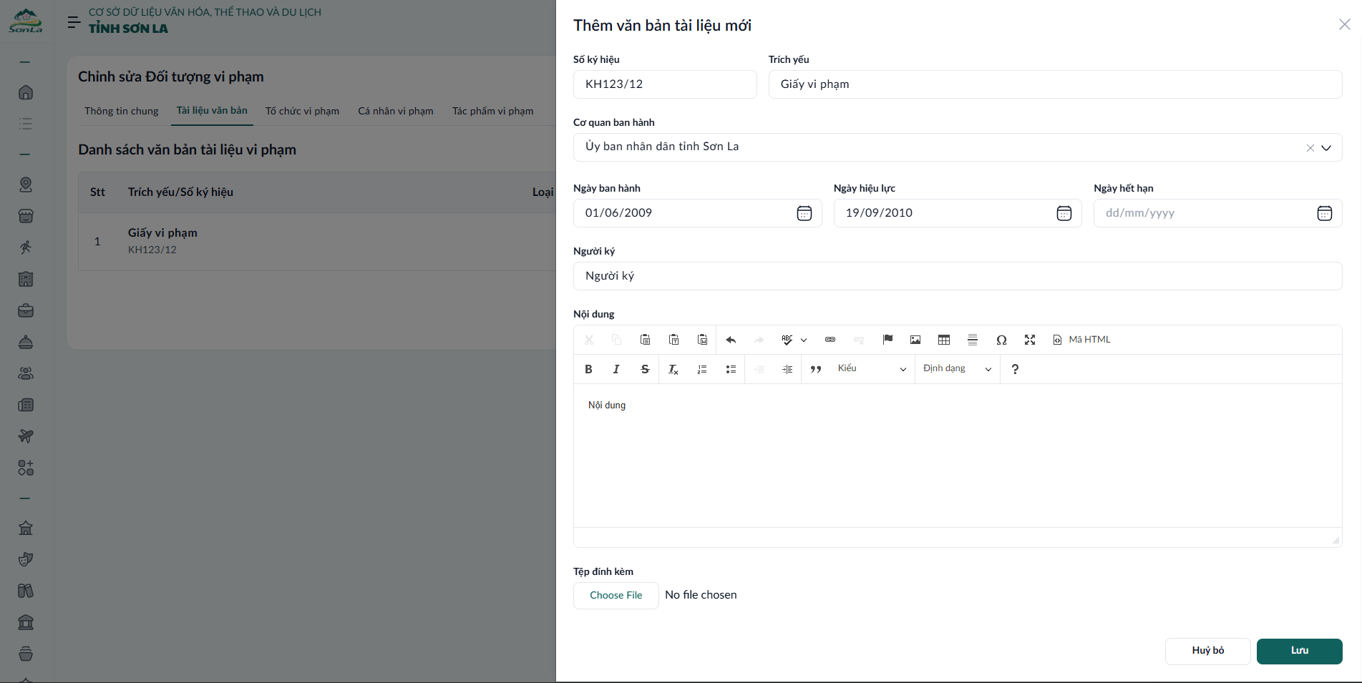

Chỉnh sửa thông tin, sau đó:
- Nhấn Lưu và đóng: Hệ thống cập nhật thông tin vào cơ sở dữ liệu, hiển thị thông báo "Cập nhật thành công" và quay về danh sách (danh sách tự cập nhật).
- Nhấn Lưu: Hệ thống cập nhật thông tin vào cơ sở dữ liệu, hiển thị thông báo "Cập nhật thành công" và đứng ở tab hiện tại đang cập nhật.
- Nhấn Hủy bỏ: Quay về danh sách mà không thay đổi dữ liệu.

3: Sửa tổ chức vi phạm
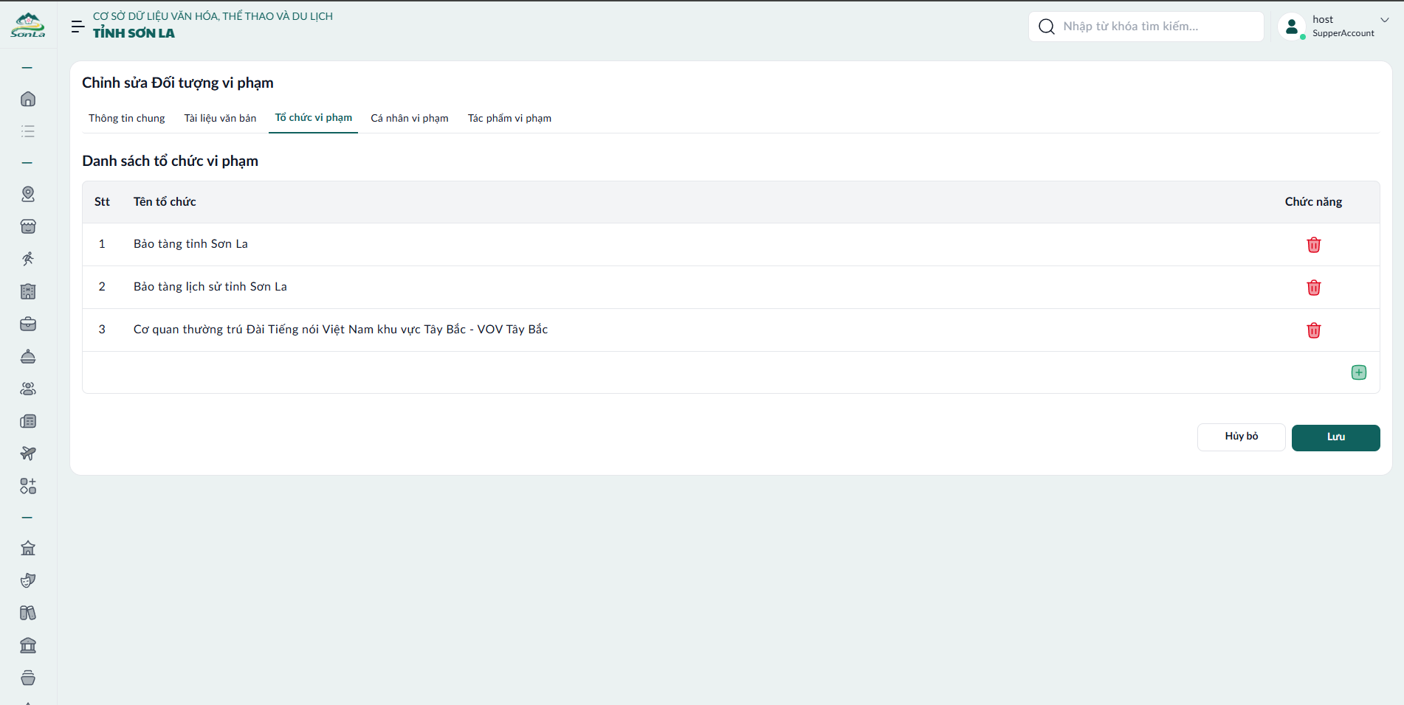

Trong danh sách, nhấn nút Xóa (biểu tượng thùng rác) ở cột tương ứng với tổ chức cần xóa hoặc nhấn nút Thêm (biểu tượng +) để thêm mới tổ chức vi phạm
4: Sửa cá nhân vi phạm
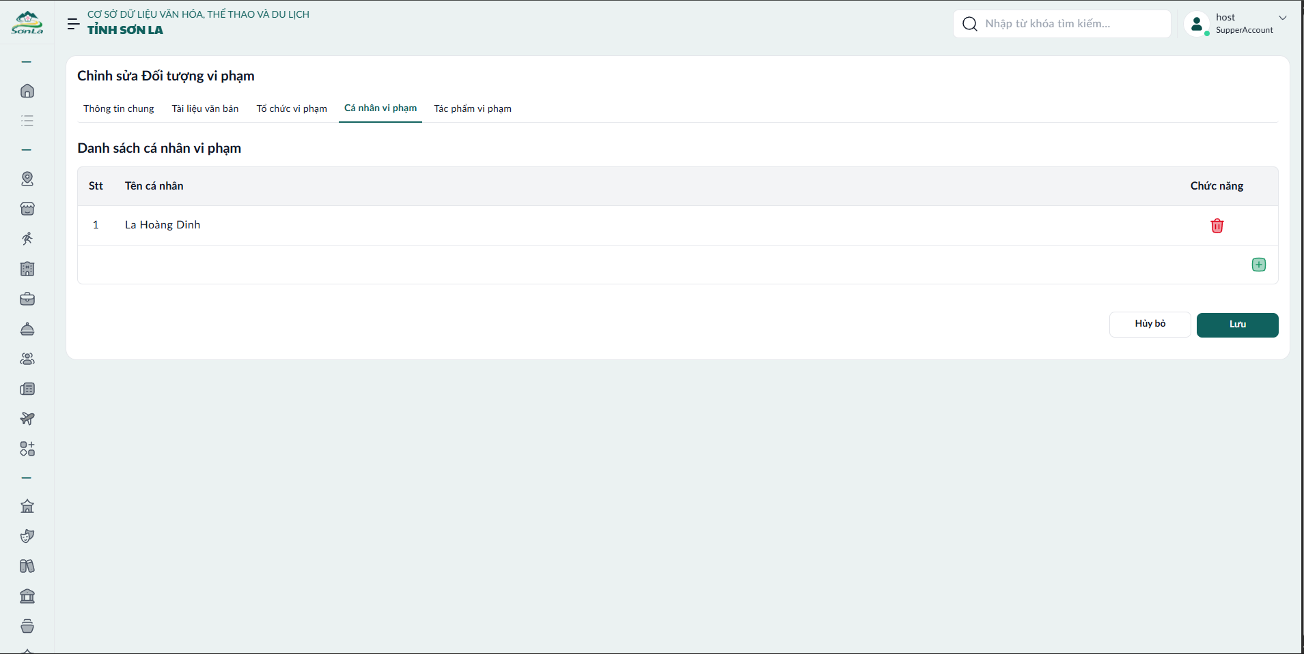

Trong danh sách, nhấn nút Xóa (biểu tượng thùng rác) ở cột tương ứng với cá nhân cần xóa hoặc nhấn nút Thêm (biểu tượng +) để thêm mới cá nhân vi phạm
5: Sửa tác phẩm đạt giải
-Có thể chọn thêm tác phẩm hoặc loại bỏ tác phẩm, trong trường hợp không có tác phẩm mong muốn, có thể thêm mới tác phẩm bằng cách nhấn vào nút thêm mới
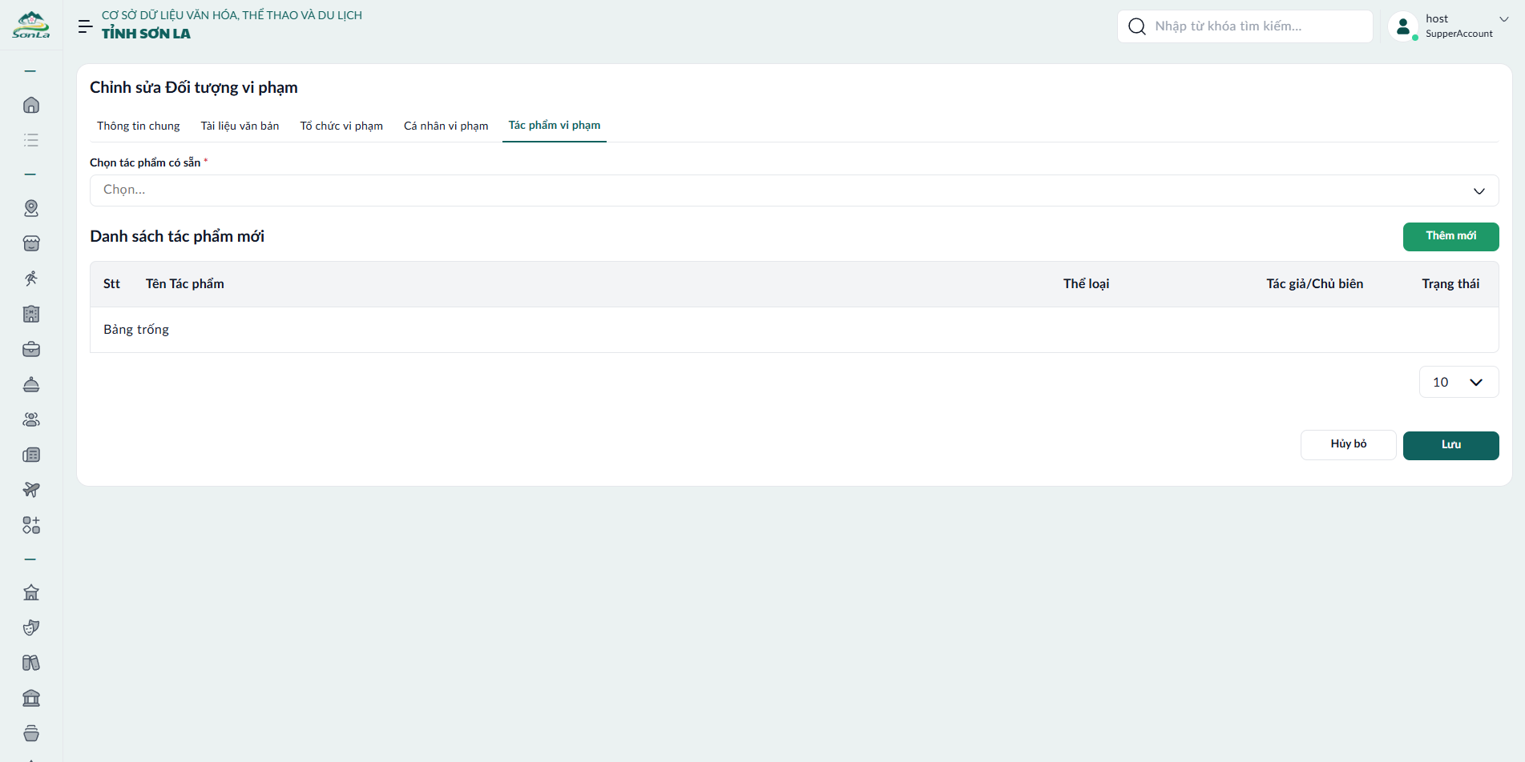

Khi bấm nút thêm mới hệ thống hiển thị form. Điền thông tin theo các trường(Ảnh đại diện, Thể loại, Mã đinh danh, Năm xuất bản, Tình trang, Thứ tự, Trạng thái, Ngôn ngữ mặc định-Tiếng Việt, Tên tác phẩm, Tác giả/Chủ biên, Nhà xuất bản, Mô tả)

Xóa vi phạm
Trong danh sách, nhấn nút Xóa (biểu tượng thùng rác) ở cột tương ứng vi phạm cần xóa
Hệ thống hiển thị hộp thoại xác nhận: "Bạn có chắc chắn muốn xóa vi phạm này?".
Chọn:
- Xóa: Xóa khỏi cơ sở dữ liệu, hiển thị thông báo "Xóa thành công" và quay về danh sách (danh sách tự cập nhật).
- Hủy bỏ: Quay về danh sách mà không xóa.

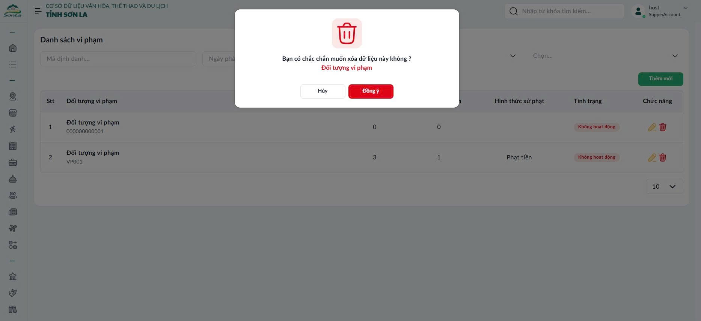

Tìm kiếm vi phạm
Ở đầu trang, nhập từ khóa (đối tượng vi phạm) vào ô tìm kiếm. Nhấn nút Lọc hoặc gõ enter.

Hệ thống lọc và hiển thị danh sách vi phạm phù hợp theo từ khóa (tìm kiếm không phân biệt hoa thường, khớp một phần). Nếu không có kết quả, hiển thị thông báo "Không tìm thấy dữ liệu phù hợp". Xóa từ khóa tìm kiếm và gõ enter để quay về danh sách đầy đủ.

